
Западно-Казахстанский аграрно-технический университет имени Жангир хана

К.Ж. Кушалиев
Ж.Т. Усенов

ЭКОЛОГО-ПАТОМОРФОЛОГИЧЕСКИЕ АСПЕКТЫ БОЛЕЗНЕЙ САЙГАКОВ УРАЛЬСКОЙ ПОПУЛЯЦИИ
В ЗАПАДНО-КАЗАХСТАНСКОЙ ОБЛАСТИ

Монография

Уральск
2022
УДК 619
ББК 48
К 96

НАУЧНОЕ ИЗДАНИЕ
Рекомендовано к печати решением Ученого совета
Западно-Казахстанского аграрно-технического
университета имени Жангир хана
(протокол №9 от 25.03.2022 г.)

Рецензенты: Муллакаев О.Т., доктор ветеринарных наук, профессор заведующий кафедрой анатомии, патологической анатомии и гистологии Казанской государственной академии ветеринарной медицины Н.Э. Баумана
Кармалиев Р.С., доктор ветеринарных наук Р.Ф., доцент высшей школы ветеринарных клинических наук ЗКАТУ имени Жангир хана

Кушалиев К.Ж.
К96 Эколого-патоморфологические аспекты болезней сайгаков Уральской популяции в Западно-Казахстанской области: монография / К.Ж. Кушалиев, Ж.Т. Усенов. - Уральск: ЗКАТУ имени Жангир хана, 2022. - 122 с.

ISBN 978-601-319-359-5

В монографии обобщены некоторые результаты комплексных экологических, эпизоотологических, патоморфологических и клинических исследовании проведенных 2012-2022 гг., при содержании сайгаков в условиях питомника и дикой фауны сайги уральской популяции в Западно-Казахстанской области.
В период функционирования питомника Западно-Казахстанского аграрно-технического университета имени Жангир хана с 2012 по 2017 года проведены определенные исследования, направленные на сохранность молодняка сайгаков, разработаны и успешно апробированы различные рационы кормления и проведены ветеринарно-профилактические мероприятия при заразных и незаразных болезнях сайгаков в неволе и дикой фауне.
Издание ориентировано на ветеринарных специалистов, биологов, научных работников, преподавателей вузов и школ, студентов, магистрантов, докторантов, специалистам в сфере природопользования и охраны природы.

УДК 619
ББК 48

ISBN 978-601-319-359-5 © Кушалиев К.Ж., Усенов Ж.Т., 2022
© НАО «Западно-Казахстанский аграрно-технический
университет имени Жангир хана», 2022
СОДЕРЖАНИЕ

 | ВВЕДЕНИЕ ……………………………………………………………… | 4
1 | Обзор литературных источников и методика исследований ………… | 6
1.1 | Современное состояние сайгаков и проблемы охраны ……………….. | 6
1.2 | Методика исследований ………………………………………………… | 9
2 | Особенности организации и функционирования питомника  для содержания и разведения сайгаков ………………………………... | 12
2.1 | Питомник в Таскалинском районе ……………………………………... | 12
2.2 | Растительные сообщества на территории питомника ………………… | 13
2.3 | Качество растительных кормов сайгаков на естественном пастбище . | 18
3 | Биометрические показатели сайгаков в неволе ……………………….. | 21
3.1 | Средние показатели массы тела и промеры при рождении  молодняка сайгаков уральской популяции ……………………………. | 21
4 | Ветеринарно-санитарное обслуживание сайгаков в условиях  питомника ……………………………………………………………..…. | 24
4.1 | Болезни сайгаков незаразной этиологии ………………………………. | 24
4.2 | Показатели иммунной системы крови животных …………………….. | 26
5. | Проведение ветеринарных обработок …………………………………. | 29
5.1 | Профилактические мероприятия при незаразных болезнях  сайгаков в условиях неволи …………………………………………….. | 29
5.2 | Диагностика гельминтозов сайгаков уральской популяции  на территории их миграции …………………………………………….. | 36
6 | Эколого-патоморфологический мониторинг массовой гибели  сайгаков Волго-Уральской популяции в Западно-Казахстанской области …………………………………………………………………… | 50
6.1 | Геоботаническое и фитотоксикологическое обследование участков .. | 54
6.2 | Гидрохимическое и токсикологическое исследование проб  природных вод района исследования ………………………………….. | 65
6.3 | Патоморфологические аспекты в организме сайгаков при  массовой их гибели ……………………………………………………… | 70
7 | Информационно-образовательное просвещение по охране  сайгаков среди местного населения ……………………………………. | 79
7.1 | Социально-экономическое исследования населения  в местообитаниях сайгаков ……………………………………………... | 79
7.2 | Анализ незаконных действий по отношению к сайгаку в Казахстане . | 81
7.3 | Проблема сохранения сайгаков уральской популяции ……………….. | 83
 | ЗАКЛЮЧЕНИЕ ………………………………………………………….. | 93
 | СПИСОК ИСПОЛЬЗОВАННЫХ ИСТОЧНИКОВ …………………... | 103
 | ПРИЛОЖЕНИЯ …………………………………………………………. | 107

ВВЕДЕНИЕ

Вольерное разведение животных позволяет выполнять серьезные исследования по их морфологическим, фенологическим, биологическим, хозяйственным и другим особенностям, разрабатывать методы сохранения и промышленного разведения. В этом отношении возрастает роль зоопарков и различных питомников, в которых находятся особи данного вида. Перспективен сайгак для фермерства и содержания в охотничьих хозяйствах. Организация успешного его разведения позволит иметь резервное поголовье для реинтродукции в природу при восстановлении численности популяции и перейти к новым, более совершенным формам освоения ресурсов этого вида.
Проблема сохранения биологического разнообразия животных и рационального использования их ресурсов стала одним из главных мировых приоритетов. Одним из самых опасных проявлений этого кризиса является тенденция к невосполнимому сокращению биологического разнообразия (организмов и экосистем), что чревато разными необратимыми нарушениями стабильности биосферы, снижением качества среды, обеднением генофонда живой природы, в частности животного мира. Вместе с тем каждый вид животных представляет собой уникальный результат эволюции, неповторимое сочетание наследственных качеств, что делает утрату генотипов невосполнимой.
Среди различных мероприятий по изучению и сохранению сайгака большое внимание в последние годы уделяется его содержанию в зоопарках, заповедниках, на фермах, в питомниках. Здесь создается страховой фонд животных данной популяции, сохраняющий их генофонд.
Дикие копытные подвержены болезням различной этиологии, которые снижают их продуктивность, нередко приводят к летальному исходу и являются источником распространения инфекции, инвазии, как в антропогенных зонах, так и в природных биоценозах.
В местах миграции сайгаков вероятность контактов между сельскохозяйственными животными и сайгаками наиболее высокая, поэтому необходимо ежегодно осуществлять эпизоотологический, патоморфологический мониторинг с целью выявления патогенов у сайгаков, для своевременного проведения противоэпизоотических мероприятий. Также проводить анализ эпизоотологических данных по особо опасным инфекциям, регистрируемым среди сельскохозяйственных животных на территории Западно-Казахстанской области для предотвращения распространения этих инфекций среди уральской популяции сайгаков.
Полученные в ходе исследования данные позволят разработать алгоритм проведения в условиях природных биоценозов диагностических, профилактических и оздоровительных мероприятий при различных болезнях сайгаков.
В целом, проведение научно-исследовательских работ необходимо для прогнозирования и оценки рисков возможного возникновения и распространения различных болезней среди уральской популяции сайгаков и разработки противоэпизоотических мероприятий, способствующих сохранению поголовья сайгаков на территории нашей республики.

1. ОБЗОР ЛИТЕРАТУРНЫХ ИСТОЧНИКОВ
И МЕТОДИКА ИССЛЕДОВАНИЙ

1.1 Современное состояние сайгаков и проблемы охраны
Сайга, сайгак – один из наиболее обособленных представителей семейства полорогие (Bovidae), отряда парнокопытные (Artiodactyla). Сайгак представляет собой один из характернейщих видов плейстоценовой криоксеротической (тундро-степной) фауны, уцелевший до наших дней и представляющий своего рода «живое ископаемое» [1]. Время и место возникновения рода Saiga пока еще не установлено, но палеонто-логические находки указывают на то, что в плейстоцене (2 млн. - 9 тыс. лет назад) сайгак имел достаточно обширный ареал - от Англии на западе и до Аляски на востоке, от Новосибирских островов на севере и до хребта Каратау на юге Казахстана [2]. Сокращение размеров ареала и численности сайгака в результате массовых охот на сайгака и радикального изменения среды его обитания. Огромный по протяженности единый ареал сайгака разделился на три части: европейскую (Восточная Европа) и среднеазиатскую (Казахстан, Узбекистан и Туркменистан), где обитает номинативный подвид S.t.tatarica, и центральноазиатскую (Монголия и Китай) - S.t.mongolica (рисунок 1).

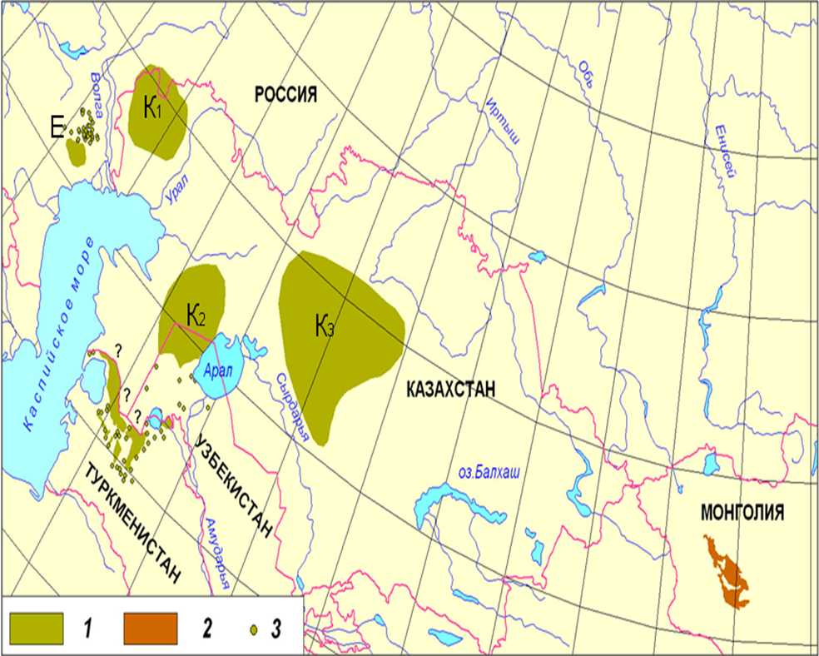

Рисунок 1 – Современный ареал сайгака (Популяции: Е – европейская,
К₁ – уральская, К₂ – устюртская, К₃ – бетпакдалинская)

Исследования кормового рациона сайгаков К.О. Ларионовым и др. [3], показали, что на Черных землях в настоящее время преобладают однолетние растения (злаки, осоки) с абсолютным доминированием ковылей. Более предпочитаемы сайгаками двудольные растения (ксерофильные полукустарнички, разнотравье) занимают подчиненное положение.
Список кормовых растений сайгака обширен, однако, состав основных видов небольшой, причем в течение теплового сезона этот состав растений меняется. Отличаясь высокой подвижностью, антилопы покидают места с плохими кормовыми условиями и перемещаются в другие районы. Именно поиск хороших условий питания обусловливает кочевки животных [4].
По данным Близнюка [5,6] к основным весенним кормовым растениям относятся типчак, мятлик луковичный, ковыль-волосатик, житняки пустынный и сибирский, гусиный лук, тюльпан двуцветковый, осока ранняя, полынь горькая, ковыль перистый, ромашник, прутняк, тюльпан Биберштейна, мох и другие. Л.С. Лебедева [7,8] в основную группу кормовых растений включает прутняк, черную и белую полыни, эфедру, лишайники, анабазис, птичий горец и пырей; во второстепенную – костер, полевичку малую, мятлик живородящий, комфоросму и солянку русскую; из редких – марь белую, лапчатку двувильчатую, зопник колючий, молочай, грудницу. В течение всего года антилопы поедают прутняк, полынь и эфедру.
В 2002 г. сайгак был занесен в Красный список МСОП – Всемирного союза охраны природы, как вид находящийся под угрозой исчезновения.
Наряду с мерами по охране сайгака в природе, в «План действий по сохранению, восстановлению и устойчивому использованию сайгака», составленному на Международном совещании по сохранению сайгака (г.Элиста, 2012), его разведение в неволе рассматривается как один из альтернативных методов сохранения этого вида [9,10,11].
Казахстанская популяция сайги в настоящее время составляет основную часть (70%) всей мировой популяции. Здесь обитают три отдельных популяции сайгака: бетпакдалинская (между оз. Балхаш и Аральским морем), устюртская (между Аральским и Каспийским морями) и уральская (между р. Волгой и Уралом) [12,13,14].
Промысел на сайгаков в прошлые века носил хищнический характер. Добывали сайгаков всеми доступными способами, которые часто приводили к массовому уничтожению животных [15,16]. Многолетняя усиленная добыча наносила не только прямой урон поголовью, но и существенным образом воздействовала на структуру популяций.
В результате численность многих популяций катастрофически снизилась. Сайгак оказался на грани вымирания и как редкий вид был взят под усиленную охрану.
В последние годы браконьерство на сайгаков выступает одним из решающих факторов в снижении численности популяций этих копытных. Несмотря на запрет отстрела сайги (1999 г.) и принимаемые меры по борьбе с браконьерством, случаи отстрела сайгаков не прекращаются. Выбивая самцов производителей (в годы депрессии доля половозрелых самцов в стаде составляла всего 3-6%), браконьеры нарушают процентное соотношение полов животных, тем самым изменив репродуктивную способность стада. В результате снижается плодовитость и уровень воспроизводства.
Стимулирует браконьерство высокий спрос на рога. В Казахстане встречаются объявления о скупке рогов сайгаков, что свидетельствуют о наличии рынка сбыта рогов внутри республики и налаженного маршрута контрабандного вывоза их за границу. Это представляет собой фактор риска для сохранения сайгаков, снижая эффективность предпринимаемых государством мер по сохранению этого вида [17,18].
По сообщению Ю.А. Грачева, в последние годы наметилась тенденция увеличения поголовья животных. Однако Казахстан является основным местом сбыта рогов и мяса сайгака.
Создание специального питомника по разведению сайгака может гарантировать сохранение уникального генофонда этого вида, как реликтовую форму мамонтовой фауны. На базе такого питомника можно вести детальные эколого-биологические, морфологические и генетические исследования. В перспективе из животных, выращенных в питомнике, можно формировать управляемые «малые» популяции для расселения на охраняемых территориях. Методики содержания и разведения сайгаков в условиях неволи уже достаточно хорошо разработаны и внедряются в практику [19,20].
На территории Западно-Казахстанской области обитает сайга уральской популяции. Ареал обитания (миграции) сайги Волго-Уральской популяции охватывает территорию шести районов области – Жаныбекский, Бокейординский, Казталовский, Жангалинский, Акжаикский, Таскалинский.
На основании анализа современных материалов по размещению и миграциям сайгаков, а также данных о прошлом распространении и биологическим особенностям этих животных относят к коренным обитателям переходной природной зоны, то есть зоны пустынь и полупустынь. Есть все основания полагать, что именно там находится экологический оптимум сайгака, поскольку здесь это животное находит наиболее блягоприятные условия обитания и в первую очередь набор кормовых растений во все сезоны года.
Основу питания сайгаков уральской популяции составляют две группы кормов: первая включает пустынные полукустарнички (прутняк, солянки, эфедра, полыни), а вторая засухоустойчивые злаки (пырей, типчак, ковыль). Злаки господствуют в питании в ранневесенний период (показатель значения этой группы равен 85,7%), однако важную роль они продолжают играть до середины лета. Значение пустынных полукустарничков постепенно возрастает от ранней весны к зиме. Среди полукустарничков доминирующее положение занимают прутняк, веточки которого являются излюбленным кормом для сайгака в течение большей части года. Эти основные кормовые растения наиболее широко распространены в переходной полосе, лежащей на стыке степей и пустынь, которая выделяется в самостоятельную зону полупустынь.
Судя по многочисленным публикациям, посвященным сайгаку в последние годы, важнейшей причиной резкого сокращения численности уральской популяций сайгаков является массовое браконьерство, которое тесно связано с уровнем занятости населения, проживающего в сельских районах и с высоким спросом на рога. Значимость остальных факторов (гибель от хищников и эпизоотий, неблагоприятное воздействие изменений климата, трансформация мест обитания) в сравнении с браконьерством не так велика.
Массовая гибель сайгаков в Казахстане привела к катастрофическому уменьшению поголовья сайги на территории страны.
В мае 2015 года погибло около 132 тыс. сайгаков на территории трёх регионов страны (Костанайская, Актюбинская и Акмолинская области), в то время, как в 2014 году общее количество сайгаков в Казахстане оценивалось в 256,7 тыс. особей.
Во время рейдовых мероприятий работниками территориальной инспекции, проводятся профилактические мероприятия среди местного населения, по сохранению поголовья данного вида животного и разъяснению природоохранного законодательства. В местных СМИ и по областному телевидению систематически проводится информационная пропаганда о принимаемых мерах по борьбе с браконьерством, размещены телефоны доверия.
Проблемой, требующей решения на межгосударственном уровне, является организация Казахстаном совместной охраны с Российской Федерацией уральской (волго-уральской) и с Республикой Узбекистан устюртской популяции сайгаков.

1.2 Методика исследований
Растительный покров изучается с использованием традиционных методов геоботанических исследований. При этом руководствовались следующими методическими работами: Полевая геоботаника т.т. 1-5 (1959-1976) [21,22], Программа и методика биогеоценологических исследований (1974) [23].
Полевое изучение растительности проводится методом детально-маршрутных исследований и описания фитоценозов в определенных точках с использованием прибора GPS для определения координат.
Геоботанические описания проводились на эталонных площадках размером 100 м². Описания фитоценозов велись в специально разработанных бланках. Для оценки обилия видов на площадке использовалась шкала Браун-Бланке [24].
Питательная ценность растений изучался с использованием методик (ГОСТов) по определению питательности кормов. Пробы растений были отобраны в период активной вегетации (июнь). Были определены содержание в растениях таких питательных веществ, как: протеин, сырая клетчатка, жир, зола и лигнин.
Методика исследования поведения животных. Применялся метод регистрации отдельных поведенческих проявлений. Во время наблюдения фиксировались все случаи проявления изучаемых действий, с применением видеосъемок, также проводилось описание взаимоотношений в группе животных [25].
Также в настоящей работе нами использовались методы визуального наблюдения разных образцов поведения. Визуальное наблюдение нами дополнялось видеосъёмкой. Наиболее интересные образцы поведения фиксировались фотографией.
В работе использованы визуальные наблюдения, видео- и фотосъёмки, зоогигиенические, гельминтокопрологические и биохимические методы, дневниковые записи.
Цельная кровь была подвергнута биохимическому анализу с использованием биоанализатора Mindray BC 2800 VET и Chеm Well. Концентрацию общего белка в сыворотке крови определяли биуретовым методом; концентрацию альбумина - унифицированным колориметрическим методом; фракция глобулина рассчитывалась вычитанием альбумина от общего белка; белковый коэффициент – делением концентрации альбумина на концентрацию глобулина; определение концентрации глюкозы, холестерина, триглицеридов производили энзиматическим колориметрическим методом; определение концентрации железа производили колориметрическим методом без депротеинизации. Уровень липопротеидов высокой плотности – с помощью фосфовольфрамата Mg.
В ходе наших исследований в условиях в неволе был использован метод прямого и непрямого наблюдения.
Для выявления личинок стронгилят траву и сено исследуют по методу Бермана, воду - путем отстаивания с последующим исследованием осадка под микроскопом или по методу Гнединой (1936), почву на наличие яиц - по методу Васильковой и Гефтер (1948), Рязанова (1950), на содержание личинок - по методу Бермана.
Из большого количества методов, предложенных для гельминтологических исследований почвы на содержание яиц гельминтов, наиболее приемлемыми следует считать метод Н. А. Романенко и
Г. Ш. Гуджабидзе. Для флотации используют навески почвы массой
15-25 г и насыщенный раствор нитрата аммония объемом 250 мл.
Исследование включало 2 стадии: общее обследование и социо-экономическое исследование в местах обитания сайгаков уральской популяции.
Для анализа уровня жизни населения и отношения к сайгаку, уровня его использования и охраны были использованы методы устного опроса и анкетирования. Данная методология использовалась в социологических исследованиях в Калмыкии (2003 г.) и Узбекистане (2004 г.), проведенных в рамках Дарвинского проекта (Darwin Initiative project) [26,27].
Метод устного опроса. Этот метод направлен на изучение общей ситуации в населенных пунктах Казталовского района. Mетод основан на проведении устных опросов выборочных семей. Опрос проводится в свободной манере. Вопросы были направлены на изучение социо-экономической ситуации и отношения местного населения к сайгаку. Помимо местного населения, мы так же опрашивали лиц ответственных за природоохранные действия в регионе. Метод позволяет за короткое время посетить довольно обширную территорию и собрать первичные данные по интересующему вопросу [28,29].
Метод анкетирования. В рамках предыдущих проведенных исследований российскими, узбекскими и британскими специалистами была разработана основная идея и дизайн анкет, которые были взяты в основу нашей работы, с некоторыми изменениями и дополнениями.
В исследовании было использовано 2 типа анкет, первый из которых изучал жизненный уровень населения, второй отношение местных жителей к сайгаку.
Анкета по изучению жизненного уровня населения фокусировалась на получении качественных и количественных данных по демографии, занятости, источникам доходов и т.п., направленных на изучение социо-экономической ситуации.
Анкета по изучению отношения населения к сайгаку фокусировалась на изучении отношения населения к сайгаку через получение качественных и количественных данных по встречаемости сайгака, изменению его численности, использованию, уровню браконьерства, периоду и методам охоты, известным охранным мерам и будущим рекомендациям по сохранению популяции сайгака.

2. ОСОБЕННОСТИ ОРГАНИЗАЦИИ И ФУНКЦИОНИРОВАНИЯ ПИТОМНИКА
ДЛЯ СОДЕРЖАНИЯ И РАЗВЕДЕНИЯ САЙГАКОВ

Конвенция о сохранении биологического разнообразия (Рио-де-Жанейро, 1992 г.) охватывает большой комплекс мероприятий, включающий сохранение биоразнообразия в естественной среде и путем содержания живых организмов вне естественных мест обитания. Эти мероприятия дополняют друг друга. Разведение животных в неволе относится к одному из стратегических направлений, предложенных рабочей группой по вольерному разведению Комиссии МСОП по выживанию видов. Имеющийся опыт свидетельствует об эффективности этого направления для сохранения ряда видов животных, оказавшихся на грани исчезновения (лошадь Пржевальского – Equus przewalskii, зубр – Bison bonasus, олень Давида – Elaphurus davidianus, аравийский орик – Oryx leycoryx и другие).
К настоящему времени приобретен практический опыт по выращиванию сайгаков в условиях неволи. Совершенствуется технология разведения сайгаков, повышается уровень сохранности молодняка, сведены до минимума травматические повреждения животных.
На основе проведенных исследований появилась уверенность, что животные успешно могут существовать в неволе, и вполне реально создание в республике сети питомников по выращиванию сайгаков с целью сохранения генофонда и формирования искусственной популяции сайгака.

2.1 Питомник в Таскалинском районе
Таскалинский район расположен на северо-западе области, граничит с Зеленовским районм, Акжаикским и Казталовским районами, с северо-западе с Саратовской областью России.
Климат на севере умеренно континентальный, недостаточно влажный с умеренно суровой малоснежной зимой; среднемесячная температура января -14,2°С, июля +22,2°С, среднегодовая +4,0°С. Наибольшая среднемесячная сумма осадков в июле (340мм) и в октябре (320мм), наименьшая в феврале (140мм), среднегодовая сумма осадков 290мм. На юге климат умеренно континентальный, недостаточно влажный с умеренно мягкой зимой; среднемесячная температура января -14,0°С, июля +23,4°С, среднегодовая сумма осадков 248мм.
Схема вольер отличается от систем вольер предложенных ранее и предназначен для кратковременного содержания молодняка животных до определенного времени. Общая площадь комплекса вольер составляет 1050 м², каждая вольера (секция) – 150 м². Особенностью вольеры является его компактность и хорошие условии для работы с небольшой группой животных. Каждая вольера имеет для содержания взрослых особей планируется строительство вольер других размеров.
При содержании на ограниченной территории необходимо учитывать большую пугливость животных, их мгновенную реакцию на человека, собаку и другие живые объекты. При содержании легковозбудимых и пугливых сайгаков в питомниках размеры, форма, характер ограждений вольеров являются одними из важных моментов их успешного здесь обитания.

2.2 Растительные сообщества на территории питомника
Растительный покров на территории расположения питомника представлен такими сообщества, как – полынно-злаковое-разнотравное, мятликово-белополынное, разнотравно-злаковое и т.д.
Полынно-злаково-разнотравное сообщество с проективным покрытием 65-70%. Всего в исследуемом сообществе отмечено 18 видов. Господствуют злаки: лисохвост (Alopecurus pratensis) (15-20%), мятлик луковичный (Poa bulbosa L.) и мятлик луговой (Poa pratеnsis). Также в сообществе отмечены представители из семейства сложноцветных: одуванчик (Taraxacum officinale), полынь (Artemisia austrica L.). Из разнотравья наиболее распространен рябчик русский (Fritillaria ruthenica) (рисунок 2), который взят под охрану и занесен в Красную книгу Казахстана.

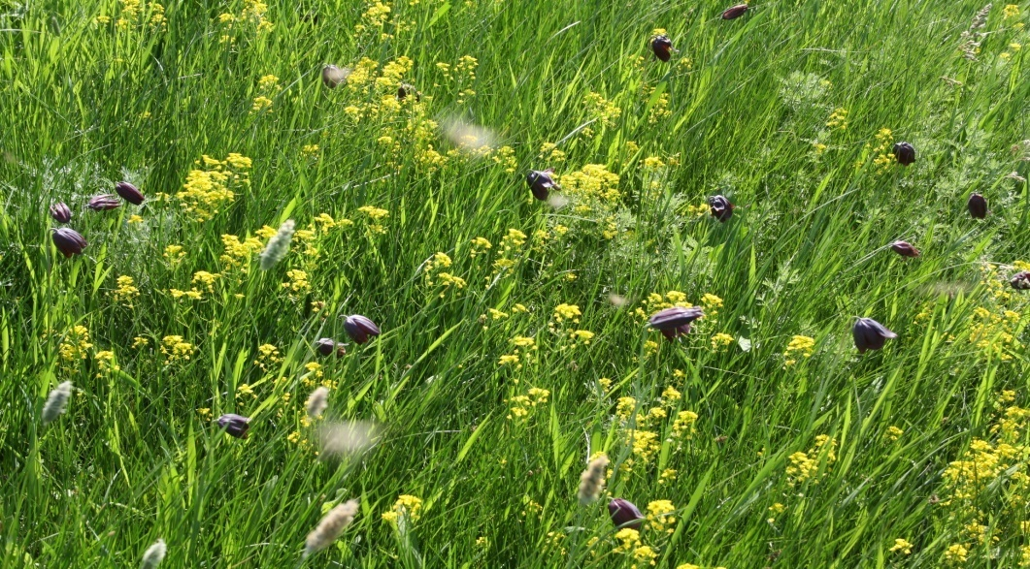

Рисунок 2 – Рябчик русский (Fritillaria ruthenica)

Мятликово-белополынное сообщество с проективным покрытием
15-20%. Всего в сообществе отмечены 12 видов. Наибольший процент по видовому обилию в сообществе занимают полынь (Artemisia lercheana Web.), мятлик (Poa bulbosa L.) и кермек ( Limоnium gmеlinii). Остальные виды растений составляют небольшие процентные показатели:
типчак (Festuca valesiaca Gaudin) - 5-10%, мортук (Eremopyrum orientale) - 10-15%, житняк (Agropyron pectinatum) - 10-15% (рисунок 3).

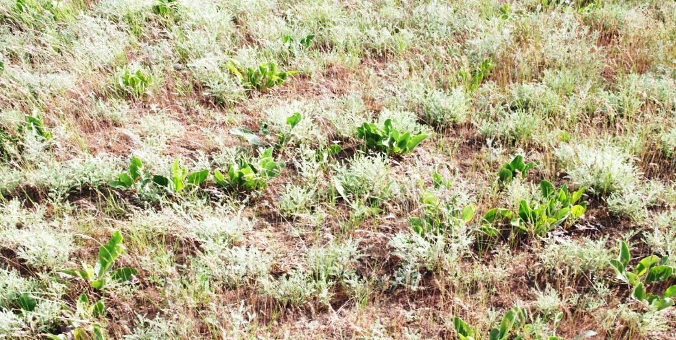

Рисунок 3 – Мятликово-белополынное сообщество с кермеком

Разнотравно-злаковое сообщество с проективным покрытием
60-65%. Господствуют злаки (Poaceae): тонконог (Koeleria cristata) – 75-80%, мятлик (Poa bulbosa L.) – 70-75%, типчак (Festuca valesiaca Gaudin), вейник (Calamagrostis epigeios) – 25-30%. Всего в сообществе зарегистрировано 24 видов растений. Разнотравно-полынно-злаковое сообщество, проективное покрытие 70-75%. Всего видов растений, характерных для данного участка исследования, составляет 17. Доминирующими растениями являются типчак (Festuca valesiaca Gaudin) (85-90%) и житняк (Agropyron pectinatum) (35-45%). В сообществе отмечены представители из семейства бобовых: люцерна (Medicago falcata L.) и астрагал (Astragalus physodes). Из семейства сложноцветных представлены полынь (Artemisia austrica L.) – 45-50% и тысячелистник (Achillea millefolium L.) – 5-10% (рисунок 4).

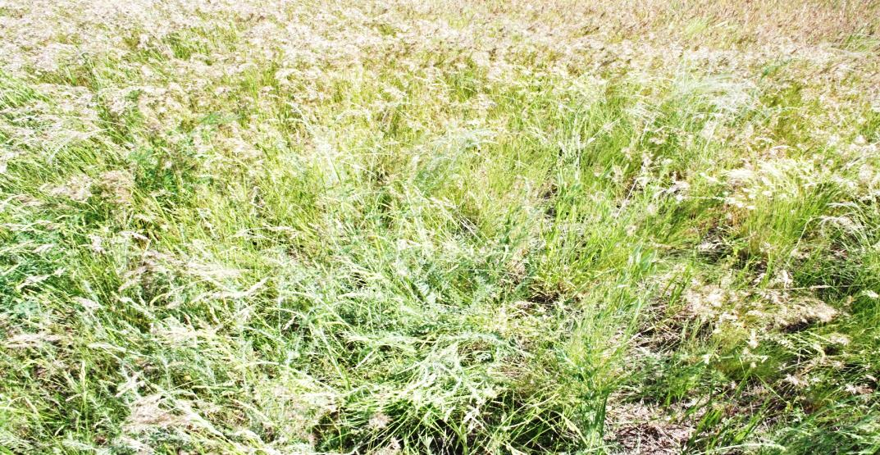

Рисунок 4 – Разнотравно-полынно-злаковое сообщество

Разнотравно-злаковое сообщество с проективным покрытием 65-70% представлено представителями семейств злаки (Poa bulbosa L., Festuca valesiaca Gaudin, Stipa Lessingiana, Stipa capillata L.) и сложноцветные (Artemisia austrica L., Taraxacum officinale, Linosyris villosa). Достаточно в большом количестве обнаружены виды из семейства бобовых: люцерна (Medicago falcata L.) (65-70%) и астрагал (Astragalus physodes) (40-45%). Всего в сообществе 27 вида (рисунок 5).

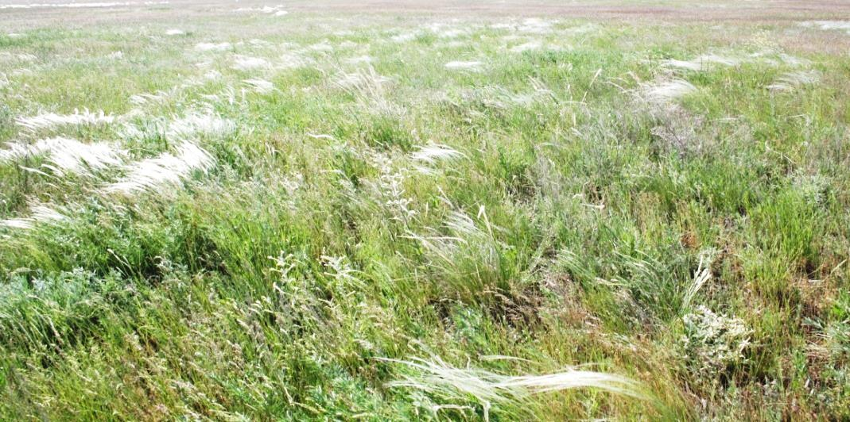

Рисунок 5 – Разнотравно-злаковое сообщество
Мятликово-злаковое сообщество с проективным покрытием 15-20%. Доминирующим видом является мятлик (Poa bulbosa L.)- 85-90%. Также из семейства злаковых встречаются тонконог (Koeleria cristata) – 25-30%, типчак (Festuca valesiaca Gaudin) – 15-20%. В одинаковых процентных соотношениях представлены дескурайния (Descurainia Sophia L.) и полынь (Artemisia austrica L.) по 20-25%. Всего в сообществе 14 видов.
Разнотравно-злаковое сообщество, проективное покрытие 85-90%. Преобладающим видом является мятлик (Poa bulbosa L.) - 85-90%. Следующими по видовому обилию отмечена ковыль (Stipa capillata L.) - 65-70%. Лапчатка (Potentilla villosa) встречается в единственом экземпляре. Всего в сообществе зарегистрировано 19 видов.

Полынно-мятликовое сообщество с проективным покрытием
30-35%. Господствуют мятлик (Poa bulbosa L.) (90-95%) и полынь Лерхе (Artemisia Lercheana Web.) (80-85%). Наиболее распространены: рогоглавник (Ceratocephala orthoceras), мортук (Eremopyrum triticeum). Меньшую долю в видовом обилии образуют клоповник (Lepidium perfoliatum L.), житняк (Agropyron pectinatum). По одному экземпляру встречается яснотка Пачоского (Lamium paczoskianum Worosch.). Всего в сообществе 16 видов.
Злаково-полынное сообщество с проективным покрытием 50-55%.
Из семейства сложноцветных представлены полынь (Artemisia austrica L.) (90-95%) и тысячелистник (Achillea millefolium L.) (5%). В небольшом количестве встречаются клоповник (Lepidium ruderale L.), мышехвостник (Myosurus minimus L.), кермек (Limоnium gmеlinii). В единичном
экземпляре встречается люцерна (Medicago falcata L.). Всего в сообществе
24 вида.
В Северо-Западном Прикаспии сайгаки круглый год взаимодействовали с овцами и крупным рогатым скотом на общих пастбищах и водопоях. Между сайгаками и домашними копытными
не существовало выраженной кормовой конкуренции. Наблюдения позволили констатировать нейтральное, полезное и агрессивное взаимоотношения между сайгаками и другими видами животных. Факты пастьбы сайгака рядом с крупным рогатым скотом или овцами засвидетельствованы многочисленными наблюдениями в природе.
У сайгаков в природных условиях более выражена настороженность
и даже пугливость по отношению к человеку [29,30].
Масса поедаемого корма зависит от сезона года, состояния
корма, возраста и пола животных и других особенностей. Суточная потребность в кормах молодняка сайгаков составляет сена - 2,5 кг, концентратов - 0,3 кг, соль-лизунец и вода постоянно (табл.1).

Таблица 1 – Расчет рациона кормления сайгаков
Наименование кормов | Суточный рацион на гол. | Сроки и расчеты, кг
Наименование кормов | Суточный рацион на гол. | день | месяц | год
Зеленая трава | 1,8 | 10,8 | 324 | 648  (2 рулона)
Концентрат | 0,7 | 1,6 | 50 | 600
Сено | 1,38 | 8,3 | 250 | 3 000  (6 рулонов)
Соль | неограниченно | 40 кг в год
Мел | неограниченно | 40 кг в год

На Таскалинском питомнике интенсивного выпаса животных мы не наблюдали, возможно это связано, с типом растительности, это преобладание пустынно-степных фитоценозов (разнотравье, злаковые, полынь), то в настоящее время растительность представлена луговым типом (кермеком Гмелина (40-50%), вейником, лисохвост, ситник) с выраженным вторичным засолением почвы с куртинами солянок, которые немного поедаются сайгакми (рисунок 6).

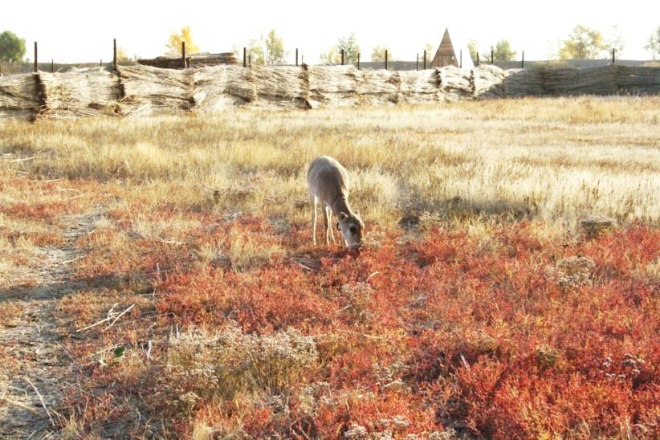

Рисунок 6 – Солянковая растительность

2.3 Качество растительных кормов сайгаков на естественном пастбище
Изучение питания в традиционной зоологии чаще всего ограничено выяснением видов растений, поедаемых и предпочитаемых разными видами животных. Совершенно очевидно, что состав поедаемых растений не дает представления о реальной обеспеченности животных пищей [31,32,33]. Помимо оценки участия каждого вида растений в питании животного (в рационе) необходимо знать количество потребленной пищи, питательную ценность потребляемых растений и требования животных к их качеству.
Избирательность питания растительноядных млекопитающих, их стремление к потреблению наиболее питательных кормов - широко
известное явление. Сейчас можно считать очевидным, что даже при обилии кормов потребности животных в питательных веществах и энергии могут не удовлетворяться, если их качество низкое. В последние годы появились данные, показывающие, что важнейшую роль в обеспечении животных кормом играет не только количество, но и качество (питательная ценность). Не любой даже хорошо поедаемый растительный корм может в полной мере обеспечить потребности животных в питательных веществах [34].
Для понимания естественных механизмов динамики и устойчивости популяций растительноядных млекопитающих необходимо точное знание их кормовой обеспеченности, важнейшим показателем которой выступает качество корма. В науке уже давно предпринимаются попытки определить критические (минимальные) уровни количества корма на пастбищах, обеспечивающие потребности в нем тех или иных животных. Тем не менее имеются лишь единичные материалы по отдельным видам. Что касается качества кормовой растительности, то до сих пор не установлены пороговые уровни качества корма, которые достаточны для удовлетворения потребностей животных в питательных веществах.
В последнее время предпринимаются попытки получения таких данных, в частности данных о критических уровнях питательной ценности пастбищной растительности. На примере сайгаков были получены первые предварительные данные о критических параметрах содержания протеина, жиров, лигнина и др., обеспечивающих устойчивое функционирование популяций [35,36].
Питательная ценность растительности складывается из нескольких показателей (параметров) кормового материала, главнейшим из которых является их биохимический состав, прежде всего содержания жиров, белков, углеводов, различных минеральных веществ и др. Важнейшее значение для оценки качества корма имеет содержание в нем протеина и углеводов, обладающих различной функциональной значимостью в организме и питании.
Эти исследования нужны для оценки требований животных к кормовым ресурсам, для установления пригодности различных биотопов для их жизни, кормовой емкости местообитаний и влияния качества растительного корма на динамику и устойчивость популяций.
Среди всего многообразия трав основную кормовую массу для сайгаков образуют лишь несколько семейств: злаковые, сложноцветные, маревые и крестоцветные. Основу травостоя исследуемой территории составляли сложноцветные (полынь) и злаки. По питательной ценности, связанной с биохимическим составом, растения располагаются в следующем порядке. Наиболее питательны крестоцветные, за ним
следует сложноцветные и на последнем месте находятся злаки.
В целом, наибольшая часть имеющейся на пастбище растительности обладает необходимым качеством [37,38]. Содержание питательных веществ в растениях не ниже критического уровня (таблица 2).
Содержание питательных веществ (протеин, жиры, лигнин) у большинства растений оказалось довольно одинаковым. Для сравнения полученных результатов были взяты работы других исследователей
(в скобке приведены показатели содержания питательных веществ по данным Б.Д. Абатурова [39, 40]. Содержание протеина у преобладающей части видов колебалось в пределах 12-14% (12-13%), жира - 2,2-3%
(2,2-2,9%), клетчатки - 22-38% (32-37%), лигнин – 10-20% (12-19%). Несколько растений (ковыль, полынь, клоповник и грудница) были
более питательными (протеин - 14-17%, клетчатка - менее 38%).

Таблица 2 – Химический состав кормов сайгаков (% на сухую массу)
Растение | Влага | Сухое вещество | Зола | Лигнин | Сырая клетчатка | Сырой протеин | Сырой жир
Сено | 60,6 | 93,5 | 7,23 | 9,2 | 38,96 | 14,2 | 2,6
Ячмень | 72,7 | 91,1 | 2,70 | 11,4 | 4,94 | 8,7 | 2,1
Семейство Злаки
Житняк | 50,0 | 95,1 | 5,23 | 17,9 | 35,96 | 12,0 | 2,5
Ковыль | 65,6 | 90,7 | 7,9 | 18,0 | 26,4 | 16,9 | 2,9
Типчак | 70,1 | 92,3 | 8,0 | - | 24,6 | 11,4 | 2,5
Семейство Маревые
Рогач песчаный | 65,3 | 93,6 | 7,2 | 18,0 | 29,2 | 11,7 | 2,5
Прутняк | 71,0 | 92,6 | 6,9 | 18,6 | 34,8 | 11,8 | 2,6
Бассия | 57,4 | 94,2 | 7,4 | 18,5 | 30,3 | 11,5 | 2,5
Семейство Крестоцветные
Клоповник | 59,2 | 91,3 | 6,7 | 17,6 | 30,5 | 14,1 | 2,8
Дескурайния | 53,0 | 95,4 | 7,3 | 20,1 | 30,4 | 12,2 | 2,6
Семейство Сложноцветные
Грудница | 58,0 | 94,3 | 4,7 | - | 34,2 | 13,2 | 2,8
Полынь австрийская | 61,3 | 93,.5 | 5,4 | - | 29,2 | 14,1 | 2,6
Полынь Лерха | 62,5 | 93,8 | 7,64 | 10,4 | 22,02 | 14,9 | 2,7
Для сравнения полученных результатов и определения уровня питательной ценности кормов были взяты работы Б.Д. Абатурова, который занимался изучением кормов сайгаков. По данным этого исследователя у травянистых растений на пастбищах содержание протеина в начальных стадиях роста колеблется с 18% до 11%, при усыхании (в ветоши) падает до 5%. Содержание наименее усвояемой фракции – клетчатки, наоборот, возрастает соответственно с 26% до 34%.
Питательная ценность по содержанию основных питательных веществ (жиров, белков, углеводов) у двудольных растений была выше, чем у однодольных. У некоторых однодольных растений (ковыль) содержание жиров оказалось более высоким по сравнению с двудольными, но чрезвычайно высокое содержание лигнина (18,0%), являющихся ингибиторами пищеварения, делает ковыль совершенно непригодным для потребления сайгаком [41,42]. У двудольных содержание лигнина оказывается значительно меньше, поэтому данная группа растений оказывается более предпочитаемым кормом для сайгаков. То есть, высокая концентрация лигнина в тканях однодольных делает такие растения менее предпочитаемыми по сравнению с двудольными. То же касается и основных питательных веществ – жиров, белков, углеводов. У одно-дольных содержание протеина колебалось в пределах 9-11%. У двудоль-ных содержание протеина несколько больше (12-17%). Содержание жиров у однодольных и двудольных оказалось сходным (2-3%).
Среди других показателей качества кормовых растений следует отметить содержание в них влаги. Известно, что высокая влажность
кормовых растений (> 60-70%) обусловливает снижение количества поглощенного сухого вещества. В нашем случае влажность растений составляла 50-60%. По данным Б.Д. Абатурова наибольшая влажность растений отмечается ранней весной (72-82%), период активной вегетации (июнь) заметно уменьшается (до 60-70%) и продолжает снижаться - до 10% к началу зимы у живых (зеленых) растений (полынь австрийская).
Таким образом, питательность пастбищных кормов представляет качественную характеристику поедаемой растительности и складывается из соотношения в кормовой массе питательных веществ. Основные питательные вещества, необходимые для роста и развития животного, представлены белками, жирами, углеводами и минеральными веществами. Содержание питательных веществ у различных видов растений различно и изменяется по сезонам и вегетационным периодам. Полученные результаты подтверждают, что при всем обилии кормовой фитомассы на исследуемой территории животные обеспечены необходимым количеством питательных веществ (не ниже пороговых значений) и территории пригодны для обитания, популяции сайгаков способны устойчиво функционировать в таких местообитаниях.

3. БИОМЕТРИЧЕСКИЕ ПОКАЗАТЕЛИ САЙГАКОВ
В НЕВОЛЕ

3.1 Средние показатели массы тела и промеры при рождении молодняка сайгаков уральской популяции
Интенсивность роста и развития сайгаков относительно высокая, они имеют уникальную способность для диких млекопитающих восстанавливать свою численность за короткое время. Самки в год рождения способны к спариванию. Самцы достигают половозрелости в полуторалетнем возрасте.
Новорожденные сайгачата очень беспомощны, в первые дни своей жизни они питаются только материнским молоком. Однако уже на 4 – 5-е сутки после рождения малыши встают на ноги и выказывают готовность следовать за матерью, пустившейся на поиски пищи. Семидневные сайгачата считаются уже достаточно взрослыми, чтобы жить в стаде и самостоятельно кормиться.
В журнале наблюдений за ростом и развитием новорожденных сайгачат для каждого животного регулярно записывали вес и промеры тела. Для изучение молодняка сайгаков 2015 года рождения находящихся
в питомнике в условиях неволи, нами были взяты показатели живого
веса и промеры в разные периоды: при рождении, в одно- и четырех месячном возрасте. При рождении взвешивание производили сайгачат
с помошью ручных весов типа безбен с электронным датчиком
(рисунок 7 а), также проводили взятие промеров у сайгачат (рисунок 7 б). Оценку достоверности выборочных показателей определяли по общепринятым зоотехническим методом.

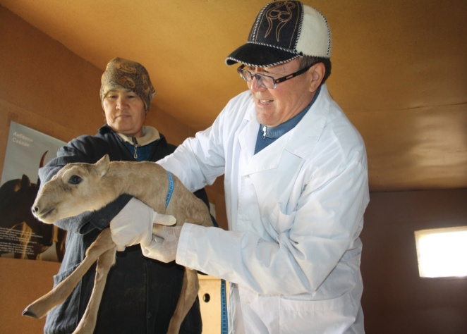
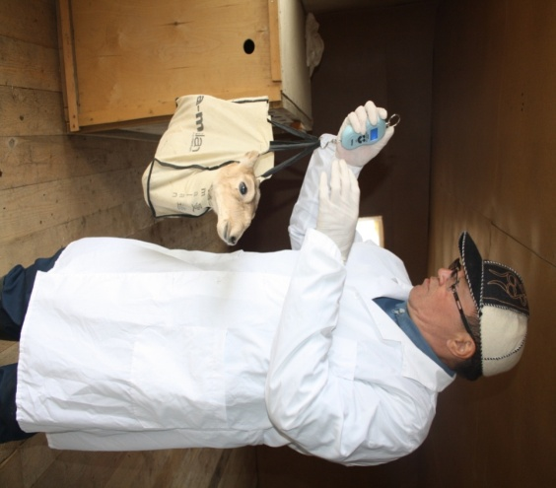

а) Взвешивание 3 дневном возрасте б) Взятие промеров 3 дневном возрасте

Рисунок 7 – Взвешивание и взятие промеров у сайгачат
Средние показатели массы тела и промеры при рождении молодняка сайгаков уральской популяции составили следующее вес 3,16 кг, косая длина туловища – 32,5 см, глубина груди 12,4 см, высота в холке - 41,4 см в крестце 40,0, ширина груди 7,7 см в маклоках 6,38 см, обхват груди – 33,15 см, пясти 4,41 см (таблица 3).

Таблица 3 – Масса тела и промеры при рождении молодняка сайгаков
Пол животного, № | Вес,  кг | Косая длина туло-вища,  см | Глубина груди,  см | Высота, см |  | Ширина, см |  | Обхват, см
 |  |  |  | в холке | в  крес-тце | груди | в  мак-локах | груди | пясти
Самец №1 | 2,79 | 29 | 12 | 41 | 39 | 7 | 6,5 | 33 | 4,0
Самец №3 | 3,44 | 35 | 13 | 41 | 42 | 8 | 7 | 34 | 4,8
Самка №2 | 3,16 | 32 | 13,5 | 43,2 | 39 | 7 | 6,5 | 34 | 4,3
Самка №4 | 3,17 | 30 | 11 | 41 | 39 | 8 | 6 | 35 | 4,5
Самка №5 | 3,30 | 31 | 12 | 42 | 41 | 6,0 | 6,5 | 32 | 4,5
Самка №6 | 2,92 | 35 | 12,5 | 39 | 40 | 6,0 | 7 | 31 | 4,5
Самка № 8 | 3,25 | 33 | 13 | 41 | 42 | 7 | 6 | 33 | 4,5
Самка №9 | 3,42 | 34 | 13 | 41 | 39 | 7 | 6 | 34 | 4,3
Самка №7 | 3,24 | 33 | 12 | 44 | 40 | 8 | 6,5 | 32,5 | 4,7
Самка№ 10 | 2,93 | 33 | 12 | 41 | 39 | 6 | 5,8 | 33 | 4,0
В среднем | 3,16 | 32,5 | 12,4 | 41,4 | 40,0 | 7,7 | 6,38 | 33,15 | 4,41

В таблице 4 приведены результы взвешивания сайгачат от рождения до 4-х месячного возраста. Данные таблицы показывает самцы при рождении весили 2,98 ± 0,22 кг, самки 3,17 ± 0,23 кг, в месячном возрасте соответственно 8,1 ± 0,12 кг и 8,2 ± 0,14 кг, в 4- х месячном возрасте самцы 19,4 ± 1,2, самки 19,2 ± 1,1 кг.

Таблица 4 – Средняя живая масса новорожденных сайгачат, кг
Возраст, мес | Пол
Возраст, мес | самцы, М ± m | самки, М ± m
при рождении | 2,98 ± 0,22 | 3,17 ± 0,23
1 | 8,1 ± 0,12 | 8,2 ± 0,14
4 | 19,4 ± 1,2 | 19,2 ± 1,1

В динамике живой массы сайгачат, по абсолютному приросту самцы превосходили своих сверстниц от рождения до месячного возраста на
0,09 кг. По среднесуточному приросту превысили на 3 г.
Динамика прироста живой массы (таблица 5) у самцов составил от рождения до одного месяца 5,12 кг, у самок 5,03 кг, от одного до четырех месяцев у самцов 11,3 кг, самок 11,0 кг, от рождения до 4 месяцев самцы – 16,42 кг, самки – 16,03.
Среднесуточный прирост живой массы составил у самцов от рождения до месячного возраста 170 г, у самок 167 г, од одного до четырех месяцев соответсвенно 126 г и 122 г, от рождения до 4-х месяцев у самцов 136 г, у самок 135 г.

Таблица 5 – Динамика прироста живой массы, сайгачат 2015 года рождения
Возрастной период | Пол
Возрастной период | самцы | самки
Абсолютный прирост, кг
От рождения до 1 мес. | 5,12 | 5,03
1-4 мес | 11,3 | 11,0
От рождения до 4 мес | 16,42 | 16,03
Среднесуточный прирост живой массы, г
От рождения до 1 мес. | 170 | 167
1-4 мес | 126 | 122
От рождения до 4 мес | 136 | 135

Таким образом рост и развитие сайгачат в условиях неволи характеризовались достаточно высокими показателями прироста живой массы от рождения до 4-х месячного возраста составил шесть раз у самцов и самок.

Таблица 6 – Живая масса полуторагодовалых сайгачат
Пол, кличка и № животного | При рождении | В 1,5 летнем возрасте
Самец - Красавчик, № 9 | 3,84 | 36,8
Самец - Тумарик, №5 | 3,37 | 21,8
Самец – Кишкентай №2, | 3,04 | 28,6
Самка - Куралай, №1 | 3,30 | 27,3
Самка - Нурай, №4 | 2,93 | 24,8
Средние показатели | 3,29±0,2 | 27,86±2,4

Таким образом, прирост живой массы от рождения таблица 6, до полуторалетнего возраста составил от 18,43 до 32,96 кг. Все сайгачата содержались в одинаковых условиях за исключением самцов Красавчик
№ 9 и Тумарик №5, который содержался в индивидуальном вольере из-за травмы конечностей.

4. ВЕТЕРИНАРНО-САНИТАРНОЕ ОБСЛУЖИВАНИЕ САЙГАКОВ В УСЛОВИЯХ ПИТОМНИКА

4.1 Болезни сайгаков незаразной этиологии
- Получение травм об ограждения, травмы во время ловли сайгаков.
- Расстройство пищеварения (гастроэнтериты и.т.д)
- Отравление (тимпания, отек легких)
- Бронхопневмония
- Травмы (абцессы)
- Обрастание копытец
- Паразитарные болезни
В первые года при выращивании сайгаков в условиях неволи, одним из часто встречающихся болезней были травмы, поэтому из - за получения травм сайгаками, под пристальным вниманием были состояния камышовых ограждений, где часто производили подтяжку и замену камышовых плит, так как получение травм об ограждения, травмы во время ловли сайгаков и различные факторы. Трудные роды (крупный плод) – в 2015 году мы столкнулись с такими причинами трудных родов во время отела сайгаков оказание родовспоможения и своевременное получения молозиво (рисунок 8 и 9), видимо одним из причин трудных родов, является недостаточный моцион (гиподинамический процесс), также последние 2 месяца прекратить дачу концентрата.

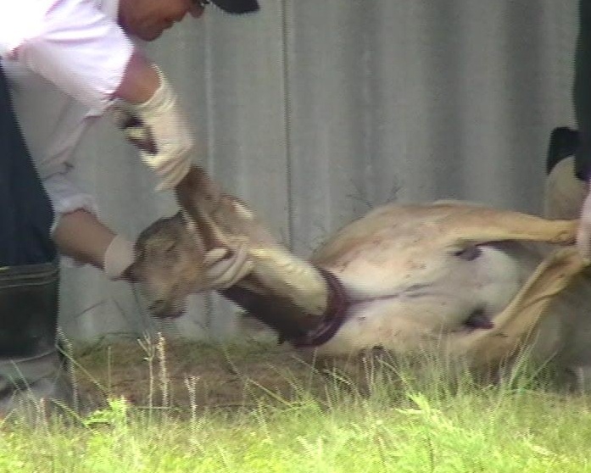

Рисунок 8 – Получение приплода, оказание родовспоможения
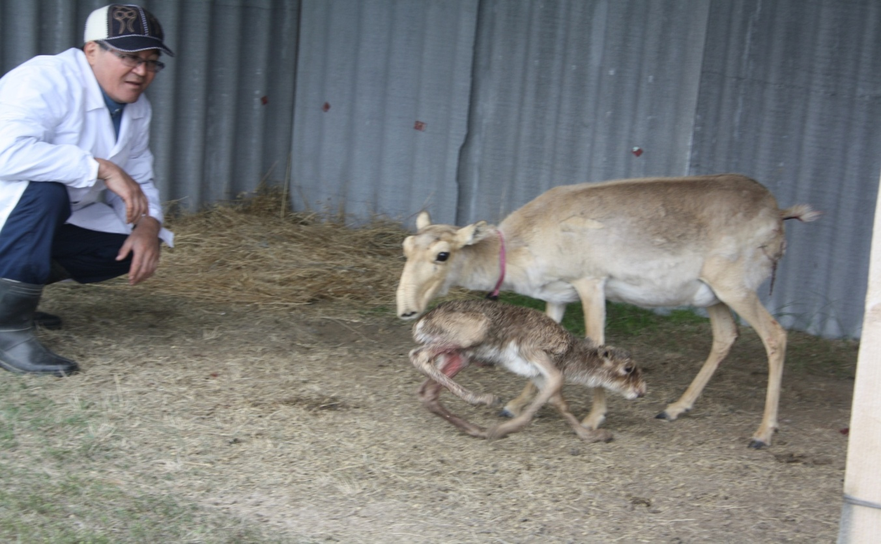

Рисунок 9 – получение первой порции молозиво

Был один случай, во время родов из-за крупноплодия у сайгачонка, была асфиксия из-за длительных родов, поэтому в последующих двух случаях пришлось оказать родовспоможение.
По вопросу расстройства пищеварения у сайгачат, по сравнению с 2012 годом, в 2015году расстройство пищеварения у молодняка животных практически, не наблюдалось, это все-таки объясняется тем, что сайгачата были под матерями и своевременно получали первые порции молозиво.

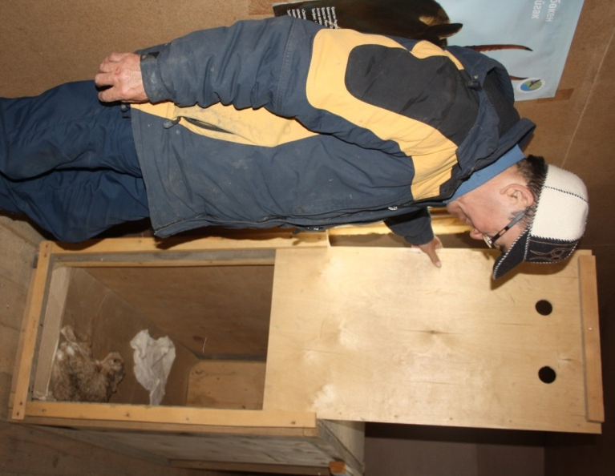

Рисунок 10 – места ночлежек сайгачат

В 2012 году все-таки отловленных сайгачат, выращивали на искусственном молоке (ЗЦМ), в том числе, заменителем молока «Нутрилон».
Простудных заболеваний, как бронхит, бронхопневмония у молодняка, также не наблюдалось, так как в холодные майские ночи, новорожденных сайгачат, помещали в свои места ночлежек рисунок 10 и 11 и своевременный подпуск сайгачат к матерям в раннее утреннее время.

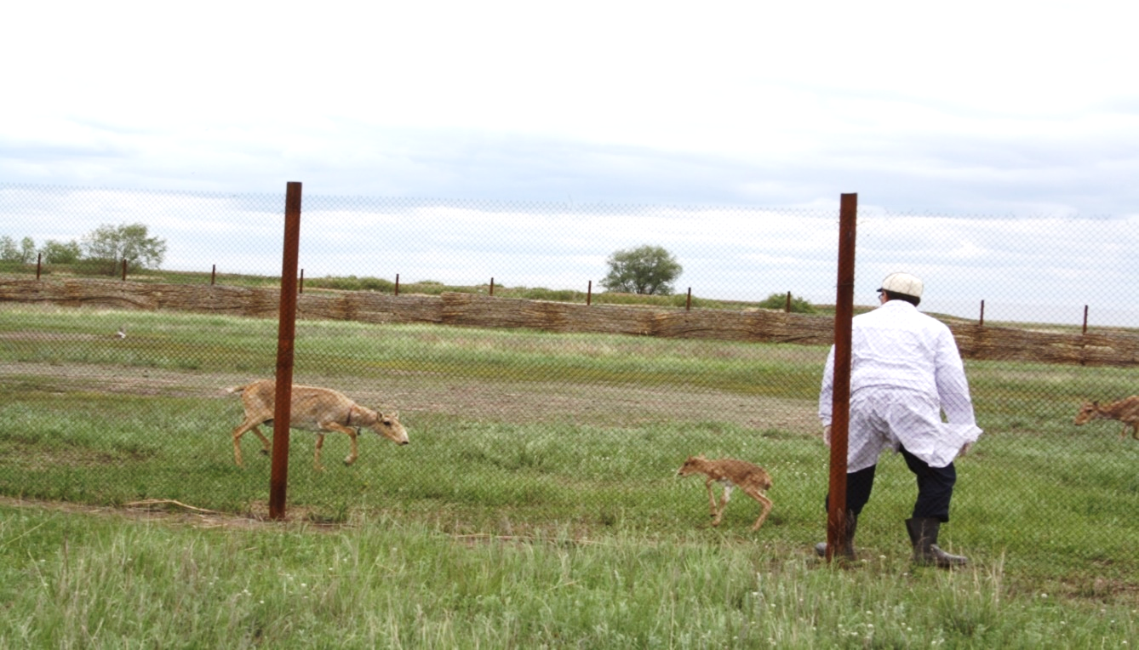

Рисунок 11 – подпуск сайгачонка к матери в раннее утреннее время

4.2 Показатели иммунной системы крови животных
Проводили исследование биохимических показателей крови сайгаков, при этом кровь для исследования брали из яремной вены в утренние часы до раздачи корма (рис. Б.16). Результаты биохимического исследования крови сайгаков весной показали, что концентрация общего белка у них регистрировалась в пределах от 66,5 до 85,7 г/л, в то время как у сайгачат, по данным Л.Е. Кокшуновой физиологическая норма уровня общего белка - от 60,0 до 115,5 г/л. Биохимические показатели глюкозы составила Min=68,1; Max=44,1 мг/дл, а холестерина Min=136,67; Max=216,66 мг/дл. Биохимические показатели крови сайгаков представлены в таблицах 7.

Таблица 7 – Биохимические средние показатели крови сайгаков
Средние значения ± ошибка средней | n – количество животных | Общий белок,  г/л | Альбумины,  г/л | Глобулины,  г/л | Белковый коэффициент | Глюкоза,  мг/дл | Холестерин,  мг/дл | Триглицериды,  мг/дл | Fe,  мг/дл
М±m | 5 | 75,8±  2,4 | 53,9  ±1,4 | 42,02  ±4,4 | 1,6  ±0,1 | 77,9  ±4,3 | 149,7± 13,8 | 101,78  ±20,1 | 93,4  ±5,84
М±m | 5 | Min/  max | Min/  max | Min/  max | Min/max | Min/  max | Min/  max | Min/  max | Min/  max
М±m | 5 | 57,4/  93,5 | 33,7/  79,4 | 29,6/  72,5 | 0,7/  2,3 | 103,3/79,7 | 94,9/ 177,9 | 94,9/ 109,7 | 42,1/  177,6

В крови сайгаков осенью отмечена более высокая концентрация общего белка Min=57,4 мг/дл, Max=93,5 мг/дл. Обращает на себя
внимание большой размах концентрации глобулинов: от 29,6 г/л
до 72,5 г/л. В анализах крови, взятой у молодняка 5 сайгаков, обнаружен высокий уровень холестерина: от 94,9 до 177,9 мг/дл. Уровень глюкозы у сайгаков варьировал в пределах от 103,3 до 79,7 мг/дл (зимние и весенние заборы крови соответственно), что существенно отличается от физиологической нормы для сайгаков (2,3 – 4,5 ммоль/л).
Таким образом, исследование биохимических показателей крови сайгаков в неволе взрослых и молодняка весной и зимой выявило существенное превышение концентрации общего белка и холестерина по сравнению с сайгаками европейской популяции, обитающей в Северо-Западном Прикаспии. Концентрация глюкозы у сайгаков (весенний забор крови) была выше физиологической нормы, описанной для сайгаков. Отсутствие в научной литературе физиологических норм биохимических показателей крови сайгаков в зависимости от пола, возраста и физиологического состояния (заболевание, стресс) животных затрудняет оценку тех или иных показателей крови сайгаков.
Динамика Т и Б лимфоцитов у сайгаков
Данные о процентном содержании Т- и В-лимфоцитов в периферической крови у сайгаков приведены в таблице 9.
Количество Т- лимфоцитов у сайгаков в среднем составляет 22,5+1,49, а количество В-лимфоциты составляет 12,6+0,85.
В настоящее время установлено, что Т- и В-лимфоциты играют главную роль в становлении иммунитета организма. Известно, что
Т-лимфоциты несут ответственность за развитие и дифференцировку клеточного иммунитета, а В-лимфоциты гуморального иммунитета
(П.Е. Игнатов, 2002). Исследования по определению розеткообразующих лимфоцитов крови имеют большое значение для контролирования за ходом развития болезни.

Таблица 9 – Динамика уровня содержания Т - и В - лимфоцитов у сайгаков
Клички животных | № животного | Т-лимфоциты,  % | В-лимфоциты,  %
Красавчик | №1 | 22,1+1,36 | 13,1+0,81
Альфа | №2 | 21,2+1,31 | 13,4+0,85
Ероха | №3 | 23,4+1,37 | 12,9+0,88
Нурай | №4 | 21,2+1,31 | 13,5+0,15
Маия | №5 | 23,9+1,45 | 12,9+0,88
Summer | №6 | 20,2+1,28 | 11,5+0,16
Қызғалдак | №7 | 22,5+1,49 | 14,9+0,83
Женис | №8 | 20,2+1,28 | 13,5+0,17

При различных заболеваниях иммунологические реакции в организме сайгаков, которые проявляются в увеличении числа Т- и
В-лимфоцитов.
Следовательно, в данном случае количество Т- и В-лимфоциты у сайгаков в пределах нормы.

5. ПРОВЕДЕНИЕ ВЕТЕРИНАРНЫХ ОБРАБОТОК

5.1 Профилактические мероприятия при незаразных болезнях сайгаков в условиях неволи
Профилактические мероприятия особо важное мероприятие в ветеринарной практике. Эти мероприятия являются важными в сохранении благополучного состояния хозяйствующего субъекта. В проведении профилактических мероприятии входит система общих и специальных мероприятий сохранения здоровья животного. К требованиям зоогигиенических условий относится охрана благополучного состояниям животного.
Эта наука рассматривает и различные стороны состояния организма животного и внешней среды, для этого небходимо учитывать нормативы оптимальных условий, содержания, рациона кормления и эксплуатации животных.
Выполнение условий зоогигиенических нормативов является основой залога здоровья животных и профилактики болезней различной этиологии.
Для предупреждения заболеваний различной этиологии обязательно необходимо придерживаться, основам профилактики болезни.
К этиологическим факторам любой болезни необходимо учитывать рацион кормления, содержание животного, воспроизводство и в каких условиях экплуатировалось животное.
Из практики видно, что болезни животных различной этиологии имеют многофакторность, так как возникают в условиях многообразных причинных факторах, при воздействии на организм животных в отдельности или в сочетанном состоянии.
Этиологические факторы могут влиять в различных производственных условиях, поэтому необходимо проводить успешные профилактические мероприятия на основе всесторонней, целенаправленной организационной работы.
В целенаправленные организационные работы входит комплекс зооветеринарных и организационных мероприятий, которые обеспечивают строгое выполнение зоогигиенических требований, которые нацелены на оптимальные условия кормления и содержания молодняка сайгачат, с учетом возраста и физиологического состояния животных.
Ветеринарное обслуживание путем фиксации животных (рисунок 13), изучение клинического состояния животного, осуществляется путем систематического осмотра и проведения диспансерного обследования всего поголовья животных. Эти мероприятия позволяют своевременно выявлять признаки болезней животных различной этиологии и принимать определенные меры предупреждения, не допуская полного проявления и распространения тех или других заболеваний.
Особое значение имеет при различных болезнях связанное с нарушением обмена веществ животного.
Кроме того, особое значение имеет контроль за ростом и развитием сайгачат, учитывание различных факторов его выращивания и получение здорового животного.
Сайгак - пугливое и осторожное животное, в условиях неволи резистентность организма отмечалось ниже, неустойчивость к стрессу являются первоначальными факторами заболевания животных.
Прошлом в 2014 году встречались такие болезни:
Флегмона, Бронхиты и пневмония у сайгаков протекает остро и подостро повышение температуры тела, при этом снижается аппетит, наблюдается кашель, одышка, истечение из носовой полости серозного и катарального характера. При проведении перкуссии грудного отдела животного наблюдается очаговые притупления. При прослушивании фонендоскопом легких животного, обнаруживается усиленное везикулярное дыхание с признаками влажных хрипов.
При этом от катаральной бронхопневмонии пали сайгачонок месячного возраста по кличке «Аймекен» и годовый самец по кличке «Кишкентай».
От острой катаральной гастроэнтерита пал сайгачонок по кличке «Лидер», 1,5 мес. возраста. От полученных травм в сентябре 2013 года с сопровождением воспалительных процессов в суставах костных тканей, не поддающихся лечению погиб самец по кличке «Тумар». Полученная травма 1 июля 2014 года в коленном суставе правой ноги с последующим абсцессом стала причиной гибели самки по кличке «Куралай».

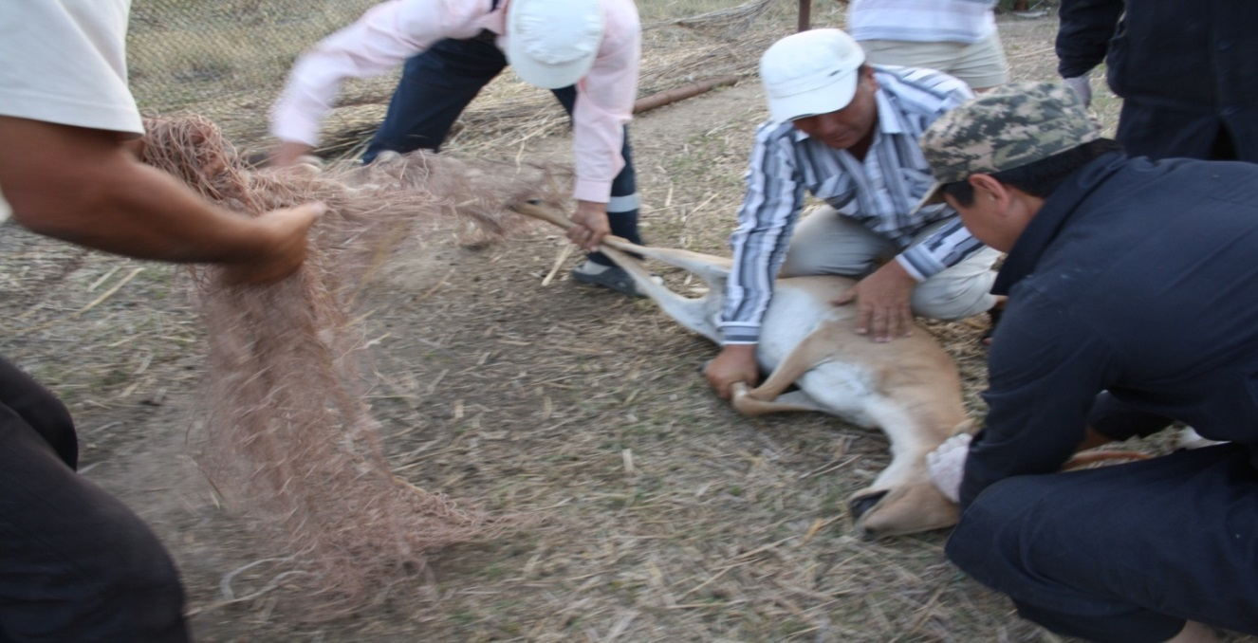

Рисунок 13 – отлов животных с помощью сеток,
для проведения ветеринарных обработок
Одним из проблем, часто встречающихся у сайгаков, является обрастание копытец, видимо, это связано с тем, что сайгаки пробегают, одолевая сотни километров в поисках сочного травостоя, за счет чего естественное стирание копытец, а в данном случае в вольерах нам приходилось производить обрезку копытец (рисунок 14).
Согласно плана, противоэпизоотических мероприятий, проводили взятие крови на гематологический анализ и исследование сыворотки крови на бруцеллез

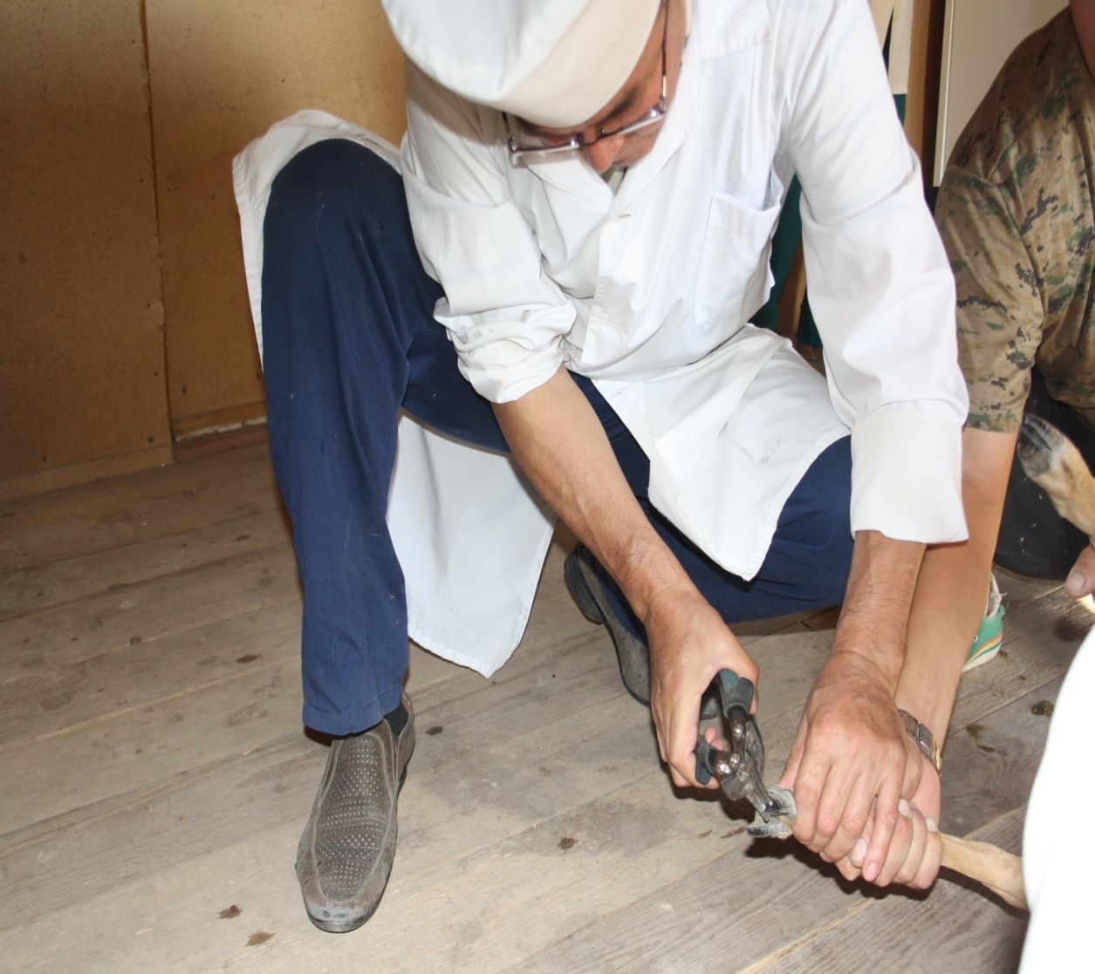.

Рисунок 14 – обрезка копытец

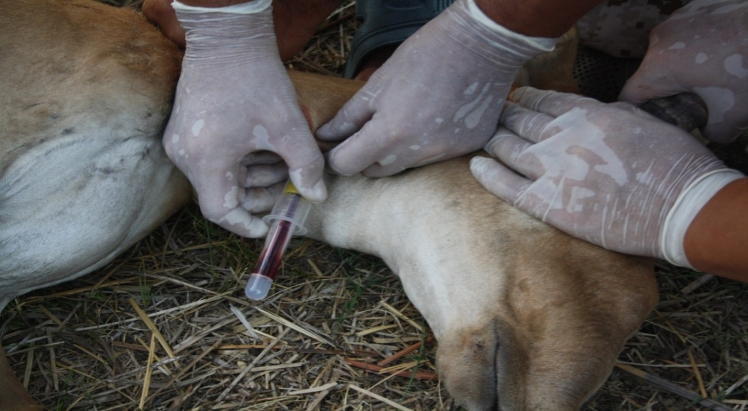

Рисунок 15 – Взятие крови на бруцеллез и гематологический анализ
Результаты исследования сыворотки крови на бруцеллез у всех сайгаков были отрицательными (рисунок 15), опись животных прилагается (рисунок 16).
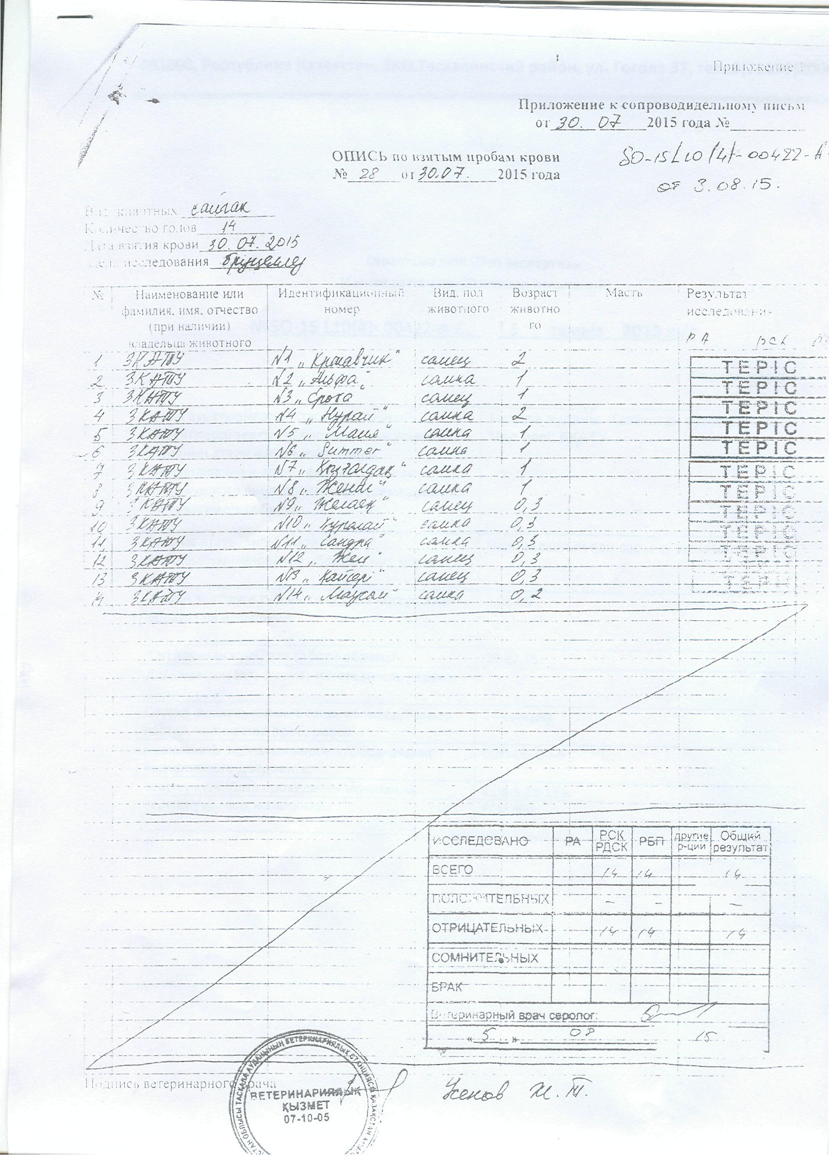
Рисунок 16 – Результаты исследования сыворотки крови сайгаков на бруцеллез
По вопросу роста, прироста и развития сайгаков проводилось взвешивание, взятие промеров (рисунки 17 и 18).
Рисунок 17 – взвешивание взрослых сайгаков на электронных весах

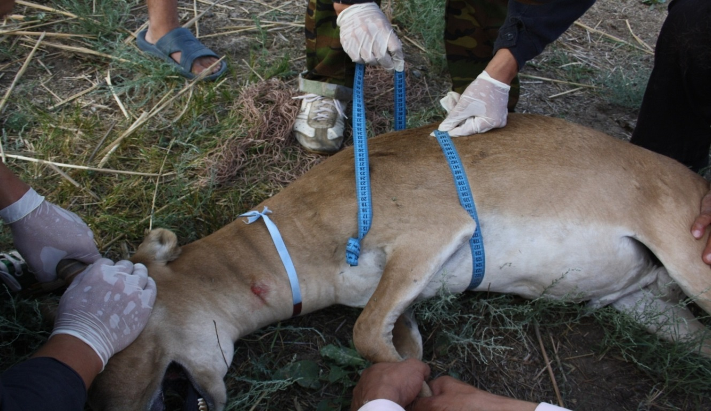

Рисунок 18 – Проведение промеров взрослых сайгаков
В 2015 году у молодняка встречались незначительные раны, которых мы своевременно обнаруживали путем просмотра видео съемок, установленного в объекте наблюдения и своевременное оказание первичной ветеринарной помощи, вет.обработок не доводили воспалительный процесс, до гнойного воспаления (рисунки 19, 20 и 21).

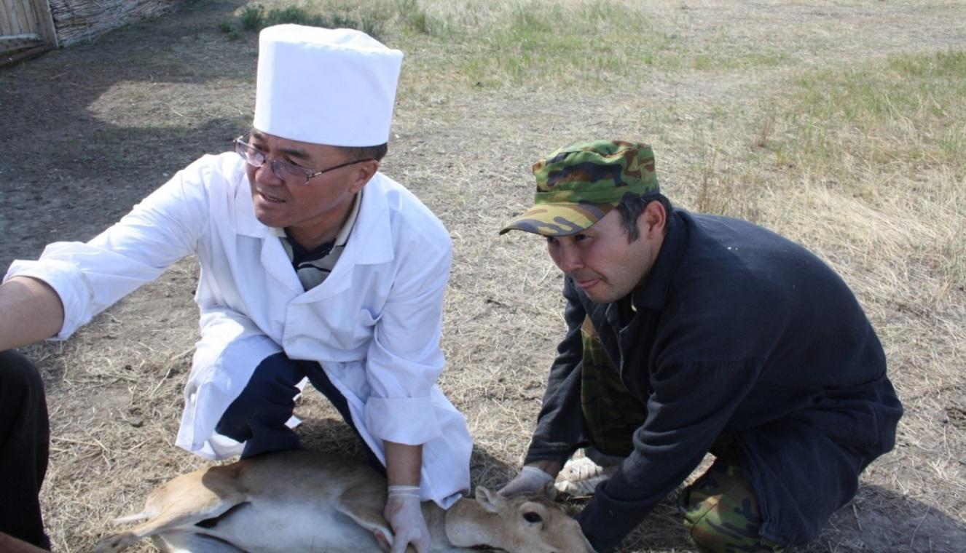

Рисунок 19 – проведение ветеринарных обработок

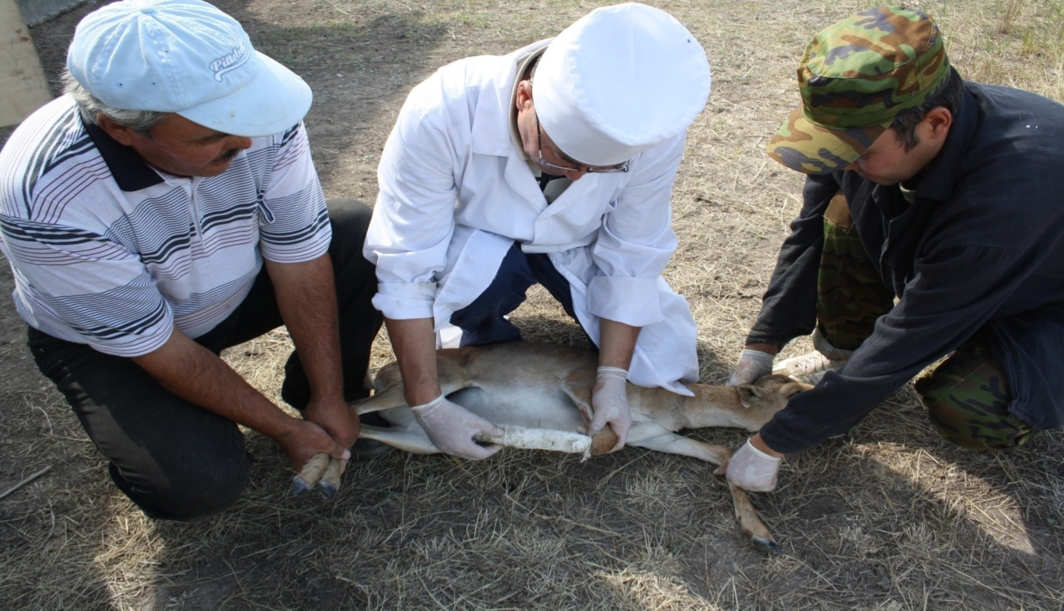

Рисунок 20 – осмотр больного животного
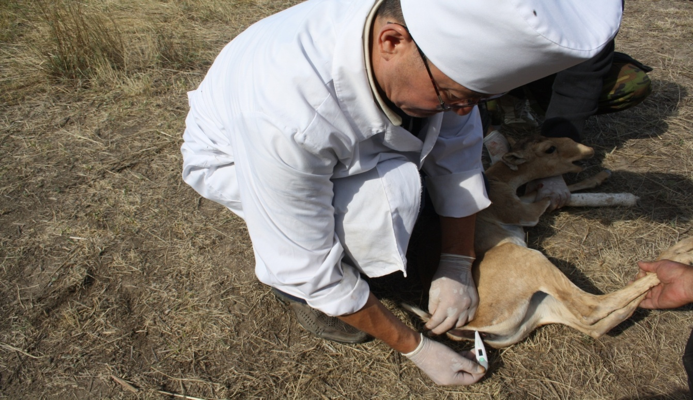

Рисунок 21 – проведение термометрии больному сайгачонку

Таким образом, проблема стресса на устойчивость особей сайгаков, приводят к иммунологической недостаточности, сопровождающийся, как правило, обратимыми нарушениями функционирования иммунной системы, ее адаптивных механизмов и других функций значительно осложняет течение любых заболеваний Нарушение нормального функционирования иммунной системы не только определяет более тяжелое затяжное течение любых болезней но и способствует генерализации воспалительных процессов, развитию осложнений, снижению или отсутствию клинического эффекта от базисной терапии, увеличению летальности.
Главная функция иммунной системы заключается в устранении чужеродных аллергенов. Для этого она обладает сложнейшим набором постоянно взаимодействующих неспецифических и специфических механизмов.
В условиях содержания в неволи среди молодняка сайгаков и годовалых особей встречались разные заболевание отравление, травма, бронхопневмония, гастроэнтерит и др.
При вскрытии павших животных, наблюдалось следующие изменения в лимфатических узлах: подчелюстные, заглоточные, предлопаточные (поверхностные шейные), поверхностные паховые, средостенные, бронхиальные не увеличены в размере, округлой формы, упругой консистенции, серо-желтого цвета, рисунок фолликулярного строения на разрезе сохранен. Брыжеечные лимфоузлы увеличены в размере, круглой формы, упругой консистенции, серого цвета на наружной поверхности, на разрезе серо-красного цвета, сочные, рисунок фолликулярных узелков сглажен, поверхность разреза влажная (серозное воспаление брыжеечных лимфоузлов).
Полученные данные подтверждаются исследованиями авторами, при проведении ими экспериментов, где количество аномалий в состоянии внутренних органов и следов от старых травм у сайгаков, пойманных борзыми (100%), существенно превышает таковое у отстрелянных (до 40%). Большинство сайгаков, пойманных борзыми, имели множественные отклонения в состоянии внутренних органов. По внешнему виду и общей кондиции это не больные или умирающие, а здоровые звери. Однако половина из них имела следы старых прижизненных повреждений, не влияющих на особенности движения или кондицию, но свидетельствующих о более высоком травматизме именно этих особей.
В нашем случае, в ходе вскрытия внешне здоровых животных наблюдались аналогичные результаты.

5.2 Диагностика гельминтозов сайгаков уральской популяции на территории их миграции.
За последние годы специфический состав гельминтов овец мог значительно измениться из-за различных факторов. Одним из таких факторов являются дикие животные, обитающие на территории Западно-Казахстанской области. Самыми многочисленными из них являются сайгаки. Уральская популяция сайгаков в основном обитают в южных районах нашей области (Казталовский, Жаныбекский) районы.
В циркуляции паразитов в природе в одинаковой степени участвуют обе группы животных, а в распространении этих паразитов активную роль играют собаки.
В последние годы значительно сократилось количество домашних животных, а численность сайгаков не постоянная. Уральская популяция сайгаков в период окота, в основном мигрирует с Юго-Западной части Западно-Казахстанской области в Северо-Западную, на территорию Жаныбекского района, причиной данной миграции является богатая кормовая база, и обилия воды на данной территории.
Для успешной профилактики паразитарных болезней, особое значение имеет региональные исследования эпизоотического процесса инвазии, что позволяет изучить особенности их проявления на конкретной территории, с последующим прогнозированием.
На данный период, известно 35 видов гельминтов из классов трематод, цестод и нематод зарегистрированных у животных на территории Западного Казахстана.
Численность уральской популяций сайгака (Saiga tatarica) в Западно-Казахстанской области нестабильна, по нашим наблюдениям проявляются клинические признаки и патологоанатомические изменения паразитарных болезней как (эхинококкоз, ценуроз и мониезиоз) среди сайгаков.
Анализ эпизоотической ситуации по эхинококкозу в Западно-Казахстанской области за 2020 год среди животных по двум районам показывает, что процент зараженности среди КРС по Казталовскому району составляет - 22,2%, а по Жанибекскому району - 6,8%. Среди МРС процент зараженности по Казталовскому району составляет - 21,7%, а по Жаныбекскому -19,6%.
Целью наших исследовании явилось изучение зараженности сайгаков гельминтофауной с целью оценки эпизоотического состояния территории, причины возникновения очагов инвазии (ценуроза, мониезиоза и эхинококкоза) в крестьянских хозяйствах Казталовского и Жаныбекского районов Западно-Казахстанской области
Научные исследования по паразитарным болезням животных проводились на основе актов исследования органов на ларвальный эхинококкоз, гельминтологического вскрытия и взятия фекалий животных.
Для лабораторных исследований были взяты пробы воды и почвы на общий химический анализ (для лаборатории НИИ ЗКАТУ имени Жангир хана), отобраны патологические материалы от павших сайгаков на наличие или исключение инфекционных и паразитарных болезней животных (рисунок 22).
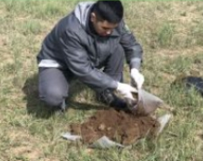
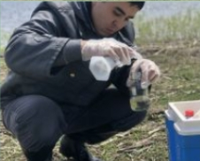

Рисунок 22 – Взятие пробы воды и почвы на общий химический анализ

Результаты и их обсуждение
На путях миграции сайги в Казталовском районе функционируют 61 крестьянских хозяйств, а в Жанибекском районе 16 крестьянских хозяйств, основное направление сельского хозяйства мясное скотоводство. Поголовье скота на 01.01.2021 года в Жанибекском районе: КРС -
46 537 гол., МРС - 53 964 гол., коз - 6 341гол., лошади - 16 713 гол., и верблюдов -1 03 голов. Поголовье скота на 01.01.2021 года в Казталовском районе: КРС - 100 187 гол., МРС - 216 524 гол., коз - 33 6691гол., лошади - 27 793 гол., и верблюдов - 215 голов.
Эпизоотическая ситуация региона по инфекционным заболеваниям в Жаныбекском районе благополучна, а по Казталовскому району
в 2021 году зарегистрирован случай на бешенство 1 головы КРС.
С января 2021 года случаев падежа животных по инфекционным болезням не зарегистрировано. Ежегодно проводится туберкулинизация КРС и верблюдов, положительно реагирующих нет. Исследования проводятся на сап лошадей результаты по Казталовскому и Жанибекскому районам отрицательные.
На общее поголовье сельскохозяйственных животных проводятся вакцинации против бешенства, сибирской язвы, эмкара, пастереллеза, чумы верблюдов, так как территории двух районов не благополучны по этим болезням
В условиях неволи паразитические организмы также, составляют неотъемлемую часть экологических систем. Они тесно связаны не только со своими хозяевами, но и с климатическими, гидробиологическими, почвенными условиями, а также с многочисленными живыми организмами, входящими в состав биоценозов.
В настоящее время много внимания уделяется вопросам нарушения экологического баланса среды под влиянием деятельности человека. Наряду с химическим загрязнением возникает нарушение сложившихся отношений между компонентами биоценозов. В результате создаются условия для роста численности вредителей сельского и лесного хозяйства, переносчиков и возбудителей ряда опасных заболеваний животных.
По данным Банникова в Прикаспии и в Казахстане у сайгаков обнаружено 55 видов эндопаразитов и около 10 – эктопаразитов. К ним относятся виды паразитических простейших, цестод, нематод. Коэффициент общности гельминтов сельскохозяйственных животных и сайгаков в Казахстане составляет 67-84,7%; подобная ситуация отмечена в Прикаспии. Из эктопаразитов на сайгаках встречаются вши, клещи, слепни и другие кровососущие насекомые.
Эпизоотический процесс при гельминтозах животных развивается только при наличии трех (геогельминтозы) или четырех (биогельминтозы) движущих его биологических сил: источника возбудителя, его звеньев (промежуточных и дополнительных хозяев), механизма передачи и восприимчивого животного.
Промежуточные хозяева при гельминтозах могут быть и источником возбудителя, и восприимчивым животным. Эпизоотический процесс характеризуется формой проявления и содержанием. К первой относятся возникновение, дальнейшее распространение и снижение заболеваемости животных гельминтозами, ко второй — его интенсивность (своеобразное отражение динамики интенсивности и экстенсивности инвазии в стаде и влияние его на возникновение и течение гельминтозов). Характер эпизоотического процесса определяется взаимодействием движущих его сил.
Интенсивность течения эпизоотического процесса в весенний, летний, осенний и зимний сезоны у гельминтов разных видов неодинакова. В основном животные заражаются в весеннее - летнее - осенний период, так как в эти сезоны года создаются наиболее оптимальные условия для развития гельминтов. Зимой эти условия ограничены, поэтому в это время возможно заражение животных некоторыми моноксенными гельминтами и ларвальными цестодами в помещениях, плотоядных — некоторыми гегероксенными гельминтами при поедании ими мясных продуктов (трихинеллами, эхинококками, цистицерками, дифиллоботриидами). Этими гельминтами животные могут заражаться круглый год. Более короткий период для заражения у гетероксенных гельминтов, промежуточные хозяева которых насекомые.
Тяжесть и характер клинических признаков и патолого-анатомических изменений у животных при гельминтозах зависят от дозы заражения и от их иммунологического статуса.
Следовательно, необходимо своевременно выявлять места обитания промежуточных хозяев и интенсивность заражения их личинками гельминтов. Для исследования беспозвоночных (промежуточных и резервуарных хозяев наиболее распространенных гельминтов животных) применяют разные способы, а наиболее часто компрессорную методику с микроскопией при помощи МБС и МБИ. Моллюсков, освобожденных от раковины, ракообразных, насекомых, олигохет, можно исследовать на содержание личинок нематод, цестод и некоторых метацеркариев - методами массовых исследований.
Только в определенный сезон (преимущественно теплый) отмечаются активность промежуточных и дополнительных хозяев и возможность попадания личинок в восприимчивое животное. Например, при мониезиозах, трематодозах промежуточные хозяева (орибатидные клещи, ракообразные, моллюски) становятся активными лишь в теплые сезоны года. В это время создаются условия для «срабатывания» механизма передачи инвазии.
При гельминтозах (промежуточные хозяева - насекомые) подъем зараженности восприимчивых животных определяется в основном периодом лёта насекомых. Поэтому при трансмиссивных гельминтозах этот срок подъема инвазии более короткий и определяется в основном факторами температуры и влажности.
Профилактика мониезиозов. Первый раз сайгачат дегельминтизировали 30 - 45 дн. возрасте, повторно - через 15 дн., третий раз - через 25 - 30 дн.
Профилактика стронгилятозов желудочно-кишечного тракта (остертагиоза, нематодирозов, трихостронгилезов). Для снижения зараженности стронгилятами с начала пастбищного периода и до осени сайгачат скармливали солефенотиазиновую смесью и биостимуляторами (рисунок 23), а для профилактики диктиокаулеза все взрослое поголовье и молодняк сайги в условиях неволи дегельминтизировали осенью. В конце марта выборочно (по 10 - 15% животных из группы) ларвоскопически обследовали. Для профилактики использовали «Ивермек», «Альбен».

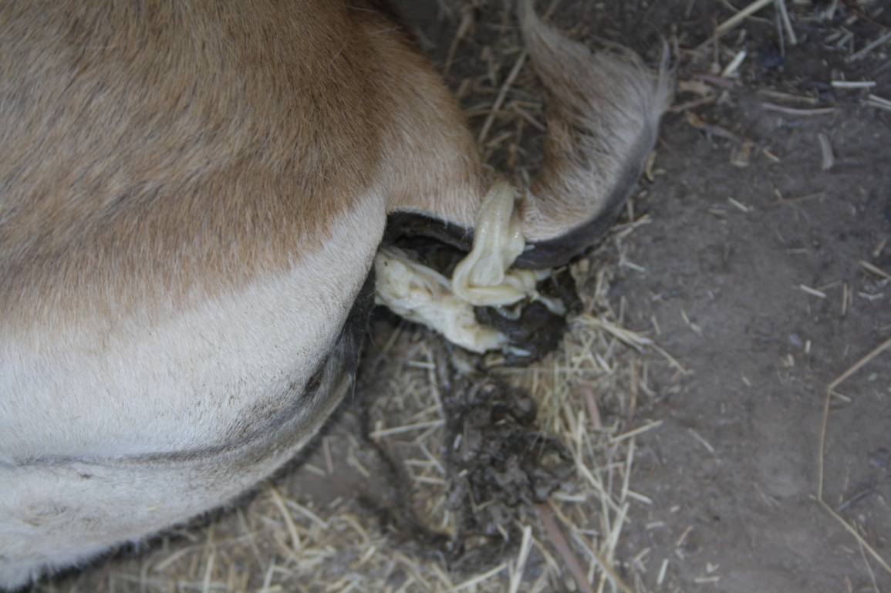

Рисунок 23 – Прижизненная диагностика мониезиоза

Таким образом, система неспецифической профилактики гельминтозов основывается на исключении из эпизоотического процесса второй (при моноксенных) или третьей (при гетероксенных) движущей его силы, т.е. механизма передачи возбудителя от источника к восприимчивому животному.
На этом принципе и базируется известная биологически обоснованная система профилактики гельминтозов животных, которая включает: смену пастбищных участков (вольеров) для профилактики диктиокаулеза и других стронгилятозов, фасциолеза жвачных; изолированное пастбищно-лагерное содержание на участках, где в прошедшем году не выпасался животные; пастьба сайгачат на отдельных пастбищах.

Это дает возможность предотвратить заражение сайгачат диктиокаулезами, резко снизить заражение их фасциолами, мониезиями; стойлово-выгульное содержание сайгачат позволяет предохранять их от заражения диктиокаулами, фасциолами и мониезиями; гельминтологическая оценка водоемов дает возможность разработать мероприятия по профилактике гельминтозов; клеточный способ содержания всех возрастов, сухое кормление и поение из проточных поилок позволяют предупреждать заражение гельминтами.
Проведенные нами исследования из 61 в 15 крестьянских хозяйствах Казталовского района и из 14 в 8 крестьянских хозяйств Жанибекского района, занимающихся разведением мелкого рогатого скота, выявили падеж овец и коз с диагнозом: «Ценуроз» (вертячка) составило 15-17 %, среди молодняка овец «Мониезиоз» - 7-9 % и овец старше 4 лет эхинококкоз, годовой отход которых составляет 25-30% от общего поголовья.
В процессе проведения анализа падежа дикой фауны – сайги, данных Западно-Казахстанской областной территориальной инспекции лесного хозяйства и животного мира МСХ РК за последние 2 месяца 2021 года (март-апрель) падеж среди сайги различной этиологии составило
115 голов. Из них с клиническими признаками ценуроза 14 голов (12%), а в пастбищный период падеж молодняка сайгаков с клиническими признаками мониезиоза в 2021 году составило - 25%.
При проведении эпизоотологического мониторинга среди сельскохозяйственных животных в ареале обитания сайгаков, определены границы неблагополучного пункта и угрожаемой зоны. Совместно с акиматом сельских округов Казталовского и Жанибекского районов, были взяты под контроль организация захоронения трупов всех видов животных, ограждение мест захоронения с отметкой координат захоронения, дезинфекция мест нахождения больных и павших животных.
Неудачи борьбы с паразитарными болезнями сайгаков в современных условиях можно объяснить недостаточным знанием особенностей эпизоотического процесса, что можно восполнить только при учете биоценотических отношений возбудителя инвазии с окружающими биологическими единицами и изучении природы эпизоотического процесса, поскольку он признается биологическим явлением.
Исследовательской группой состоялись выезды в места обитания сайгаков с целью сбора биоматериала для копроовоскопических исследований фекалий сайгаков (рисунок 24). Диагностические исследования проведены в лаборатории паразитологии ТОО «КазНИВИ».
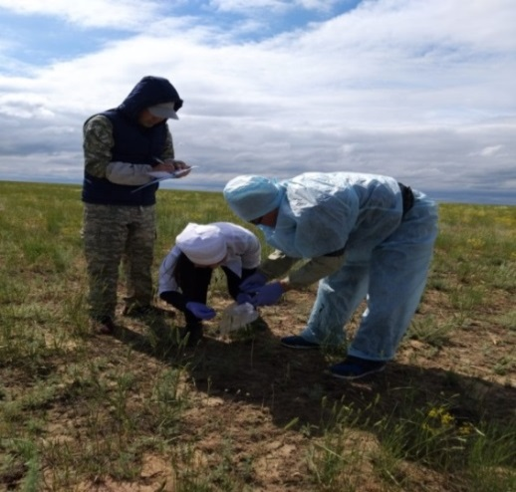
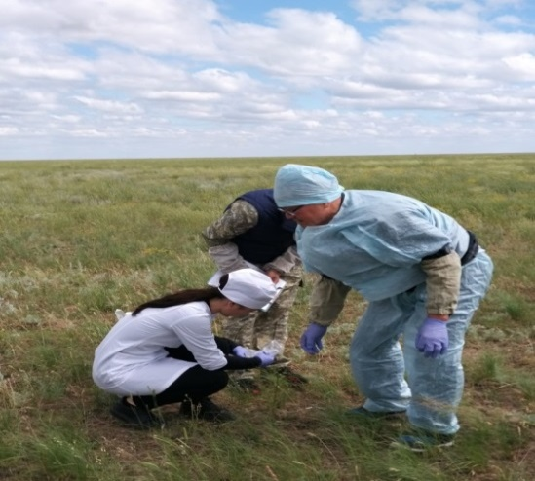
Рисунок 24 – Сбор проб фекалий сайгаков
в Казталовском и Жаныбекском районах ЗКО

Изучена зараженность гельминтами сайгаков Уральской популяции в Западном регионе Казахстана. По результатам копроовоскопических исследований у сайгаков обнаружены 4 вида гельминтов: Oesophagostomum venulosum, Trichocephalus skrjabini, Nematodirus gazellae, Moniezia expansa и 1 вид простейших: ооцисты Eimeria elegans / Eimeriamanafovae.
Общая зараженность сайгаков эймериозом (Eimeria elegans/ Eimeriamanafovae) составила 58,41% с интенсивностью инвазии от 1
до 200 ооцист в одном поле зрения, т.е. из 101 сайгака эймериями были инвазированы 59 животных.
Эзофагостомозом, также как и нематодирозом были заражены
6 сайгаков (ЭИ 5,94%, ИИ 1-2 яйца); мониезиозом, также как и трихоцефалезом 2 сайгака (ЭИ 1,98%, ИИ 1).
Следует отметить, что наряду с эймериями отмечена высокая интенсивность инвазии Moniezia expansa. У 1 сайгака обнаружено 1 яйцо
в 1 поле зрения микроскопа, у второго сайгака 142 яйца в 1 поле
зрения микроскопа. Из 65 зараженных сайгаков сочетанные инвазии
были отмечены у 14 (21,53%), у 51 (78,46%) сайгака установлена моноинвазия.
Обнаруженные у сайгаков гельминты и эймерии снижают их продуктивность. Эймерии и мониезии при высокой интенсивности
инвазии могут привести к ослаблению организма сайгаков и их падежу. Высокие показатели зараженности сельскохозяйственных животных указывают на циркуляцию этих видов гельминтов и в природных биоценозах Западно-Казахстанской области среди уральской популяции сайгаков.
Сбор гельминтологического материала и патологоанатомического материала проводили у сайгаков павших в период окота в Жанибекском районе и Казталовском районах Западно-Казахстанской области
(рисунок 25).

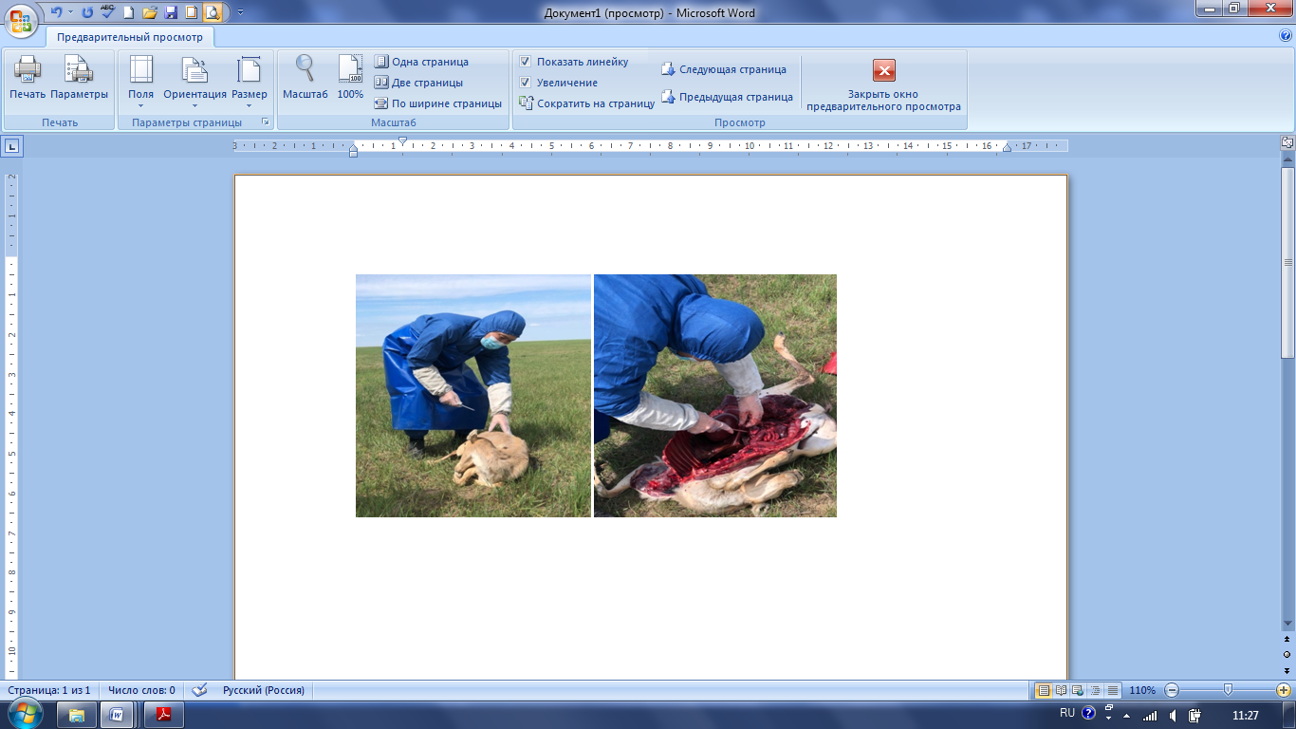

Рисунок 25 –Вскрытие самки сайги павшей в период окота в Жанибекском районе

В результате исследовании у сайгаков установили 10 видов гельминтов. Четыре вида из обнаруженных гельминтов принадлежал к классу Cestoda, а остальные гельминты были нематодами. В цикле развития четырех видов имелись промежуточные хозяева, остальные
6 видов относились к геогельминтам. Такие особенности биоразнообразия гельминтофауны сайгаков объясняется тем, что формирование ее происходило в условиях аридной экологической среды, где большие шансы для выживания имели паразиты с прямым циклом развития
(в частности, нематоды разных таксономических рангов), имевшие плотные скорлупы яиц, способные выдерживать достаточно жесткие температурно-влажностные режимы полупустынных пастбищ.
Исследования желудочно-кишечного тракта сайгаков уральской популяции представлены в таблице 10.

Таблица 10 – Гельминты сайгаков, зарегистрированные у сайгаков уральской популяции в разные сезоны года по результатам вскрытия (Казталовский, Жанибекский районы)
№ | Виды гельминта | Сезон года
№ | Виды гельминта | Весна (n=27) |  | Лето (n=15) |  | Осень (n=11)
№ | Виды гельминта | ЭИ, % | ИИ, экз. (M±m) | ЭИ, % | ИИ, экз. (M±m) | ЭИ, % | ИИ, экз. (M±m)
 | Monieziaexpanza (Rud., 1810) | 22,2 | 10± 3 | 33,3 | 17 ± 7 | 36,3 | 11 ± 4
 | Echinococcusgranulosus  (Batsch,1786), larvae | 18,5 | 5 ± 2 | 26,7 | 6 ± 3 | 27,2 | 8 ± 5
 | Multicepsmulticeps(Leske, 1780), larvae | - | - | 6,6 | 2* | 9,1 | 1*
 | Avitellinacentripunctata  (Rivolta, 1874) Gough, 1911 | 25,9 | 7±2 | 40,0 | 8±3 | 45,5 | 6±1
 | N. spathiger (Railliet, 1896) | 59,2 | 57±31 | 60,0 | 87±49 | 54,5 | 71±38
 | O. ostertagi (Stiles, 1892) | 66,7 | 41±23 | 73,3 | 52±35 | 63,6 | 31±17
 | T. colubriformis (Giles, 1892) | 11,1 | 177±98 | 13,3 | 237±114 | 9,1 | 204±108
 | M. marshalli (Ransom, 1907) | 44,4 | 368±135 | 53,3 | 408±178 | 36,3 | 345±105
 | H. contortus (Rudolphi, 1803) | 18,5 | 135±78 | 20,0 | 205±114 | 9,1 | 185±86
 | Trichocephalusskrjabini  (Baskakov,1924) | 14,8 | 59±27 | 26,7 | 68±37 | 18,2 | 48±21
* - абсолютная величина

Результаты исследования показали, что при полном гельминтологическом вскрытии 53 павших сайгаков (от рук браконьеров, трудный окот и т.д.) при исследовании на гельминтозы обнаружено: цестоды Moniezia expanza (Rud., 1810) весной ЭИ-21,5%, ИИ 10 ± 3 экз., летом ЭИ-33,3%, ИИ - 17 ± 7 экз., осенью ЭИ-36,3%, ИИ - 11 ± 4 экз.. Echinococcus granulosus (Batsch,1786)larvae соответственно ЭИ-18,5%,
ИИ-5 ±2экз., ЭИ-26,7%, ИИ-6 ±3 экз., ЭИ-27,2%, ИИ-8±5 экз., Multiceps multiceps (Leske, 1780), larvae весной не было обнаружено, летом
ЭИ-6,6%, ИИ-2 экз., осенью ЭИ-9,1%, ИИ-2 ±1 экз., Avitellina centripunctata (Rivolta, 1874) Gough, 1911 соответственно ЭИ 25,9%, ИИ-7±2 экз.,
ЭИ 40.0%, ИИ-8±3 экз., ЭИ 45.5%, ИИ-6±1 экз., нематоды N. spathiger (Railliet, 1896) соответственно ЭИ-59,2%, ИИ-57±31 экз., ЭИ-60,0%,
ИИ-87±49 экз.,ЭИ-54,5%, ИИ-71±38 экз., O. ostertagi (Stiles, 1892)
ЭИ-66,7%, ИИ-41±23экз., ЭИ-73,3%, ИИ-52±35 экз.,ЭИ-63,6%,
ИИ-31±17 экз., T. colubriformis (Giles, 1892) ЭИ-11,1%, ИИ-177±98экз.,
ЭИ-13,3%, ИИ-237±114 экз.,ЭИ-9,1%, ИИ-204±108 экз., M. marshalli (Ransom, 1907) ЭИ-44,4%, ИИ-368±135 экз., ЭИ-53,3%, ИИ-408±178 экз., ЭИ-36,3%, ИИ-345±105 экз., H. contortus (Rudolphi, 1803) ЭИ-18,5%,
ИИ-135±78 экз., ЭИ-20,0%, ИИ-205±114 экз., ЭИ-9,1%, ИИ-185±86 экз., Trichocephaluss krjabini (Baskakov,1924) ЭИ-14,8%, ИИ-59±27экз.,
ЭИ-26,7%, ИИ-68±37 экз., ЭИ-18,2%, ИИ-48±21экз. Ниже в таблицах
11 - 12 приведены данные по возрастной динамике инвазированности сайгаков эхинококкозом и ценурозом в ЗКО.

Таблица 11 – Возрастная динамика инвазированности сайгаков эхинококкозом в Западно-Казахстанской области (Казталовский, Жанибекский районы)
Возраст животных | Исследовано голов | ЭИ, % | ИИ,экз./гол.
До года | 21 | 4,7 | 8*
1-2 года | 17 | 29,4 | 6±2
Старше 3 лет | 15 | 40,0 | 7±3
Всего: | 53 | - | -
В среднем: | - | 24,7 | 7±2
* - абсолютная величина

По данным таблицы 11 видно, что инвазированность сайгаков эхинококкозом с возрастом увеличивается, так до 1 года ЭИ составляла 4,7%, а старше 4 лет ЭИ достигла 40,0%.
По данным результатов исследования, как видно из таблицы 12, инвазированность сайгаков ценурозом, в среднем составила - 5,1%.
У сайгаков старше 4 лет не регистрировался ценуроз. На рисунке 26 изображен самец сайгака, инвазированный ценурозом.

Таблица 12 – Возрастная динамика инвазированности сайгаков ценнурозом в Западно-Казахстанской области (Казталовский, Жанибекский районы)
Возраст животных | Исследовано голов | ЭИ, % | ИИ, экз./гол.
До года | 21 | 9,5 | 2*
1-2 года | 17 | 5,9 | 1*
Старше 3 лет | 15 | -
Всего: | 53 | - | -
В среднем: | - | 5,1 | 2
* - абсолютная величина

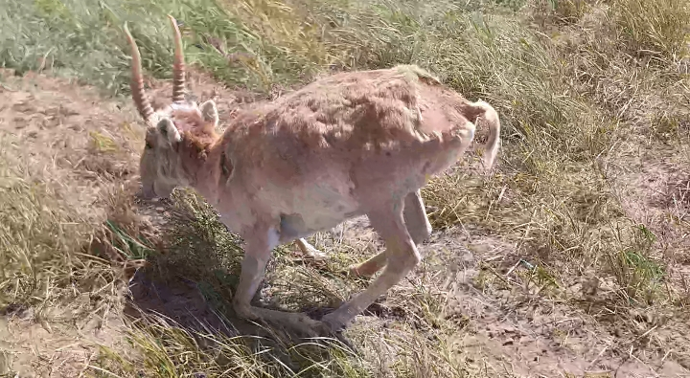

Рисунок 26 – Самец сайгака пораженный ценурозом, Жаныбекский район

В таблице 13, показаны результаты гельминтологического вскрытия возрастной динамики инвазированности сайгаков мониезиозом в Западно-Казахстанской области, где у 21 гол. сайгаков до года ЭИ-9,5%, ИИ-10 ±3 экз., 17 гол. сайгаков 1-2 года ЭИ-5,9%, ИИ-7 ±2 экз., а у 15 сайгаков старше 3 лет мониезий не обнаружено.

Таблица 13 – Возрастная динамика инвазированности сайгаков мониезиозом в Западно-Казахстанской области по результатам гельминтологического вскрытия (Казталовский, Жанибекский районы)
Возраст животных | Исследовано голов | ЭИ, % | ИИ, экз./гол.
До года | 21 | 9,5 | 10 ± 3
1-2 года | 17 | 5,9 | 7 ± 2
Старше 3 лет | 15 | - | -
Всего: | 53 | - | -
В среднем: | - | 30,6 | 5,6±1,6

Клинические признаки ценуроза у многих диких сайгаков проявлялись в следующей форме, больные животные отставали от стада, не перебегали автодороги, пробегали большие круговые движения вокруг оси, затем падали с признаками нервных припадок, проявляли манежные движения передних и задних конечностей плавательного характера. Нами были проведено вскрытие трупа сайги и исследование головного мозга на ценуроз (рисунок 27).

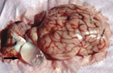
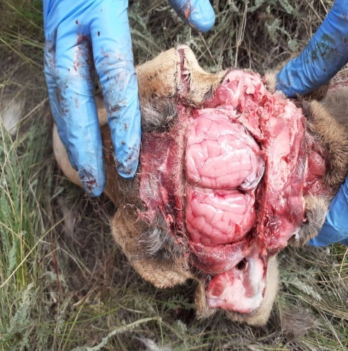
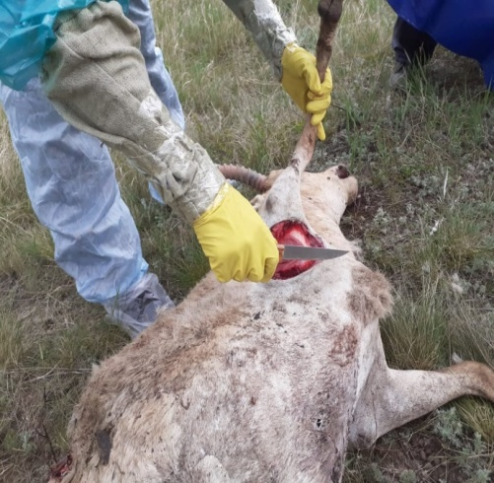
Рисунок 27 – Патологоанатомическое вскрытие и вскрытие головного мозга сайги при ценурозе

Взятые пробы кала для гельминтологического, копрологического исследования, трупы сайгаков были утилизированы путем сжигания (рисунок 28).

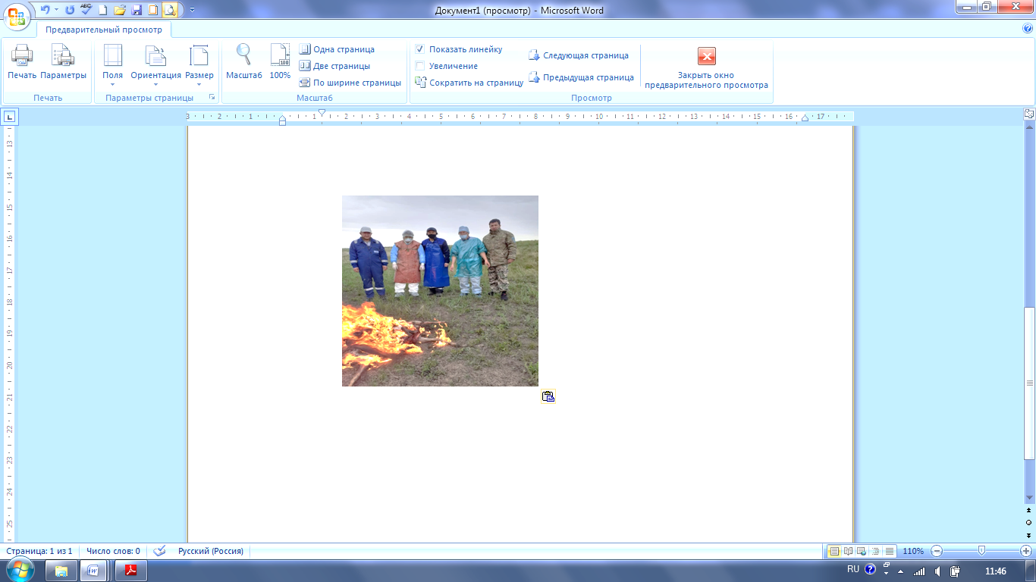

Рисунок 28 – Утилизация трупа сайги сжиганием

На путях миграции сайгаков в территориях крестьянских хозяйств Казталовского и Жаныбекского районов в период окотной компании (май – июнь месяцы, период Құралай) наблюдался падеж среди молодняка сайги, проявлением признаков мониезиоза, нервной формы, в основном признаки болезни проявлялись в пастбищный период, сайгачата становились вялыми, слабыми, худели, отставали от стада. У больного молодняка сайгаков в 5-6 месячном возрасте появлялся понос, часто ложились, явные признаки диареи приводили к обезвоживанию организма и истощению (кахексии). Молодняка сайгачат с признаками закупорки кишечника мониезиями проявляются в виде кишечных колик (рисунок 29). Молодняк сайги начинал кружиться, падать на землю и биться конечностями.

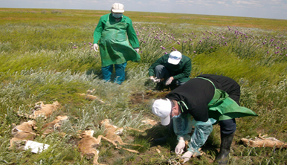

Рисунок 29 – Падеж сайгачат с признаками закупорки кишечника

В пастбищный период падеж молодняка сайгаков с клиническими признаками мониезиоза в 2021 году составило (25%). Мониезиоза сайгаков, подтверждали проведением обоснованных гельминтологических, копрологических и патологоанатомических исследований павших сайгаков.
В период апрель – май месяцы 2021 года на территории Казталовского района в период окотной компании сайги наблюдался падеж из-за трудных родов, где также проводили вскрытие трупов животных, взятие содержимого ЖКТ, для гельминтологического и паренхиматозные органы для патоморфологических исследовании (рисунок 30).

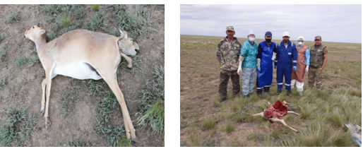

Рисунок 30 – Трудные роды сайги в период окотной компании на
территории Казталовского района

В условиях питомника ЗКАТУ имени Жангир хана, также встречались трудные роды среди сайгаков в период окотной компании, где животным оказывали акушерскую помощь, родовспоможение зачастую оказывали при двойнях.
В первое время сайгачат содержали в специальных ночлежках, подпускали сайгачат для кормления к матерям, в то же время изучали физиологические показали у животных.
Известно, что сайгаки в течение года мигрируют на большие расстояния, в том числе переходят границы сопредельных стран и на своем пути контактируют с домашними животными. В результате контактов диких и домашних животных может происходит обмен патогенами. Циркуляция гельминтов домашних и диких животных происходит в смешанных природных очагах и представители дикой фауны (сайгаки, лоси, косули), являясь резервуарами гельминтов, способствуют их распространению среди домашних копытных животных на территориях животноводческих хозяйств, располагающихся вблизи первичных природных биотопов.
Таким образом, с целью обеспечения сохранности природных биоценозов, а также для контроля паразитарных систем, паразитоценозов, уровня инвазии необходимо проводить регулярный гельминтологический мониторинг в популяциях диких и домашних жвачных животных. На современном этапе профилактика гельминтозов диких копытных жвачных Казахстана должна строиться на основе снижения контактов с сельскохозяйственными животными, увеличения числа водоемов, пригодных для водопоя, бережного отношения к участкам с лекарственными растениями, ограничения численности псовых – промежуточных хозяев тениид.
6. ЭКОЛОГО-ПАТОМОРФОЛОГИЧЕСКИЙ МОНИТОРИНГ МАССОВОЙ ГИБЕЛИ САЙГАКОВ ВОЛГО-УРАЛЬСКОЙ ПОПУЛЯЦИИ
В ЗАПАДНО-КАЗАХСТАНСКОЙ ОБЛАСТИ

В последнее время мировом сообществе уделяется особое внимание сохранности дикой фауны животных, в том числе состоянию сайгаков (Saiga tatarica). Ежегодно весенний период происходит массовая гибель сайгаков. Массовая гибель сайгаков произошла в период с 18 по 21 мая 2010 г. в северо-западной части Западно-Казахстанской области к северу от пос. Борсы, где животные сконцентрировались на время отела. Погибло 11 920 сайгаков, в том числе 7625 самок, 4250 только что родившихся детенышей и 45 самцов; это около 1/3 от общей численности уральской популяции (в апреле 2010 г. насчитывалось около 39 тыс. особей).
В текущем 2011 году 27 мая в этом же районе вновь зафиксирован падеж около 250 сайгаков, в основном самок.
Согласно заключению комиссии в составе представителей и специалистов ветеринарных, медицинских, зоологических, природоохранных учреждений, «причиной массовой гибели сайгаков послужила вспышка пастереллеза (возбудитель Pasteurella multocida) на фоне снижения естественной резистентности организма у маточного поголовья в период массового окота после суровой зимовки и вследствие возможного токсического воздействия хлорорганических соединений техногенного характера».
Исследование образцов патологического материала от павших
сайгаков, почвы и травы, в результате которых обнаружена повышенная
(в 3,3 раза) концентрация ионов хлора в содержимом желудка, кишечника и печени животных, а в почве и траве, соответственно, в 5,3 и 8 раз.
Ранее массовая гибель сайгаков от пастереллеза в Казахстане наблюдалась в 1981, 1984 и 1988 гг. На территории бывшей Тургайской области в мае 1981 г. погибло около 100 тыс., в мае 1988 г. — около
270 тыс., в Волго-Уральском междуречье в феврале—марте 1984 г. — более 100 тыс. сайгаков. У павших животных во всех случаях (как и
в 2010 г.) отмечались кровянисто-пенистые выделения из носа и полости рта и выделение жидких каловых масс с примесью крови из анального отверстия. При вскрытии трупов отмечены гиперемия и уплотнение легких, кровянистое содержание грудной полости, гиперемия и некоторое увеличение печени и селезенки. У больных животных наблюдались сильное угнетение, одышка, шаткая походка, слюнотечение, судорожное сокращение мышц. Заболевание протекало в острой септической форме, и животные погибали в течение 3—6 дней. Причины подобных вспышек пастереллеза не совсем ясны, в связи с чем, студенты факультета ветеринарной медицины и биотехнологии Западно-Казахстанского аграрно-технического университета имени Жангир хана совместно с учеными проводили комплексное обследование участков массовой гибели сайгаков. Абсолютно здоровые сайга может являться носителем возбудителя болезни, поэтому в благоприятное время и соответствующих условиях вирулентность возбудителя может усиливаться, вызвать определенное заболевание и падеж поголовья животных. Наблюдаются случаи когда отдельные больные сайгаки, при различных хронических течениях болезни у определенного количества сайги могут обнаружиться отдельные больные которые могут быть разносчиками болезни (1985). Одним из причин массовой вспышки болезни, может быть инфекция как например болезнь пастереллеза которая возникла в мае 1988 и мае 2010 гг., версии данного падежа были различные, как кахексия животных при котором происходит истощение животного при суровых снежных зимах, как в 1988 г., где произошло гибель сайгаков от бескормицы. В 2010 году гибель сайгаков пос: Борсы, Айдарлы, Жаксыбай - Жанибекского района ЗКО, ежегодное «родильное отделение» сайгаков (рисунок 31).
Уральская популяция дикой сайги по резистентности организма в определенной степени стойкая, хотя численность дикой фауны сайги варьирует в определенных пределах. Некоторыми версиями массового падежа отравление животных ядовитыми веществами. Хотя был массовый падеж сайги наблюдались случаи выживания молодняка сайгаков, которые питались материнским молоком сайгаков до их гибели овцы фермерских хозяйств выпасались в 1,5 км на тех же территориях в чабанской точке.
Еще одна из версии гибели сайгаков – это тимпания, что у сайгаков могло возникнуть рубцовая тимпания: от острого резкого вздутия рубца от приема бобовых растении и последствии обильного брожения влажной сочной растительности. Растительность в местах окота в 2010 г. очень похож на тяжелые почвы низменности Волжско-Уральской территории.
На этих территориях произрастают различные растительности прутняка пустынного типа. В низменности, западинах обильно растут степные разнотравные злаковые растительности. К таким растительностям относятся, например люцерна степная которая обладает свойствами быстрого брожжения в преджелудках жвачных животных. Установлено в период массового падежа сайгаков растительность на территории миграции животных находились в фазе активного роста, листья отвечали сочному травянистому корму. Влажная погода в период окота сайги, стояла приблизительно в течении двух недель.
Цель научно-исследовательской работы – комплексное изучение местообитаний сайгаков Волго-Уральской популяции, на территории которых наблюдались их массовая гибель и выяснение возможных причин гибели сайгаков.
Цель научного исследования: Определить экологические и эпизоотические предпосылки способствовавшие гибели сайгаков в ЗКО. Разработать систему мероприятий по сохранению поголовья мигрирующих диких животных
Для достижения указанной цели были поставлены следующие задачи:
- Геоботаническое и фитотоксикологическое обследование участков:
- ознакомление с видовым составом травостоя, взятие проб растений;
- проведение лабораторных исследований на содержание яда в собранных пробах растительности;
- Токсикологическое, радиологическое, микробиологическое изучение почв.
- Гидрохимическое и токсикологическое исследование проб природных вод района исследования.
- Паталогоанатомическое вскрытие, составление протокола вскрытия трупов сайгаков.
Материал и методика исследований - методология научного исследования (используемые методы и формы научного исследования, сравнительный анализ научных подходов к научному исследованию)
Эпизоотологический мониторинг, включающий клинико-эпизоотологические, микробиологические, иммунологические, патоморфологические исследования будет проводились в соответствии с методикой (по А.А. Сидорчука и А.А. Глушкова 2003, 2004); Патологоанатомическое вскрытие проводилось по методу Шоры с полной эвисцерацией паренхиматозных органов. Экологический мониторинг проводился пометоду (Горшкова М. В., 2010); отбор патологического материала для микробиологического исследования и последующие лабораторные исследования проводились по методике (Б.И.Антонова, 1Почвенных проб по ГОСТу 17.4.4.02-84 «Методика отбора и взятых проб для анализа, бактериологического исследования, воды по методике, «Контроль химической, бактериальной и радиационной безопасности по международным стандартам» (Г. С. Фомин, 2010);
Места отбора проб: Борсы, Айдарлы, Жаксыбай Жанибекского района ЗКО

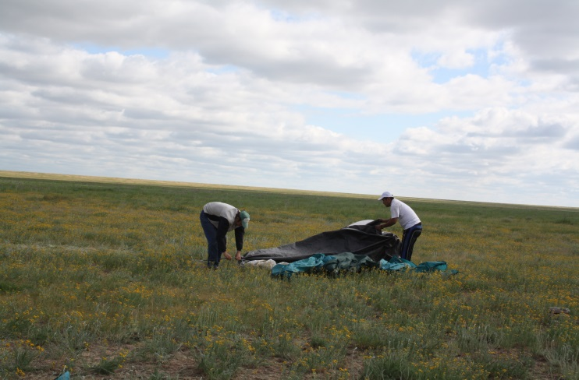
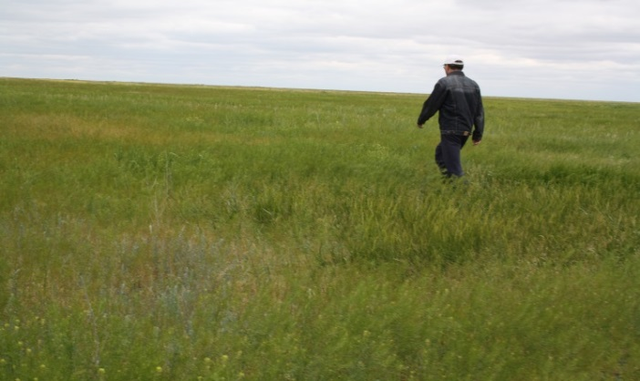
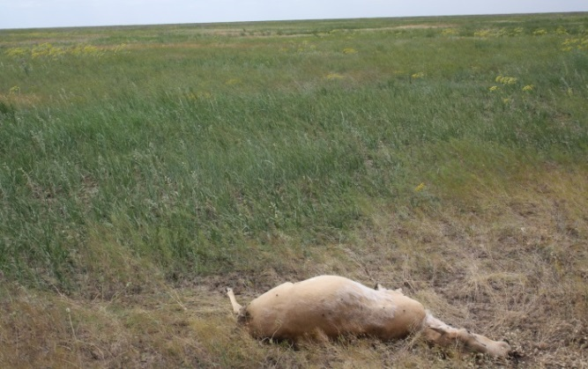
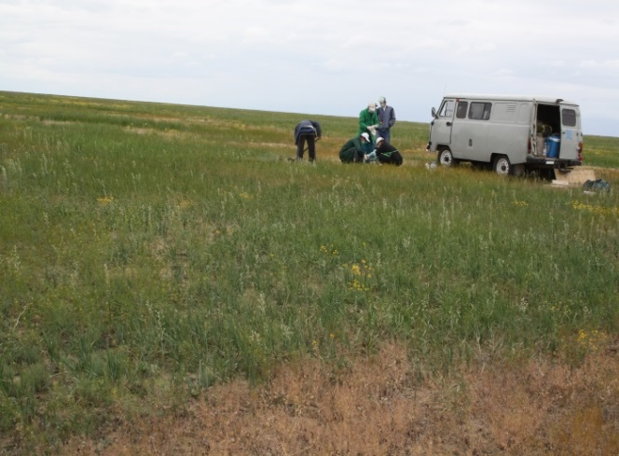
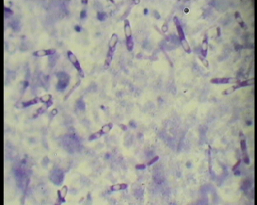
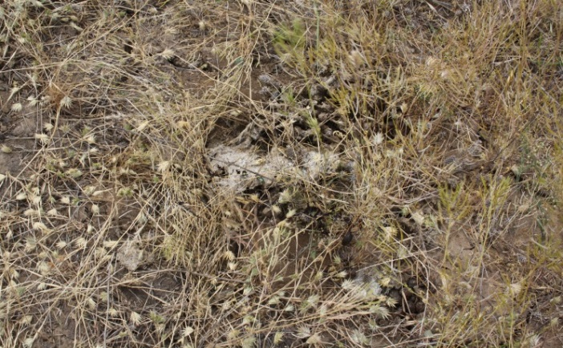
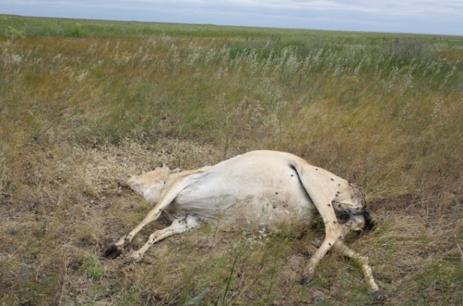
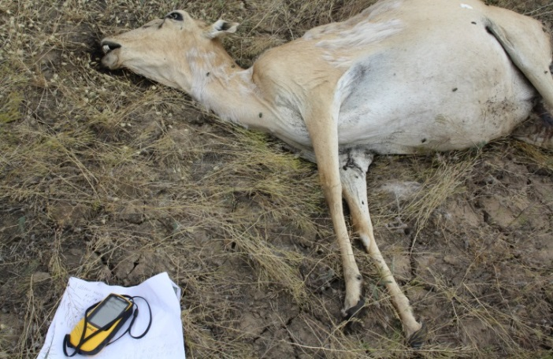
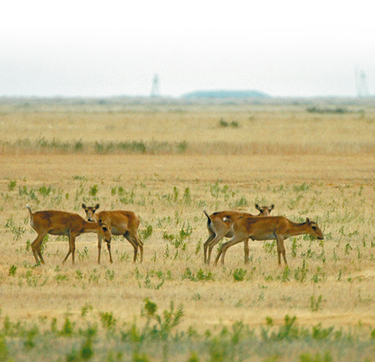

Возбудитель болезни

Рисунок 31 – Территория гибели сайгаков пос: Борсы, Айдарлы, Жаксыбай Жанибекского района ЗКО, ежегодное «родильное отделение» сайгаков
6.1 Геоботаническое и фитотоксикологическое обследование участков
Ознакомление с видовым составом травостоя. Взятие проб растительности для последующего анализа и биологического исследования.
Проведение определенных исследований на содержание яда в собранных пробах растительности. Обзор литературы показал, что подозрительными по ядовитости растениями на данной территории являются 8 видов растений:
- Молочай Сегье
- Вьюнок полевой
- Полынь седая
- Рогоглавник серпорогий
- Гулявник ядовитый
- Резушка стрелолистная
- Жерушник короткоплодный
- Клоповник пронзенный
Литературные источники указывают, что:
1. (1949-1950) года в Западно-Казахстанской области был зарегистрирован массовый падеж среди лошадей версиями падежа было отравление вьюнком полевым.
2. Гулявник ядовитый и резушка стрелолистная вызывает также отравление при кормлении лошадей сорным сеном. Массовое отравление лошадей наблюдался в 1937 году в Тамбове при кормлении их сеном (из Новоузенского и Александрово-Гайского районов Саратовской области), как раз эти вышеназванные районы граничат с местом массового окота сайгаков, где зарегистрирован падеж Жанибекском районе ЗКО.
3. Клоповник, как растительность считается очень ядовитой для мелкого рогатого крупного рогатого скота. В Казахстане из опыта чабанов и пастухов, они не выпасают домашних животных пасти на пастбищах где произрастает много клоповника при обильном травостое.
4. Рогоглавник пряморогий. В овцеводческих хозяйствах Казахстана рогоглавник является причинным фактором массовых отравлении в весенний период среди овец. В определенные годы в весенний период где много произрастает рогоглавник часто наблюдается падеж среди поголовья животных, поэтому рогоглавник особенно в период вегетации приносит немало хлопот и значительные убытки хозяйствующим субъектам по овцеводству. При жадном поедание травы животными происходит отравление рогоглавников, так как среди богатого травостое он менее заметен и тесная перемешанность с полезной растительностью.
5. Седая полынь (Artemisia incana Kell.), также приносит проблемы с отравлением животных которые произрастают низменностях где очень много влаги, и большая засоренность и засоленность почвы. Ядовитость седой полыни зависит от пораженности грибком - Strickeria Artemisiae maritimae, а созревшие полыни не ядовиты и не опасны для животных.
Возможное отравление ядовитыми травами может быть фактором, усиливающим развитие инфекционных заболеваний у сайгаков. Для выяснения причин гибели сайгаков, определения возможности отравлении ядовитыми растениями, а также вспышки инфекционных заболеваний необходимо проведение комплексных экологических исследований на территории падежа сайгаков, а также в контрольных участках, где данное явление не было отмечено.
На наш взгляд, необходимо дальнейшее изучение этой проблемы в целях недопущения в будущем массовой гибели сайгаков – это мониторинг среды обитания сайгаков, эпизоотологическое, фитотоксикологическое обследование и космоснимок пастбищных угодий (рисунки 32-33).

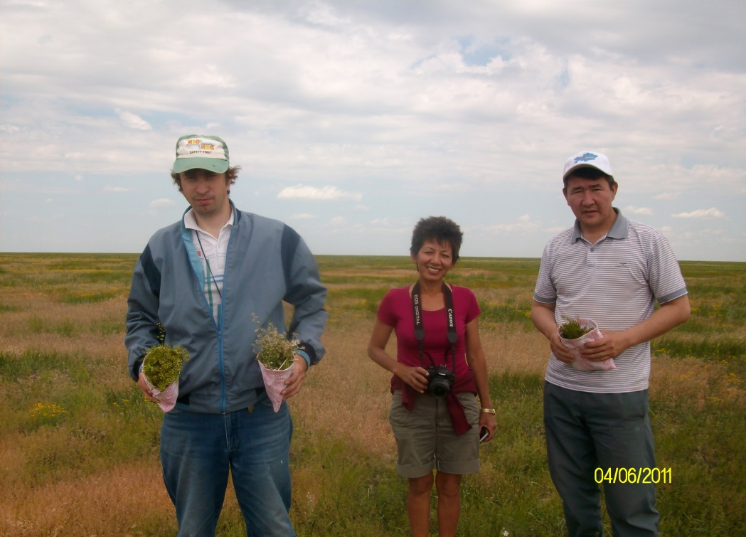

Рисунок 32 – Взятие проб растений для химического и биологического исследования

Одно из предположений зараженность территорий определенным возбудителем болезни.
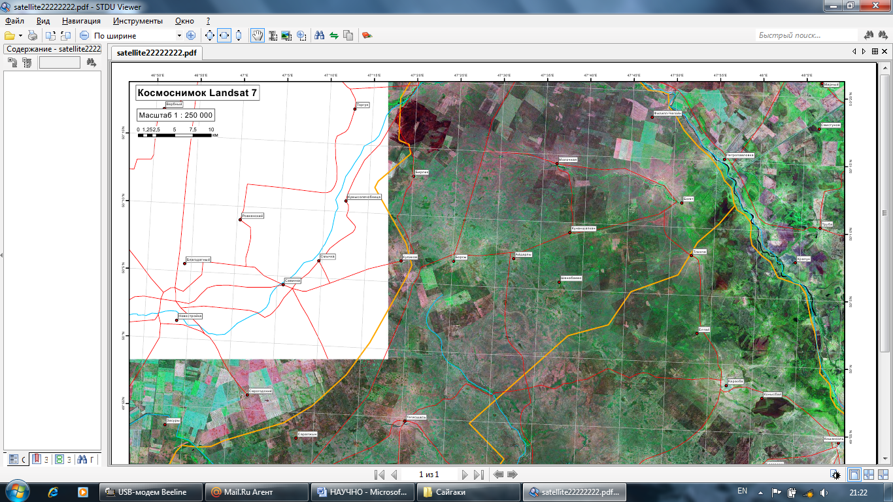

Рисунок 33 – Космоснимок территории гибели сайгаков
в ЗКО Жаныбекского района

Ядовитые растения Западно-Казахстанской области.
Нижеперечисленные виды ядовитых растений по литературным данным распространены в степной зоне в пределах Жанибекского района Западно-Казахстанской области. Серьезные проблемы могут возникнуть в организме животных при сильных отравлениях, которые могут привести к гибели животного. Установлено около 380 видов ядовитой растительности, 330 видов подозрительной растительности по ядовитости, так как возможны массовые отравления при поедании этой растительности. Все перечисленные растительности составляют 20% изученных видов, т. е. значительную часть флоры фауны нашей территории. Распространенные ядовитые растения, которые приводят к отравлении животных, в отдельных случаях приводят к гибели, а иногда массовому падежу животных. Различные ядовитые растения из-за непоедаемости приносят определенную угрозу для молодых животных, поэтому они чаще отравляются. Ядовитые свойства растений характеризуется, тем что в них основном собираются соединения определенных видов алкалоидов, глюкозидов, эфирных масел, органических кислот. Ядовитые вещества их образование и накопление происходит неравномерно и неодинаково. Скопление ядовитых веществ в растениях и отдельных его частях говорит о их кумуляции. В природе ядовитые растения встречаются среди разных видов растительности, и в равной степени. Ядовитые растения относятся к разнотравье которые произрастают в кормовых угодьях. К растительности разнотравья относятся такие растения, как например, молочайные содержат 95 %, пасленовые - 90% их содержание составляет небольшой процент, а среди особо распространенных видов семейств, ядовитые растения встречаются немного и имеют особое хозяйственное значение. По данным профессора В.В. Иванова (1958) непродуманное использование выпасов, в особенности в сухие годы, ведет иногда к отравлениям животных. К числу растений, могущих вызвать падеж скота, В.В. Иванов относит звездчатку (Stellaria graminea), молочаи (Euphorbia Seguieriana), вьюнок (Convolvulus arvensis).
Вьюнок (Convolvulus arvensis), ярко выделяющийся своей зеленью на выгоревшем фоне осеннего выгона и поэтому стравливаемый лошадьми. Имеются данные о групповых отравлениях и падежах лошадей в Урдинском районе в 1949 и 1950 гг. Реже в снежные зимы отмечаются случаи отравления лошадей марью гибридной (Chenopodium hybridum), поедаемой при тебеневке в больших количествах, когда все прочие, менее рослые растения скрыты под снегом.
Молочай (Euphorbia L.) – относится к многолетней растительности семейства молочайных (рисунок 34). При СССР насчитывалось 176 видов. Молочай содержит в стеблях особое ядовитое вещество в виде млечного сока. Молочай обыкновенный особо распространен и растет: на дорогах, в посевных участка, на луговых землях, среди кустарниковых растений.
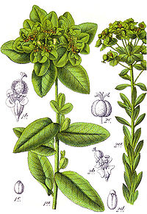
Молочай обладает ядовитыми свойствами обусловлен большим содержанием в его соке ядовитых веществ как называемого евфорбина, также в своем составе имеет алколойды. При попадании молочая в организм животного вызывает поражение слизистой оболочки ротовой полости, глотки, вызывает расстройства ЖКТ, с признаками рвоты, поноса, колик, судорог, большими нарушениями системы кровообращения, при сильных отравления возникает гибель животного с необратимыми процессами.

Рисунок 34 – Молочай (Euphorbia L.) -многолетнее растение из семейства молочайные
Вьюнок полевой – относится к семейству Вьюнковых (Convolvulaceae) (рисунок 35). Растения имеют большинстве случаев имеют вьющиеся стебли. В Западно-Казахстанской области (1949-1950) зарегистрирован падеж лошадей массового характера отравлением вьюнком полевым, который в основном засорял ЖКТ ядовитой растительностью в составе которого был Вьюнок полевой. Клиническая признаки при отравлении Вьюнком полевым характеризуется признаком острого воспалительного признака в основном пищеварительного тракта. Проводили опыты экспериментального направления при котором животным давали Вьюнок полевой, при этом у животных наблюдалось сильная слабость, температура тела опускалось до 34°, обессиливание. Обычно гибель наступал на 7 (седьмой день). Явные признаки отравления животного наблюдались при поедании 25-30 кг зеленой массы содержанием вьюнка полевого. (И.А. Гусынин). Обычно вьюнок полевой растет на окраинах дорог, в открытой местности, на пустырях, в садовых участках и посевных угодиях. Экспериментальным путем доказано, что вьюнок полевой опасен для однокамерных животных, в том числе для лошадей.
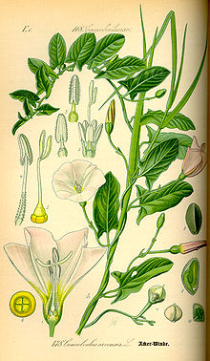
Опасность заключается в том, что это растение в корм лошадям попадает случайно, когда его считают безвредной растительностью. Характерными признаками этого отравления также является сильные колики, болевой синдром, коматозное состояние, животные теряли равновесие, вставали обратно падали, повреждались, получали травматические повреждения. В конце уперались головой об стенку, закусывали землю, вставали обратно падали, задними ногами били об живот, резко вскакивали на ноги. При смене корма, выздоравление наступало быстро, буквально в течение 4-6 дней.

Рисунок 35 – Вьюнок полевой (лат. Convolvulus arvensis) — многолетнего травянистого растения семейства Вьюнковые (Convolvulaceae)

Полынь седая – относится к семейству Сложноцветных (Compositae) это в основном ботанические сведения (рисунок 36). Полынь седая, также относится к полукустарнику, отравления большого поголовья животных возникает при обильном кормлении сено засоренного полынью. Значительное засорение наблюдается при 10-20% и выше. Засоренность бывает реже равномерным, чаще полынь встречается пучками, иногда в большом количестве.
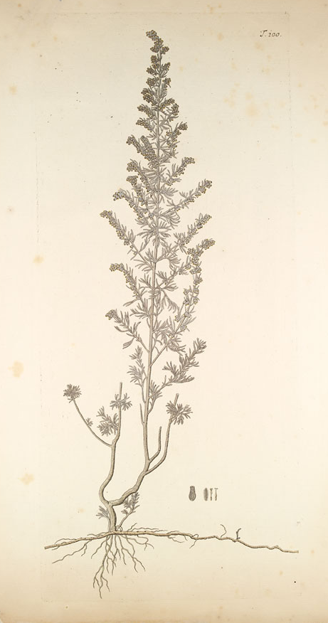
Отравления животных наблюдается в острой подострой форме когда животные голодные, с жадностью поедают большое количество сено с большим процентом полынь в сене при обильном их травостоя. Животные обычно отравляются полынью при перегонах на большие расстояния, при пересечении территории, где много растут полыни, при отравлении и гибели, вскрытие животного показывает стойкий запах полыни в преджелудках.

Рисунок 36 – Полынь седая (Artemisia incana Kell.)- полукустарник

Рогоглавник пряморогий. Рогоглавникам (рисунок 37) в основном произрастает на территориях где развито овцеводство, в районах
юго-востока Европейской части СССР, Узбекистана, Туркмении, Казахстана, (И. Г. Большаков, 1955). Признаки явного отравления регистрируются в основном на территории расселения рогоглавников,
это обычно в теплый весенний период, когда влажность большая и затяжной период весны. У рогоглавника короткий срок вегетации,
но он наносит большой урон и убытки овцеводческим хозяйствам
(В.Н. Минервин, 1942). Рогоглвник растет в основном в зарослях и
тесно перемешивается со съедобной растительностью, при котором животные жадно поедают травы, появляется опасность массового отравления овец. Клинические признаки отравления рогоглавником является гемморагический гастроэнтерит, нефрит, нефрозы, почечные поражения и общие тяжелые расстройства паренхиматозных органов. Явные признаки отравления это: слюнотечение, дрожь мышечного характера, животные беспокоятся, вздутие рубца животного,
нарушение мочевыделительной системы, манежные движения,
нарушение координации и сознания, животные падают и встают
обратно, признаки судороги. Отравление животных, иногда наступает молниеносно, иногда животные не выздоравливают, а быстро погибают. Отравления животных рогоглавником наступает феврале-марте месяцах
и зависит от территориального положения той или иной местности
(О. И. Морозова, 1952).
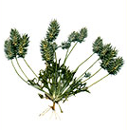

Рисунок 37 – Рогоглавник пряморогий
Ceratocephala testiculata Crants Bess

Резушка стрелолистная (Arabidopsis toxophylla N. Busch.) или Гулявник ядовитый (Sisymbrium toxophyllum С. А. М.) - относится к однолетним растениям семейства крестоцветных, высота растения составляет до 30 см., основным ядовитым веществом этого растения - является его глюкозид и отравления наступает при поедании большого количества сено с содержанием гуляника.
Резушка стрелолистная, относится к семейству крестоцветных (Cruciferae), это многолетник с высотой стебля до 50 см.
Резушка стрелолистная в основном распространен в юго-
восточной территории Заволжья, Нижней Волги и в южных
территориях Европы, в СНГ, Западной Сибири, Средней Азии. Резушка стрелолистная растет на солончаке и солончовых почвах, где мало влаги. Отравления резушкой стрелолистником, также возникает при
обильном засорении сено, например в 1937 г. в Тамбовской области было отмечено массовое отравление лошадей при кормлении их сеном, сено было доставлено из Новоузенского и Александрово-Гайского районов Саратовской области. Отравление лошадей резушкой стрелолистной
это не единичные случаи, иногда это отравление путают с другими отравлениями и приписывают другим ядовитым растениям.
Клинические симптомы отравления лошадей резушкой появляются
через 6 часов от начала их вскармливания засоренным сеном.
Как и при других отравлениях, клиника этого отравления: беспокойство животного, поглядывают на живот, переступают ногами с ноги
на ногу, иногда поджимают, лошади делают попытку валяться, и бить ногами об живот. При акте дефекации кал становится кашицеобразным, далее жидким или полужидким, наблюдается признаки повышения слюноотделения. Клинические признаки отравления развиваются
на фоне общего угнетенного состояния больного животного, наблюдается мышечный тризм, в области плеча, крупа и головы. Местная
температура кожи в основном повышена, затрудненная походка животного, ноги не сгибающие, мелкие напряжения, слышится хруст в суставах как при артритах и артрозах. У лошадей наблюдается отеки конечностей, пясти, подошвы, выражен явный болевой синдром при пальпации конечности.
Резушка стрелолистная. (Arabidopsis toxophylla N. Busch.). Жерушник короткоплодный (рисунок 38). Отравления лошадей наблюдался в 1940 г. сопровождалась гибелью животных в количестве
40 лошадей которые пали – 25 голов И. А. Гусынин), такими
признаками падежа лошадей наблюдалось в 2 - х колхозах Мордвы.
При кормлении таким же сеном в течении 7-8 дней крупного рогатого скота и постепенным увеличением ежедневного рациона не вызвало отрицательного действия на этих экспериментальных животных.
Также, 1952 году тяжелые отравления животных наблюдалось
в 1 (одном) хозяйственном субъекте Московской области, где
из 48 отравленных лошадей пало 15, К. Ф. Лобков). В 1951- 1952 гг.
в 2-х хозяйствах Сумской области из 23 пало 9 голов лошадей).
Смерть наступает именно в день отравления животных
и появлялись признаки заболевания, отравление обычно наступало внезапно, характеризовалось гемморагическими кровоизлияними в паренхиматозных органах в острой и подострой формах. Признаки отравления была одышка, сердцебиение, частое и усиленное дыхание с болями в области брюшной полости. Серозное выделением из носовой полости, гемморагической пенистой жидкости, после одышки
наблюдался резкий кашель. Нарушение признаков дыхания соответствовали изменению сердечной работы и были признаки тахикардии. Работа сердечной деятельности затруднительное, появлялось синюшность видимых слизистых оболочек, наступали судорожные движения и удушие животного, конечном счете смерть животного.
Все эти явления отмечались при сильно угнетенном состоянии
животного. Повышение температуры тела, повреждение ЖКТ, колики, понос с примесью крови.

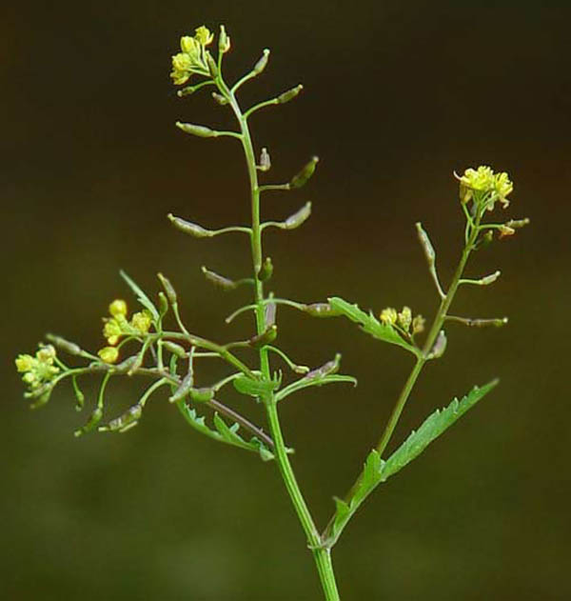

Рисунок 38 – Резушка стрелолистная (Arabidopsis toxophylla N. Busch.)

Жерушник короткоплодный Rorippa brachycarpa (C.A.Mey.) Woronow [Nasturtium brachycarpum C.A.Mey] - Клоповник пронзенный.
(рисунок 39). Это растение относиться к семейству крестоцветных (Cruciferae). Растение представляет с собой коротким округлым, яйцевидными стручком. Клоповник пронзенный (Lepidium perfoliatum L.).
Жерушник короткоплодный, распространен особенно на юге, юго-востоке Европы бывшего СССР, на территориях Кавказа, в Западной части дальней Сибири и в Средней Азии. Результаты отравления клоповником обычно наблюдается при большом кормлении засоренной растительностью т.е. сеном, отмечалась массовое отравление и гибель овец зимой, как в 1951 году Херсонской области. Из статистики выяснено, что клоповник был скошен, именно в стадии плодоношения, поэтому и вызвало отравление животных, после прекращения дачи и аннулирования из рациона этого сена, падеж овец прекратился М.Д. Полыковский). Случаи явного отравления клоповником, наблюдался в Калмыки
(П.Т. Решетников, 1959), а в Казахстане клоповник считается сильно ядовитым для овец, крупного рогатого скота, сайгаков, поэтому чабаны избегают пасти животных в пастбищах где много клоповника в смешанной растительности (Любушин).
Отравление клоповником в качестве явных клинических признаков является угнетенное состояние животного, дыхание учащенное, обильное серозное истечение из носа, понос с примесью крови, фкалий имеют специфический запах, кахексия и исхудание, общая слабость животного. Общее заболевание животного протекает при нормальной температуре тела, патологоанатомическом вскрытии трупов животных наблюдается резкая гиперемированность слизистых оболочек, утолщение стенки сычуга, острый катаральный или геморрагический гастроэнтерит, серозная пневмония с признаками отека и заполнение просвета трахеи и бронхов серозной кровянистой и пенистой экссудатом, наблюдается гепатоз печени дегенеративными изменениями органа.

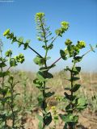
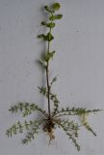

Рисунок 39 – Клоповник пронзенный (Lepidium perfoliatum L.)

Токсикологическое, радиологическое, агрохимическое, микро-биологическое изучение почв.
При проведении анализа на присутствие солей тяжелых металлов в окружающей среде в частности почвенном слое земли, тяжелые металлы это опасные загрязняющие вещества, поэтому необходимо проводить постоянный экологический мониторинг во всех средах. Термин тяжелые металлы - это широкая группа загрязняющих окружающей среде веществ, и в современном мире получило большое распространение. Очень много научно-исследовательских работ проведено по анализу концентрации тяжелых металлов, поэтому это понятие трактуют по разному.
Основными показателями загрязненности тяжелыми веществами является их атомный вес или масса, плотность вещества, токсические свойства, распространенность в экологической среде, степень распространения в природе и его техногенные показатели и циклы.

Таблица 14 – Содержание тяжелых металлов в растительности и оз.Токсон
Место отбора пробы почв | Слои почв | Свинец | Кадмий | Медь | Цинк | Хром
Клоповник Т.254  Токсон | 0-20 | 20,1 | 0,5 | 20,9 | 33,5 | 19,0
Клоповник Т.254  Токсон | 20-40 | 19,7 | 0,3 | 20,6 | 28,9 | 26,4
ОДК |  | 32-130 | 0,5-2,0 | 33-132 | 55-220 | -
Анализ Т 254 показывает, что, в целом, количественные показатели содержания тяжелых металлов в экологической среде в почвенных образцах находятся на присущем нормальном уровне и не выше допустимых норм их концентраций (таблица 14).

Таблица 15 – Содержание тяжелых металлов в образцах почв и оз.Токсон.
Место отбора пробы почв | Слои почв | Свинец | Кадмий | Медь | Цинк | Хром
Клоповник Т.255  Токсон | 0-20 | 23,4 | 0,2 | 14,4 | 14,9 | 42,8
Клоповник Т.255  Токсон | 20-40 | 27,9 | 0,1 | 24,4 | 23,5 | 31,7
ОДК |  | 32-130 | 0,5-2,0 | 33-132 | 55-220 | -

В результатах анализа Т 255 показаны, что содержание тяжелых металлов не превышают ОДК (таблица 15).

Таблица 16 – Содержание тяжелых металлов в образцах почв.
Место отбора пробы почв | Слои почв | Свинец | Кадмий | Медь | Цинк | Хром
Т.259 от водоема 5,86 км | 0-20 | 22,1 | 0,7 | 24,3 | 36,7 | 15,8
Т.259 от водоема 5,86 км | 20-40 | 18,4 | 0,4 | 21,6 | 39,1 | 40,4
ОДК |  | 32-130 | 0,5-2,0 | 33-132 | 55-220 | -

В результатах анализа Т 259 от водоема 5,86 км показаны, что содержание тяжелых металлов не превышают ОДК (таблица 16).

Таблица 17 – Содержание тяжелых металлов в пробе почв Т.261 5,96.
Место отбора пробы почв | Слои почв | Свинец | Кадмий | Медь | Цинк | Хром
Т.261 5,96 км озеру | 0-20 | 32,0 | 0,7 | 28,9 | 27,5 | 36,0
Т.261 5,96 км озеру | 20-40 | 24,1 | 0,5 | 11,0 | 48,7 | 15,7
ОДК |  | 32-130 | 0,5-2,0 | 33-132 | 55-220 | -

В результатах анализа Т 261 5,96 км озеру показаны, что содержание тяжелых металлов не превышают ОДК (таблица 17).

6.2 Гидрохимическое и токсикологическое исследование проб природных вод района исследования
Тяжелые металлы в окружающей среде - воде его результаты показывают, что природная вода в озере Токсон, незначительно превышает ПДК по СанПиН 2.1.4.559-96 по свинцу, кадмию и хрому, содержание цинка в исследуемой пробе не превышает значения ПДК по СанПиН 2.1.4.559-96, медь в пробе анализируемой воды не обнаружен (таблица 18).

Таблица 18 – Содержание тяжелых металлов в образцах воды.
Место отбора проб воды |  |  | Свинец | Кадмий | Медь | Цинк | Хром
Оз. Токсон | поверхность |  | 0,30 | 0,007 | Не обнаружено | 0,0004 | 0,26
Оз. Токсон | глубина |  | 0,45 | 0,004 | Не обнаружено | 0,0025 | 0,21
ПДК по СанПиН 2.1.4.559-96 |  | Поверхностные воды | 0,03 | 0,001 | 1 | 1 | 0,05
 |  | Воды рыбо-хозяйственного значения | 0,1 | 0,005 | 0,005 | 0,01 | 0,005

Содержание сухого остатка и биогенных элементов
Сухой остаток (общее содержание солей) полученный путем выпаривания пробы воды при 105^{о}С, характеризует сумму всех
примесей воды – степень общей загрязненности воды. В процессе термической обработки пробы удаляются газы, летучие компоненты
и вещества, разлагающиеся с образованием легколетучих компонентов. Общее солесодержание природных вод с достаточной степенью точности определяется суммарным содержанием катионов и анионов (таблица 19).

Таблица 19 – Результаты исследования проб воды на содержание сухого остатка
№ | Место отбора проб воды |  | Содержание сухого остатка, мг/л
1 | Оз. Токсон | Поверхность | 2081
1 | Оз. Токсон | Глубина | 2341
ПДК* |  |  | 1000
Анализ воды на содержание сухого остатка показывает, что результаты превышают ПДК в соответствии с СанПиН охраны поверхностных вод от загрязнения 3.01.070-98. Биогенные элементы.
К биогенным элементам относятся азот нитратный, фосфаты, нитриты,
азот аммонийный. Эти вещества считаются продуктами жизне-деятельности водных организмов и в определенном количестве
всегда присутствуют в водоемах. Превышение их концентраций по сравнению с предельно допустимыми свидетельствует о нарушениях экологического баланса водоемов результате антропогенных
воздействий, что может вызвать гибель живых организмов,
в результате распада которых выделяется большое количество
биогенных веществ.

Таблица 20 – Результаты исследования проб воды из оз. Таксон на содержание нитратов
№ | Место отбора проб воды |  | Содержание нитратов, мг/л | Массовая концентрация нитритов, мг/л
1 | Оз. Токсон | Поверхность | 23,94 | 7,3
1 | Оз. Токсон | Глубина | 25,14 | 7,2
ПДК* |  |  | 45,0 | 3,3

Содержание нитратов в пробах воды из оз. Таксон находится
на удовлетворительном уровне и не превышает ПДК в соответствии
с СанПиН охраны поверхностных вод от загрязнения 3.01.070-98
(таблица 20), а содержание нитритов превышают ПДК в соответствии
с СанПиН охраны поверхностных вод от загрязнения 3.01.070-98. Клиническая картина отравлений характеризовалась весьма острым и быстрым течением.

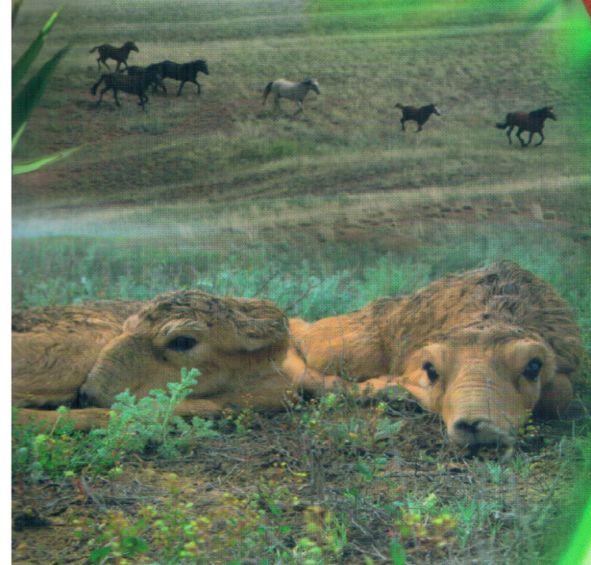


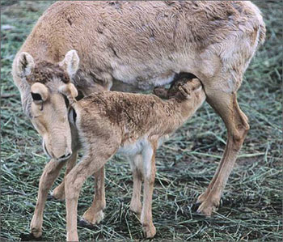

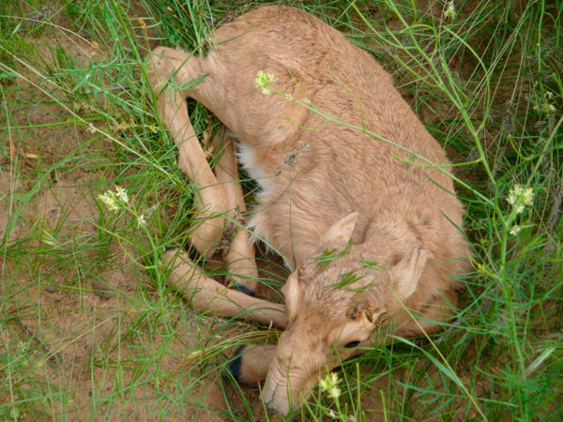
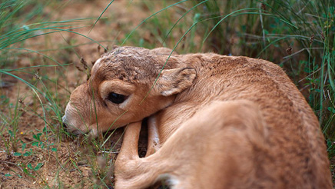

Рисунок 40 – Большинство сайгачат без матерей

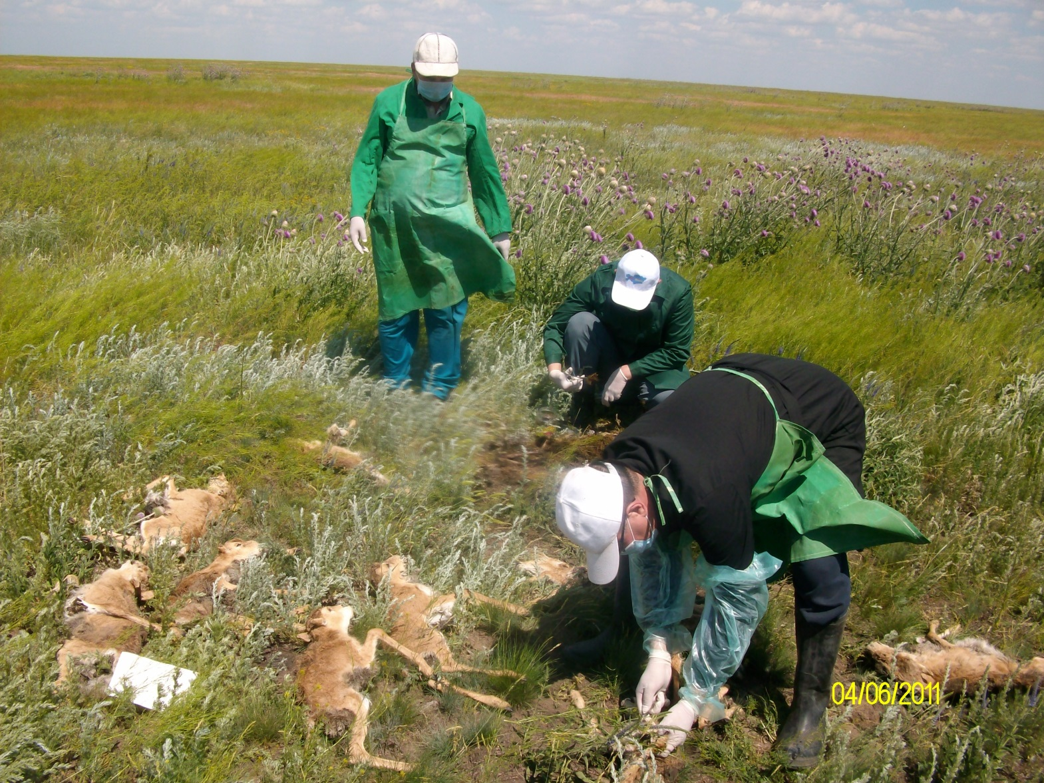
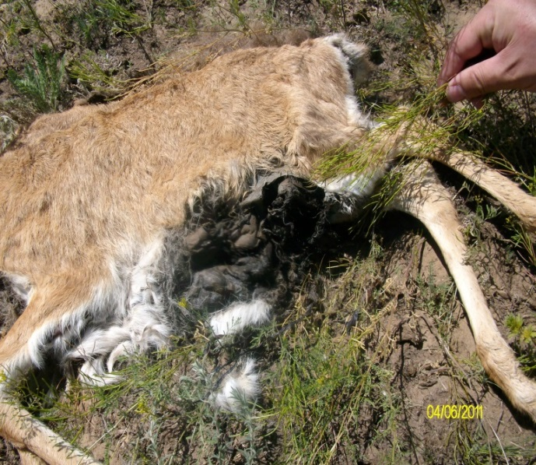
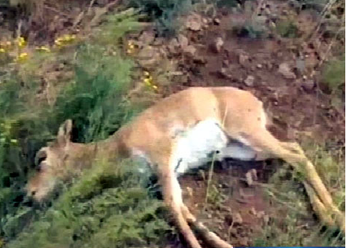

Рисунок 41 – Массовая гибель новорожденных сайгачат от истощения,
после гибели матерей

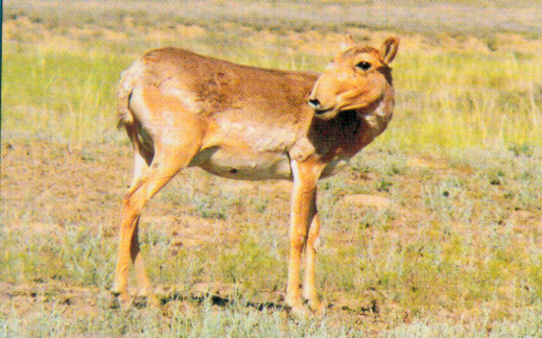
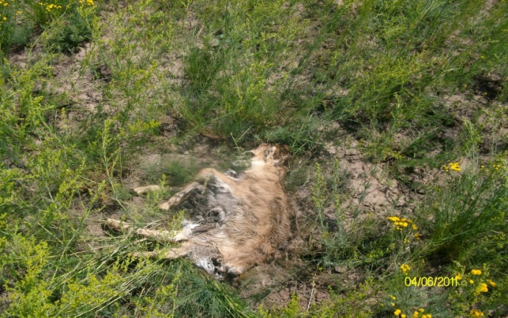

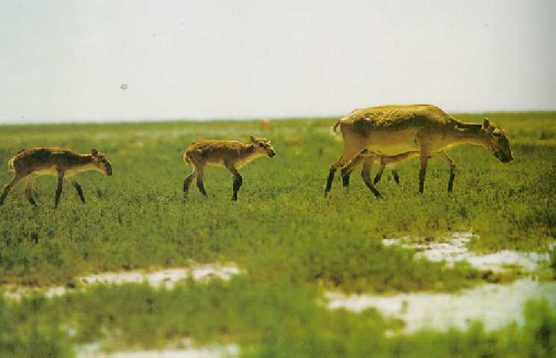
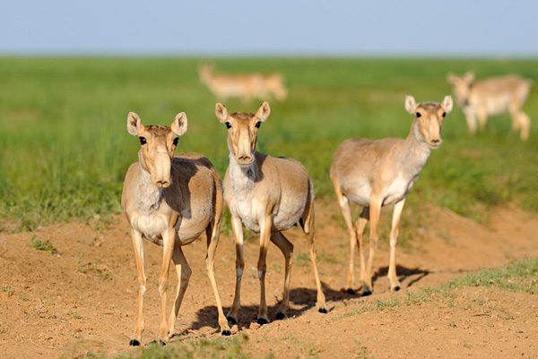

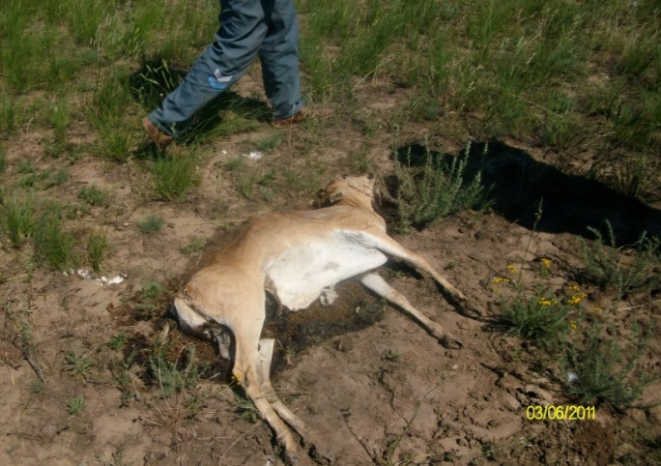
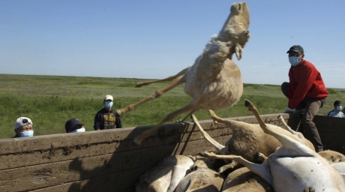

Рисунок 42 – Проведение противоэпизоотических мероприятий,
утилизация трупов сайгаков

Признаки болезни одышка, усиленное, учащенное дыхание. Одышка, выделение из носовой полости пенистой жидкости, синюшность слизистых оболочек, судороги и смерть от задушения. Новорожденные сайгачата без матерей пали от голода (рисунки 40-41). Проведены организационные работы по захоронению и утилизацию трупов сайгаков (рисунок 42).

6.3 Патоморфологические аспекты в организме сайгаков при массовой их гибели

Паталогоанатомическое вскрытие, составление протокола вскрытия трупа сайги, утилизация трупов (рисунок 42) и микроскопия мазков (рисунок 43).

Печень не увеличена, кровенаполнена, дряблой консистенции, неравномерно окрашена, чередуются с участками светло серого или серо-желтого цвета. Желчный пузырь незначительно растянут заполнен разжиженной светло желтой желчью. Почки, обе размягчены, дряблые, представляют собою кашицеобразную, желеобразную кровянистую массу. Мочевой пузырь пустой, слизистая оболочка бледно – розовая, гладкая, влажная блестящая.
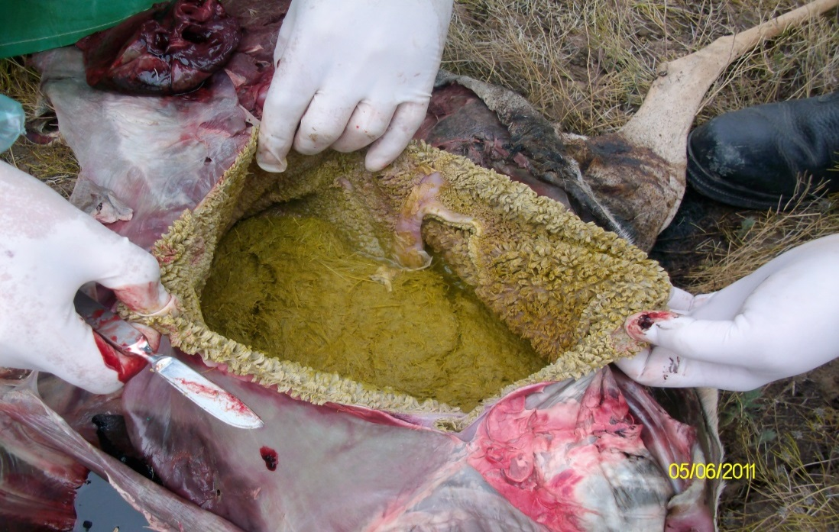

Рубец наполнен кормовой массой желтовато-зеленоватого цвета в количестве 5кг, слизистая оболочка светло коричневатого цвета.
Книжке содержится суховатое кормовая масса в небольшого количества. Слизистая оболочка и листочки книжки не имеют особых изменений.

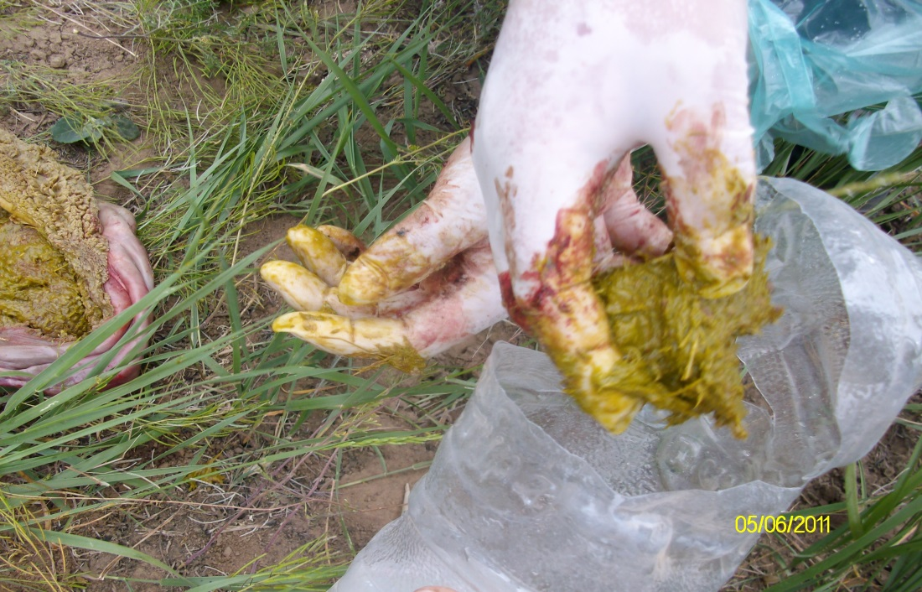
.

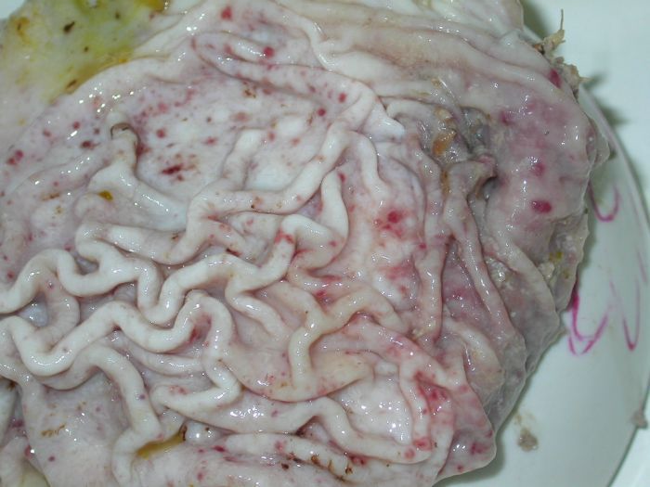

Сычуг полупустой, слизистая оболочка блестящая, серовато-красноватого цвета, отечная, усеяна мелкими точечными кровоизлияниями, покрыта слизью
Тонкий кишечник. Двенадцатиперстная, тощая и подвздошная кишки наполнены небольшим количеством жидкой массы серовато-коричневого цвета, наружняя оболочка незначительно набухла, в стадии отечности, красноватой окраски и на поверхности имеет слизь.
В отдельных участках тонкий кишечник вздут в результате переполнения газами. В толстом отделе кишечника все количество массы желтоватого цвета, поверхность которого бледноватой окраски и имеет розоватый оттенок снаружи блестящая.
В головном мозге все сосуды оболочка гиперемированы и частично наполнены кровяной жидкостью, вещество головного мозга имеет дрябловатую консистенцию, в мозговых оболочках содержится большое количество серозной жидкости.

Патологоанатомический диагноз.
1. Острый катарально-геморрагический энтерит.
2.Острый некротический нефрит (размягченная почка)
3.Острое геморрагический лимфаденит (воспаление мезентериальных Лимфоузлов).
4.Острая застойная гиперемия и зернистая дистрофия печени.
5.Точечные кровоизлияния под капсулой селезенки и слизистой сычуга.
6.Острая застойная гиперемия мозговых оболочек и отек головного мозга.
7.Острая застойная гиперемия и отек легких.
Проведение противоэпизоотических мероприятий, утилизация трупов сайгаков (рисунок 12).
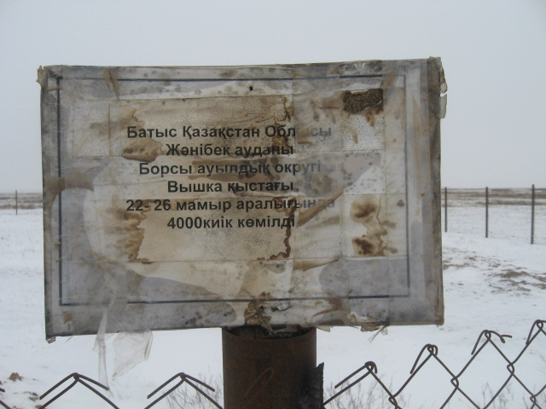
Подписи
К.Ж. Кушалиев ________________

Г.Г. Абсатиров ________________

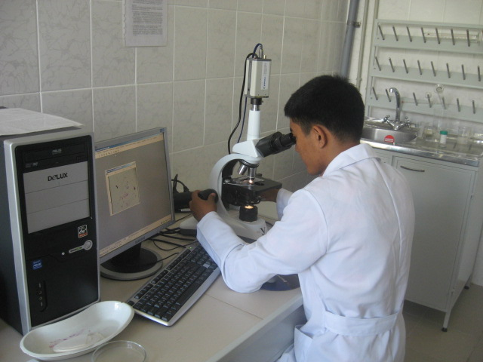


Рисунок 43 – Микроскопия мазков

Лабораторные исследования включало: микроскопию мазков отпечатков, посев на питательные среды МПБ и МПА, схема бактериологического исследования (рисунок 44). В результате микроскопии из органов наряду с другими микроорганизмами обнаружены овоидные биполярно окрашенные микроорганизмы, морфологически и тинкториально схожие с возбудителем пастереллеза.

МПА, МПБ - P. multocida (2 + 2)
1. Селезенка ►МППБ - С. perfringens (2)
Биопроба - 2 мыши

МПА, МПБ - P. multocida (2 + 2)
2. Сердце, печень -----------► МППБ - С. perfringens
почки, легкие
Биопроба - 2 мыши

3. Почва
МПА, МПБ - P. multocida (2 + 2)
----------► МППБ - С. perfringens
Биопроба — 2 мыши

МППБ - С. perfringens multocida (2 + 2)
4. Трубчатая кость ----------► МППБ - С. Perfringens
Биопрба -2 мыши

Рисунок 44 – Схема бактериологического исследования
7. ИНФОРМАЦИОННО-ОБРАЗОВАТЕЛЬНОЕ ПРОСВЕЩЕНИЕ ПО ОХРАНЕ САЙГАКОВ
СРЕДИ МЕСТНОГО НАСЕЛЕНИЯ

7.1 Социально-экономическое исследования населения в местообитаниях сайгаков
Для анализа социально-экономического состояния Казталовского района необходимо выявить основные факторы, которые оказывают влияние на уровень социально-экономического развития региона. Изучив теоретический материал по данной проблеме, можем сделать заключение, что важными составляющими характеристики социально-экономической ситуации отдельных регионов следует считать производственный, финан-совый, инновационный, человеческий и демографический потенциалы. Каждый из потенциалов представлен набором показателей, ориентирован-ных на отображение социально-экономического состояния региона.
В Казталовском районе находится 16 населённых пунктов. Непосредственно местами обитания сайгаков являются окрестности поселков Теренкол, Ажибай и Саралжын.
Население района составляет 35 345 человек. Площадь района составляет 18,6 тыс. км² (4 место).
Основное направление в хозяйствах – животноводческое, представленное мясным скотоводством и шерстно-мясным овцеводством. Наряду с животноводством развито также полеводство зернового направления. Обширные сенокосные угодья и пастбища позволяют заниматься мясным скотоводством. Площадь 2 848 634 Га, В том числе пахотноспособных земель — 292 681, сенокосов — 442 933 и
пастбищ — 2 078 943 га. На «разливах» рек прекрасные сенокосы с урожайностью до 35 ц/га.
Сельское хозяйство. Объем валовой продукции сельского хозяйства составил 754,6 млн. тенге, на 6,0% больше уровня соответствующего периода 2012 года (таблица 3). Произведено мяса (в живом весе)
4,5 тыс. тонн или 97,4% к уровню аналогичного периода 2012 года, молока – 14,6 тыс. тонн (100,8%), яиц – 16,7 млн. штук (100,2%). По состоянию на 1 мая 2013 года по сравнению с соответствующей датой 2012 года во всех категориях хозяйств поголовье КРС составило 57,8 тыс голов или 94,4 %,
в т.ч. коров – 19,9 тыс. (99,6%), овец и коз – 181,5 тыс. (106,9%), лошадей – 11,3 тыс. (125,9%) и птиц 26,7 тыс. (101,2%).
Малое и среднее предпринимательство. По состоянию на 1 мая
2013 года в районе действуют 1,1 тыс. активных субъектов малого и среднего предпринимательства, на 0,6% ниже уровня соответствующего периода 2012 года. В малом и среднем предпринимательстве работают 1543 человек, что на 16,5% меньше уровня 2012 года.
Рынок труда. Создано 134 рабочих места (меньше на 26%), отделами занятости трудоустроено 1211 человек, что на 13,4% больше 2012 год. На оплачиваемые общественные работы направлено
203 человека (на 53% меньше 2012 г.). Доля зарегистрированных безработных в численности экономически активного населения составила 83 человек, уровень безработицы составил 0,5%.Общая численность бедных семей составляет 1324. Среднемесячная заработная плата за январь-июль 2013 года составила 53262 тенге, что на 5,6% больше
2012 года.

Таблица 12 – Основные показатели социально-экономического развития Казталовского района
Показатели | 2010 г. | 2011 г. | 2012 г. | 2013 г.
Объем промышленной продукции, млн. тенге | 1473,7 | 1239,4 | 1238,8 | 282,7
Объем с/х продукции, млн. тенге | 3875,8 | 5153,6 | 7830,8 | 754,6
Инвестиции в основной капитал, млн. тенге | 1127,0 | 1783,3 | 1875,6 | 389,4
Средняя заработная плата, тенге | 31534 | 37527 | 45 443 | 53262

Здравоохранение. Сеть здравоохранения района представлена
50 медицинскими организациями, из них 9 – амбулаторно-поликлинические организации, самостоятельные и входящие в больничные организации; 5 фельдшерско-акушерский пунктов, 3 – больниц
(1-туббольница). В январе-июле 2013 года по сравнению с аналогичным периодом 2012 года отмечено снижение заболеваемости (на 100 тысяч населения): туберкулезом – на 40,1%.
Образование. Сеть учреждений образования района представлена
46 школами (5,7 тыс учащихся), из них на государственном языке – 44
(4,8 тыс учащихся). Функционируют 13 интернатов, где проживают
473 учащихся. В районе работают 16 детских садов. Доступность дополнительного образования обеспечивают 2 внешкольных учреждений с общим контингентом 1,5 тыс. учащихся.
Культура. Сеть объектов культуры включает 19 дома культуры и клуба, 46 библиотеки, 1 кинотеатр, 1 музей, 38 культурно-оздоровительных организации [43,44].
Население Казталовского района довольно малочисленно.
В основном люди проживают в поселках. Для усиления эффективности природоохранных мероприятий необходимо улучшить понимание современной ситуации и связи между уровнем жизни местного населения и причинами браконьерства. Оценка уровня жизни проводится для выявления всех видов деятельности по обеспечению благосостояния в данном поселке, оценки уровня получаемых доходов и затрачиваемого времени на каждый из них. Он так же помогает определить уровень образования и затрачиваемых физических усилий на выполнение каждого вида деятельности.
Данные по социально-экономическому положению Казталовского района были проанализированы. В итоге, проведенный анализ позволил определить наиболее острую проблему в социально-экономическом развитии региона, это – низкий уровень занятости населения, что является одной из причин браконьерства в регионе.

7.2 Анализ незаконных действий по отношению к сайгаку в Казахстане
В Казахстане по вине человека сайгаки вот уже дважды находятся под реальной угрозой истребления. Первый раз к 20-м годам ХХ-столетия только сотни особей этих животных сохранились в самых глухих уголках Бетпак-Далы, Устюрта и Волго-Уральского междуречья. В связи с этим охота на сайгака была польностью запрещена в 1919 г. и как редкий вид был взят под охрану. После принятых мер уже к пятидесятым годам
ХХ века сайгак вновь стал объектом промысловой охоты. На протяжении 40 лет (1958-1998гг.) сайгак был одним из самых многочисленных охотничье-промысловых животных (в те годы в Казахстане их
обитало около 1 млн.) и источником миллионных прибылей для
экономики государства. За эти годы было добыто 5,5 млн. голов,
получено 90 тыс. тонн мяса, 1,7 млн. м² ценнейшего кожевенного сырья, 250 тонн рогов – исключительно экспортной продукции, а полученный доход от реализации продукции сайгачьего промысла составлял в среднем ежегодно около 3 млн. долларов США.
И в настоящее время браконьерство на сайгаков выступает одним из решающих факторов в снижении численности популяций этих копытных. Несмотря на запрет отстрела сайги (1999 г.) и принимаемые меры по борьбе с браконьерством, случаи отстрела сайгаков не прекращаются. Количественные показатели браконьерства по данным СМИ показывают такую картину, задержанные браконьеры с тушами сайгаков и сайгачьими рогами носит определенную систематичность. Несмотря на что, что степные антилопы в этом году находятся под особой защитой, желающих заработать на них не становиться меньше, а способы добычи становятся все изощреннее (таблица 13).
Имеются факты задержания нарушителей в организованных группах, использующих специально подготовленные для браконьерского отстрела сайгаков авто- и мототранспортные средства, типа ЗИЛ-130, ГАЗ-66, УАЗ, другие джипы и скоростные мотоциклы. Браконьеры имеют спутниковые телефоны для получения от осведомителей необходимой информации о передвижениях инспекторов по охране животного мира [43].

Таблица 13 – Динамика незаконного отстрела сайгаков в Казахстане по материалам СМИ
Район | Число сайгака | Год | Число задержанных | Наказание
Район Джанибек,поселок Борсы и Жаксыбай | 5 | 2009 | 3 | Задержаны по ст. 288 РК «Незаконная охота»
Район Казталов, поселок Сарықұдық | 8 | 2013 | 3 | Задержаны по ст. 288 РК «Незаконная охота»
Джанибекский район | 10 | 2008 | 4 | Задержаны по ст. 288 РК «Незаконная охота»
Район Казталов, поселок Жалпақтал | 16 | 2013 | 2 | Задержаны по ст. 288 РК «Незаконная охота»
ЗКО | 39 | 2008-2013 | 12

Из стада отдельно выбивают самцов сайгаков, поэтому доля половозрелых самцов в стаде сайгаков составляло до 5%, браконьеры нарушители выбили из равновесия соотношение самцов к самкам, тем самым резко снизили репродукцию дикой фауны сайгаков. В результате снизился плодовитые способности и уровень воспроизводства дикой сайги.
В Казахстане браконьеры сбывают рога, у них налажен таким образом рынок сбыта сайгачьих рогов контрабандным методом, они вывозят этот товар за границу (рисунок 22).
Указанные факты отстрела, а также публикации в электронных и печатных средствах массовой информации объявлений о скупке рогов сайгаков свидетельствуют о наличии рынка сбыта рогов внутри республики и налаженного маршрута контрабандного вывоза их за границу. Этот фактор очень рискованный, так как снижается фактор защиты диких животных, в том числе и сайгаки. В этой связи мера пресечения незаконной добычи рогов сайгаков наказывается в судебном порядке согласно подзаконных актов Комитета, где внесены определенные нормы Уголовного Кодекса и кодекса об административных правонарушениях. В таких случаях предусмотрено наказание в судебном порядке.


Рисунок 22 – Объявление о скупке сайгачьих рогов

Незаконная охота преследовалась в Казахстане с давних времен,
но тогда она рассматривалась лишь как самовольная охота на чужих землях, и наказание за нее было достаточно мягким. В ходе организации охраны сайгаков выявилась проблема, которую необходимо будет
решать в законодательном порядке. В настоящее время за браконьерство
в некоторых случаях предусмотрена даже уголовная ответственность.

7.3 Проблема сохранения сайгаков уральской популяции
Зона природного обитания сайги в различной местности известна людям в различной степени. Даже учитывая тот факт что сайга постоянно передвигающий вид животного с трудом обеспечивается охрана этого вида поголовья животных.
Анализ опыта, показывает, что тесный контакт с местными жителями в регионе обитания сайги приносит успех в борьбе с браконьерами по охране этого вида животного. Нами были предприняты попытки работы с местным населением в местах обитания сайгаков уральской популяции.
Целью нашей работы являлась оценка уровня знаний общественности о сайгаке и выявления их отношения к проблеме сохранения сайгака.
В рамках этого направления НИР мы решили следующие виды задач: выявить степень знания местных граждан о проблемах, связанных с охраной и восстановления численности сайгака; пропаганда среди местного населения о сайгаке и таких проблемах, связанных с уральской популяцией, как браконьерство и болезни; получить данные от местного народа об истории и знаний о дикой фауне сайгаке, как защитить сайгаков в данной ситуации. Одной из основных задач проведения социологического опроса среди местного населения являлась разработка рекомендации по вопросам сохранения сайги глазами общественности.
Судя по многочисленным данных об информации дикой сайги в последнее время, можно считать общим, что важной основополагающей причиной резкого снижения численности этих видов животных
является массовое браконьерство, которое тесно связано с уровнем благосостояния и занятости населения, которые проживают в сельских местностях. А другие факторы на примере гибель от хищников и
других эпизоотических ситуации, влияние климата, трансформация мест обитания этих видов животных в сравнении с браконьерством не так велика. В свяжи с поставленными целями, решили в данной ситуации выяснить, как же сами местное население дают оценку причин сложившейся ситуации, и что они предлагают взамен для ее исправления. Эту задачу мы стали решать благодаря обследованию территории Казталовского района, где еще недавно обитал сайгак.
При этом мы допускали тот фактор, что отдельная часть
местных жителей безразлично относятся к сайгакам, так как они не владеют определенной информацией об этом виде животных. В ходе
бесед с местными жителями мы попытались узнать насколько верно
наше допущение этой версии. Также мы учитывали, что браконьеры являются нарушителями законодательства, особое значение было направлено на то, что знают ли местные жители степень их ответственности за браконьерство.
Исследование проводилось по двум направлениям: изучение социоэкономической ситуации и отношения местного населения к проблеме сохранения сайгака.
Оценка уровня жизни проводится для выявления всех видов деятельности по обеспечению благосостояния в данном поселке, оценки уровня получаемых доходов и затрачиваемого времени на каждый из них. Он так же помогает определить уровень образования и затрачиваемых физических усилий на выполнение каждого вида деятельности.
Опросы местных жителей (всего 44 респондента) проведены в местах обитания сайгаков уральской популяции в трех населенных пунктах (Теренкол, Саралжын, Ажибай) Казталовского района
Западно-Казахстанской области (рисунок 23).

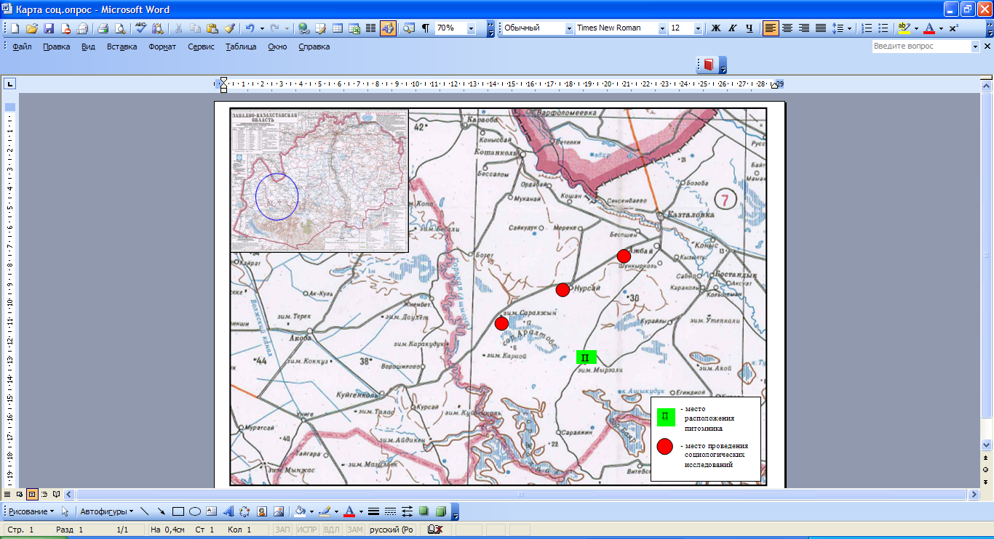
Рисунок 23 – Карта-схема социологического опроса населенных пунктов

По ходу беседы мы в основном добивались определенного взаимопонимания и доверия, нам нужны были определенные ответы на поставленные вопросы в анкетах, а достоверные данные о мнении местных жителей в данной ситуации, выход о сложившейся ситуации и оценки принятых мер. Опрос проводился не открыто для получения точной достоверности проводили опрос по свободному желанию респондентов (рисунок 24).

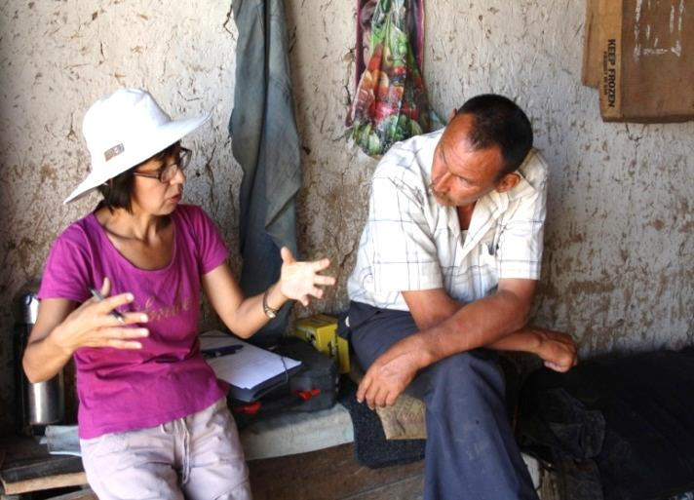

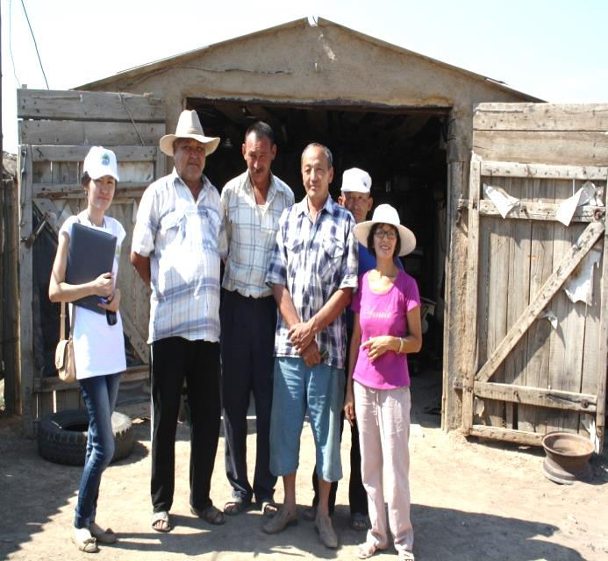

Рисунок 24 – Беседа с местными жителями

Анализ социоэкономической ситуации в регионе выявил следующее. По уровню образования 40,9 % жителей имеет среднее образование. Высшее и среднеспециальное образование имеет только 52,2 % опрошенных. Источниками информации для населения являются телевидение, журналы, газеты и общение с друзьями, соседями, коллегами (рисунок 25).

Рисунок 25 – Уровень образования населения (по данным анкетирования)

По уровню занятости на долю работающего населения в исследуемых поселках в среднем приходится 18.1 %, пенсионеров –
13,6 %. Доля безработных составляет в среднем 68,1 % (рис. 26). Однако эти данные завышены, поскольку в категорию безработных были отнесены жители, занимающиеся частным предпринимательством (рисунок 26).

Рисунок 26 – Социальный статус жителей по данным анкетирования

Источником доходов респондентов является ведение домашнего хозяйства и незначительную долю составляет частный бизнес (коммерческая деятельность). Стабильным источником являются государственные зарплаты и пенсии. Есть семьи, которые заявили о том, что имеют материальные трудности и нуждаются в повышении уровня жизни.
Как правило, семьи содержат домашний скот, преимущественно коров, овец и коз, лошадей (91%). Самые бедные, а это 9% опрошенных заявили, что не имеют домашнего скота. В подавляющем большинстве семей скот содержится для собственного потребления. Среди всех опрошенных у более половины домовладений имеется транспорт. Среди транспортных средств называют легковой автомобиль, Нива и УАЗ, грузовик, мотоциклы и трактор.
Среди положительных изменений ожидаемых жителями поселков в будущем, наиболее часто упоминаются создание новых рабочих мест и повышение оплаты труда, стабильная выдача зарплат и пенсий, новые возможности для получения образования и улучшение медицинской помощи, развитие дорог и коммуникаций, систем водоснабжения, интернет (частные лица не пользуются интернетом, пользуются только в школах и акиматах).
Другим важным аспектом является выяснение обстоятельств, которое мы хотели выяснить видение местного населения к проблеме сохранения дикой фауны сайгаков.
Большинство опрошенных (55 %) отметили, что в последнее время встречаются с этими животными все реже и реже, хотя в прошлом здесь сайгаки встречались постоянно и большими группами.
При устном опросе выявлено, что в поселках имеются лица, занимающиеся браконьерством и, приблизительно, их насчитывается от 3 до 5 человек в каждом из поселков. Что же побуждает людей заниматься браконьерством? На первое место жители ставят спрос на рога (50%) и безработицу (27,7%). Среди причин браконьерства назвали и плохую охрану (17,6 %) (рисунок 27).
Большинство респондентов (75 %) знает, что охота на сайгака запрещена. Среди организации, ответственных за управление и охрану природных ресурсов региона лишь 50% жителей называли инспекторов с неизвестной организацией. Остальные не знают о проводимых мерах по охране сайгаков.

(1-высокий спрос на рога, 2-безработица, 3-слабая охрана, 4-другое)

Рисунок 27 – Причины браконьерства по данным анкетирования

Среди опрошенных 79,5 % проявили обеспокоенность проблемой снижения численности сайгаков, а 20,5 % жителей это событие оставило равнодушными.
Готовность что-либо лично сделать для сохранения сайгаков выразили 81,9 % опрошенных. В организации пропаганды и просвещения в деле охраны сайгаков готовы помочь 38,6% респондентов. Помощь в осуществлении подкормки сайгака в естественной среде обитания выразили 18,1% жителей. При возможности выращивания сайгачат дома положительно ответили 11,3 % жителей. Среди ответов были сторонники уничтожения естественных врагов хищников – волков (9%). Двое (4,5%) из опрошенных, согласны помочь материально. В то же время около 18,1 % респондентов либо ничем не готовы помочь в решении проблемы, либо не знают, как это можно сделать (рисунок 28).

Рисунок 28 – Готовность населения по оказанию помощи в сохранении сайгаков
Для сохранения сайгака уральской популяции большинство 52,3% респондентов предложило улучшить охрану сайгака и его местообитаний. Необходимым считают принятие более жестких мер против браконьерства 34% опрошенных, а также (25%) пресечь покупку и транспорт рогов. Совершенствование законодательной базы и контроль выполнения законов усилит эффективность проводимых мероприятий по мнению 22,7% жителей поселков. Освещение проблемы и более тесная работа с местным населением в деле охраны сайгаков даст действенный результат полагают 20,5% населения. Обеспечение занятости населения через создание новых рабочих мест отвлечет людей от браконьерства (13,6%). Таким образом, при ответе на вопрос о действиях, имеющих приоритетное значение для сохранения сайгака, наиболее важными респонденты считают улучшение охраны и всестороннюю борьбу с браконьерством (таблица 14).
В результате проведенного исследования была выявлена проблема недостаточной информированности местного населения о биологии и экологии сайгака и правовых основах охраны животного. Причинами сокращения уральской популяции сайгака местное население считает выгода, получаемая от продажи рогов, безработица в регионе, слабая охрана.

Таблица 14 – Частота упоминания действий, которые необходимо предпринять для сохранения сайгака уральской популяции
Действия | Населенные пункты |  |  | В общем  (N=44)
Действия | Саралжын  (N=10) | Теренкол  (N=15) | Ажибай  (N=19) | В общем  (N=44)
Улучшение охраны | 5 | 7 | 11 | 23 (52,3%)
Принятие более жестких мер против браконьерства | 2 | 5 | 8 | 15 (34%)
Пресечение торговли рогами | 2 | 6 | 3 | 11 (25%)
Совершенствование законодательной базы | 4 | 4 | 2 | 10 (22,7%)
Пропаганда | 2 | 4 | 3 | 9 (20,5%)
Создание новых рабочих мест | 1 | 2 | 3 | 6 (13,6%)
Другие | 0 | 1 | 1 | 2 (4,5%)
* N – число респондентов

В ходе нашего обследования нами предоставлены материалы (информация) о современном состоянии уральской популяции сайгака, об экологической роли их в местах обитания, о существующей законодательной базе, обеспечивающей охрану сайгаков. Были проведены презентации среди местного населения с целью пропаганды охраны и защиты сайгаков (рис. 29). Дополнительно среди опрашиваемых местных жителей были распространены имеющиеся в нашем распоряжении буклеты.
В заключение надо отметить, что по нашим данным социальных исследований местное население положительно относится к проводимым мероприятиям, направленных на сохранение этих уникальных животных и выражают согласие принимать в них активное участие. Следовательно, необходимо организовать проведение образовательной и пропагандист-ской работы среди населения. Обязательно необходимо создать проекты, которые направлены обеспечение в участие общественности в процессе решения государственных вопросов по сохранению сайги и распространения идеи сохранения сайги в местах обитания сайгаков

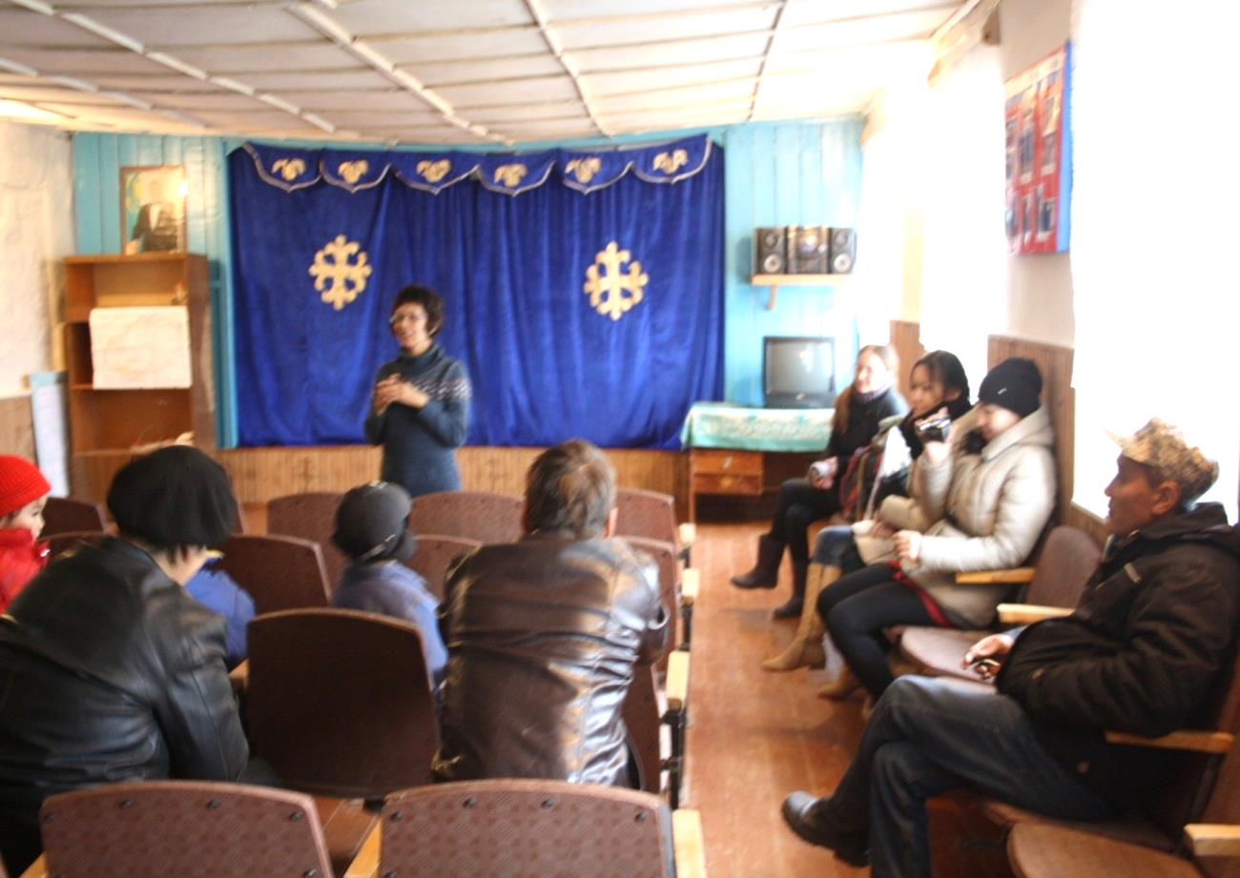

Рисунок 29 – Пропаганда охраны сайгаков

Реального улучшения ситуации в деле сохранения уральской популяции сайгаков можно добиться лишь при активном участии в этом всех слоев населения. Степень активности населения в решении экологических проблем в свою очередь зависит от уровня развития общественного экологического сознания и информированности его о состоянии окружающей среды. Необходимо иметь в виду, что значительная часть населения находится вне сферы влияния образовательной системы. В формировании экологического сознания этой части населения решающую роль играют государственные и общественные учреждения и организации, занимающиеся природоохранной деятельностью, а также средства массовой информации (рис. Б.20, Б.21, Б.22).
Установлено, что информированность населения о реальном состоянии вида не даст определенного результата, если не будет дополнительных поисков в альтернативных путей в решение данных проблем. Положение усугубляется социальными причинами – отсутствием реальных источников заработка и безработицей в регионе. Массовая безработица и выгода от продажи рогов этих копытных создают социально-экономическую базу для стимуляции многих слоев населения в преступному промыслу.
В ходе реализации проекта мы работали с учеными из Республики Калмыкия (РФ) и Японии (рис. Б.23, Б.24).
При реализации проекта был создан сайт: http://saiga-west.kz/, рекламный буклет, подготовлен видеофильм, а также о деятельности питомника были освещены в печатях СМИ (рис.В.1, В.2)

ЗАКЛЮЧЕНИЕ
Основная часть сайги уральской популяции сайги обитают на территории Казахстана. В Казахстане сайгак занесен в Красную книгу.
По результатам авиаучетов сайгака за 2012 г. популяция сайгаков в Казахстане составляет 137,5 тыс. голов (в 2011 г. - 102 тыс. особей), наибольший прирост численности в уральской популяции составила 11,1% (21 тыс.особей).
Как показывает мировой опыт, что разведение сайгака сопровождается определенными трудностями, однако при соблюдении соответствующих экологических требований, сайгак может содержаться на ограниченной территории и быстро увеличивать свою численность. Об успешном разведении сайгаков в неволе можно привести опыт содержания и разведения сайгаков в Центре диких животных Республики Калмыкия.
В 2012 году питомник располагался в Западно-Казахстанской области на территории Казталовского района, Ажбайского сельского округа, на земельном участке крестьянского хозяйства «Игілік ӘЖҚ». Территория которого включала утепленное помещение, для размещения сайгачат после изъятия из их природной среды, также вольеры для отдыха и пастьбы. В связи с производственной необходимостью 19 июня и
10 июля 2014 в два этапа была произведена транспортировка взрослых и молодняка сайгаков, находящихся на питомнике в Казталовском районе на новое место расположения питомника в Таскалинский район, на территорию Казахстанского сельского округа.
В 2012 году в первый год реализации проекта в процессе исследования молодняка сайгака полученного (2,5-3 мес.) из зоопарка, были произведены этологические, экологические физио-морфологические наблюдения в течение месяца. Также проведены биохимический и гематологический анализы крови, которые находились в пределах физиологической нормы. При постановке Розбенгал пробы (РБП) на выявление антител к бруцеллезу в сыворотке крови, результат был отрицательный. Биометрические данные сайгачонка: вес -13.8 кг, высота в холке-54 см, высота в крестце-55 см, ширина груди-14 см, ширина в маклоках-13 см, глубина груди 22 см, обхват груди 57 см, обхват пясти-
5,5 см, косая длина туловища- 48 см. После месяца пребывания в питомнике сайгачонок погиб. Причина смерти сайгачонка предположительно являются травмы с незаживающими ранами (гнойный абсцесс) и стрессы полученные как до прибытия в питомник, так и в процессе адаптации к новому месту содержания. Стрессы и травмы различной этиологии по мнению многих исследователей, являются основными причинами гибели сайгаков в неволе.
Уникальный практический опыт (в нашем случае) и наблюдения за сайгачонком в питомнике, в дальнейшем дало возможность более эффективно подойти к проблеме повышения выживаемости при приручении сайгаков и их адаптации к неволе.
В мае 2013 года нами с разрешения КЛОХ МООС РК было изъято из природной среды молодняк сайгаков. В последующем их разместили в питомнике расположенного в Казталовском районе ЗКО.
Было исследовано кормовая база и пастбищные угодья в районе питомника. На исследуемых участках нами отмечены 21 семейств,
51 родов и 82 вида растений, что соответствует исследованиям других авторов. Флора исследуемой территории представлена растениями, поедаемыми животными. До 73% растительного покрова составляют двудольные растения, предпочитаемые сайгаками.
Для отловленных сайгачат был составлен рационы кормления. При кормлении молодняка сайгаков применялось цельное коровье молоко с добавлением рыбьего жира по 3 мл на одну особь до 2,5 месяцев, с увеличением дозы молока и с изменением кратности выпойки.
Норма кормления сайгачат цельным молоком до 1-1,5 месяца составляло от 50- 300 мл и до 350-400 мл в последующие месяцы при разовой выпойке в сутки (4-х – кратное) кормлении. Период кормление молоком продлилось до 4-4,5 месяцев.
Масса поедаемого корма зависило от сезона года, состояния корма, возраста и пола животных и других особенностей. Суточная потребность в кормах молодняка сайгаков составляло сена- 2,5 кг, концентратов -0,3 кг, соль-лизунец и вода постоянно.
При разведении и содержании животных в условиях неволи, необходимо соблюдении концепции благополучия, т.е. свободы от боли, травм, болезней, а также от страха и дистресса и осуществления нормального поведения, включающую доступность необходимого пространства и условий.
Прирученность у животных возникает как результат обучения положительным пищевым реакциям на стимулы, ассоциированные с признаками человека, который проводит подкормку животных. Доместикация объясняется эколого-физиологическими закономерностями формирования и проявления взаимодействующих пищевых и оборонительных реакций по отношению к человеку.
Внутренние факторы инстинкта создают готовность к возникновению жизненно важных ситуаций, и котором животное незамедлительно может реагировать на изменения в окружающей среде, внешние — запускают инстинктивный акт.
Рост и развитие сайгачат в условиях неволи характеризовались достаточно высокими показателями прирост живой массы от рождения до трех месячного возраста составил 4 раза у самцов и самок.
В сравнительном аспекте между отловленными самцами и самками можно выделить следующее, что по многим показателям промеров самцы крупнее самок. Это отразилось в живом весе, самцы в среднем на 0,12 кг крупнее самок, средняя косая длина туловища больше на 0,6 см. По высоте на холке и крестце соответственно на 1,5 и 0,9 см, по ширине груди и в маклоках на 0,7 и 0,2 см, по обхвату груди и пясти на 0,3 и 0,04 см больше самок, только по глубине груди самки больше самцов на 0,3 см.
В сыворотках крови сайгачат под номером №4 и №6 содержание общего белка, железа, кальция и мочевой кислоты намного больше чем у остальных животных. Самый низкий показатель общего белка у сайгачонка №8 Барон 66,5 г/л, так же низкое содержание биллирубина
2,5 мкмоль/л, железа 42,13 мг/л, мочевая кислота 40,2 мкмоль/л, холестерина 136,67 мг/л. Данное животное раньше остальных перестал пить молоко, это и сказалось на биохимических и физиологических показателях.
Орибатиды, обитающие на абсолютно сухостепных, злаково-полынных пастбищах Западного Казахстана являются промежуточными хозяевами для цестод из подотряда Anoplocephalata, в частности из рода Moniezia – Moniezia expanza, Moniezia benedeni, Moniezia autumnalia (паразитируют в тонком отделе кишечника крупного и мелкого рогатого скота и многие виды диких жвачных животных). На территории вольеры где содержатся сайгачата в неволе общая численность орибатид в май-июнь месяце составляет 0,155±0,29 тыс. экз. на 1м², а максимального уровня достигает в сентябре (0,101±0,12 тыс. экз./м²).
Борьба с множественными гельминтозами сайгаков - мониезиоз и стронгилятозы пищеварительного тракта в условиях вольерного содержания сайгачат эффективна при интегрированном подходе в её организации, когда сочетаются комплексно профилактические мероприятия в организме хозяина, с пастбищной профилактикой и рациональном подборе антгельминтных препаратов.
В мае 2014 года с разрешения Комитета лесного и охотничьего хозяйства Министерства окружающей среды и водных ресурсов Республики Казахстан было изъято из природной среды молодняк сайгаков, которых через месяц пребывания в питомнике Казталовском районе перевезли в новый питомник расположенного в Таскалинском районе. Климат Таскалинского района умеренно континентальный, недостаточно влажный с умеренно суровой малоснежной зимой; среднемесячная температура января -14,2°С, июля +22,2°С, среднегодовая +4,0°С, среднегодовая сумма осадков 248-290мм. Растительный покров на территории расположения питомника представлен луговыми с лугово-каштановыми засоленными (вторичное засоление) почвами и пустынно-степными сообществами: полынно-злаковое-разнотравное, мятликово-белополынное, разнотравно-злаковое с проективным покрытием от 30 до 70%. Встречается рябчик русский (Fritillaria ruthenica) занесен в Красную книгу Казахстана.
Рацион кормления сайгаков зависит от физиологического состояния молодняка сайгаков, их активности, от потребления зеленого сена, комбикормов и концентратов. Период кормление молоком отловленного молодняка сайгаков продлилось до 4,5 – 5 месяцев. Нормы кормления цельным молоком составило до полутора месяца в количестве 100-250 мл при кратности 5-4 раза в сутки, до месяца заменитель цельного молока (норма для домашних животных) до 300 мл и сухой молочной смесью (Нутрилон) до 400-500 мл на одну особь, при кратности 3-2 раза в сутки.
Суточный рацион кормления сайгаков состоит из травостоя пастбищ, незначительного количества зеленой травы, концентратов - 0,7 г на одну особь, определенное количество кормового мела с 4-месячного возраста, вода и соль не ограничено.
Питательность пастбищных кормов представляет качественную характеристику поедаемой растительности и складывается из соотношения в кормовой массе питательных веществ. Основные питательные вещества, необходимые для роста и развития животного, представлены белками, жирами, углеводами и минеральными веществами. Содержание питательных веществ у различных видов растений различно и изменяется по сезонам и вегетационным периодам. Содержание питательных веществ растительных кормах составляет: протеин – 12-14%, жир – 2,2-3%, клетчатка – 22-38%, лигнин – 10-20%. Наибольшая часть имеющейся на пастбище растительности обладает необходимым качеством.
От соблюдения норм и интервалов кормления, энергетического баланса, ветеринарных норм содержания и состояния животных, зависит нормальный рост и развитие молодняка сайгаков.
Рост и развитие сайгачат в условиях неволи характеризовались достаточно высокими показателями прироста живой массы от рождения до 4-х месячного возраста составил шесть раз у самцов и самок.
Живая масса полуторагодовалых сайгачат варьировала от 21,8 кг до 36,8 кг. Разница между животными зависило от индивидуальных особенностей.
Прирост живой массы от рождения до полуторалетнего возраста составил от 18,43 до 32,96 кг.
В крови сайгаков осенью отмечена более высокая концентрация общего белка Min=57,4 мг/дл, Max=93,5 мг/дл. Обращает на себя внимание большой размах концентрации глобулинов: от 29,6 г/л
до 72,5 г/л. В анализах крови, взятой у молодняка 5 сайгаков, обнаружен высокий уровень холестерина: от 94,9 до 177,9 мг/дл. Уровень глюкозы у сайгаков варьировал в пределах от 103,3 до 79,7 мг/дл (зимние и весенние заборы крови соответственно), что существенно отличается от физиологической нормы для сайгаков (2,3 – 4,5 ммоль/л).
Проблема устойчивости особей сайгаков к стрессу, приводят к иммунологической недостаточности сопровождающийся, как правило, обратимыми нарушениями функционирования иммунной системы, ее адаптивных механизмов и других функций, значительно осложняет течение любых заболеваний Нарушение нормального функционирования иммунной системы не только определяет более тяжелое затяжное течение любых болезней, но и способствует генерализации воспалительных процессов, развитию осложнений, снижению или отсутствию клинического эффекта от базисной терапии, увеличению летальности.
В условиях содержания в неволи среди сайгачат встречались разные заболевание инвазенные (мониезиоз, стронгилятоз, эймериоз и др.) и незаразные отравление, травма, бронхопневмония, гастроэнтерит и др.
По вопросу изучения современного состояния сайгаков и проблемы его охраны, требующей решения на межгосударственном уровне, является организация Казахстаном совместной охраны с Россией уральской (волго-уральской) и с Республикой Узбекистан устюртской популяции сайгаков.
В связи с этим существуют, особенности организации и функционирования питомника для содержания и разведения сайгаков
Конвенция о сохранении биологического разнообразия (Рио-де-Жанейро, 1992 г.) охватывает большой комплекс мероприятий, включающий сохранение биоразнообразия в естественной среде и путем содержания живых организмов вне естественных мест обитания. Эти мероприятия дополняют друг друга. Разведение животных в неволе относится к одному из стратегических направлений, предложенных рабочей группой по вольерному разведению.
Проведенный анализ качество растительных кормов сайгаков на естественном пастбище, на содержание питательных веществ у различных видов растений различно и изменяется по сезонам и вегетационным периодам. Полученные результаты подтверждают, что при всем обилии кормовой фитомассы на исследуемой территории животные обеспечены необходимым количеством питательных веществ (не ниже пороговых значений) и территории пригодны для обитания, популяции сайгаков способны устойчиво функционировать в таких местообитаниях.
По биометрическим показателям, средние показатели массы тела и промеры при рождении молодняка сайгаков уральской популяции, показывают, что прирост живой массы от рождения, до полуторалетнего возраста составил от 18,43 до 32,96 кг. Все сайгачата содержались в одинаковых условиях за исключением двух самцов под номерами № 9 и №5, который содержался в индивидуальном вольере из-за травмы конечностей.
Ветеринарно-санитарное обслуживание сайгаков в условиях питомника, зарегистрированы болезни сайгаков незаразной этиологии:
Получение травм об ограждения, травмы во время ловли сайгаков, расстройство пищеварения (гастроэнтериты и.т.д), отравление (тимпания, отек легких), бронхопневмония, травмы (абцессы), обрастание копытец, паразитарные болезни.
В первые года при выращивании сайгаков в условиях неволи, одним из часто встречающихся болезней были травмы, поэтому из - за получения травм сайгаками, под пристальным вниманием были состояния камышовых ограждений, где часто производили подтяжку и замену камышовых плит, так как получение травм об ограждения, травмы во время ловли сайгаков и различные факторы.
Гематологические исследования у сайгаков показывают, что иммунная система крови животных по Т- и В-лимфоцитам играют главную роль в становлении иммунитета организма. Известно, что
Т-лимфоциты несут ответственность за развитие и дифференцировку клеточного иммунитета, а В-лимфоциты гуморального иммунитета.
Исследования по определению розеткообразующих лимфоцитов крови имеют большое значение для контролирования за ходом развития болезни. При различных заболеваниях иммунологические реакции в организме сайгаков, которые проявляются в увеличении числа Т- и
В-лимфоцитов.
Следовательно, в данном случае количество Т- и В-лимфоциты у сайгаков в пределах нормы.
Профилактические мероприятия при незаразных болезнях сайгаков в условиях неволи, показывают, что проблема стресса на устойчивость особей сайгаков, приводят к иммунологической недостаточности, сопровождающийся, как правило, обратимыми нарушениями функционирования иммунной системы, ее адаптивных механизмов и других функций значительно осложняет течение любых заболеваний Нарушение нормального функционирования иммунной системы не только определяет более тяжелое затяжное течение любых болезней, но и способствует генерализации воспалительных процессов, развитию осложнений, снижению или отсутствию клинического эффекта от базисной терапии, увеличению летальности.
Главная функция иммунной системы заключается в устранении чужеродных аллергенов. Для этого она обладает сложнейшим набором постоянно взаимодействующих неспецифических и специфических механизмов.
Диагностика гельминтозов сайгаков уральской популяции на территории их миграции, показывает, что система неспецифической профилактики гельминтозов основывается на исключении из эпизоотического процесса второй (при моноксенных) или третьей (при гетероксенных) движущей его силы, т. е. механизма передачи возбудителя от источника к восприимчивому животному.
На этом принципе и базируется известная биологически обоснованная система профилактики гельминтозов животных, которая включает: смену пастбищных участков (вольеров) для профилактики диктиокаулеза и других стронгилятозов, фасциолеза жвачных; изолированное пастбищно-лагерное содержание на участках, где в прошедшем году не выпасался животные; пастьба сайгачат на отдельных пастбищах.
Это дает возможность предотвратить заражение сайгачат диктиокаулезами, резко снизить заражение их фасциолами, мониезиями; стойлово-выгульное содержание сайгачат позволяет предохранять их от заражения диктиокаулами, фасциолами и мониезиями; гельминтологическая оценка водоемов дает возможность разработать мероприятия по профилактике гельминтозов; клеточный способ содержания всех возрастов, сухое кормление и поение из проточных поилок позволяют предупреждать заражение гельминтами.
В связи с этим, цель обеспечения полной сохранности стадо сайгаков, а также и не допущения паразитарных болезней среди сайги, необходимо проводить постоянный регулярный гельминтологический мониторинг среди дикой фауны сайгаков и сельскохозяйственных животных. На современном этапе профилактика гельминтозов диких копытных жвачных Казахстана должна строиться на основе снижения контактов с сельскохозяйственными животными, увеличения числа водоемов, пригодных для водопоя, бережного отношения к участкам с лекарственными растениями, ограничения численности псовых – промежуточных хозяев тениид.
Эколого-патоморфологический мониторинг массовой гибели сайгаков Волго-Уральской популяции в Западно-Казахстанской области.
Исследование образцов патологического материала от погибших сайгаков, почвы и растительности, где обнаружена повышенное количество (в 3,3 раза) концентрация хлора в преджелудках животных, кишечнике и печени, а в земляной почве и траве в 5,4 и 9 раз.
Раньше массоый падеж сайгаков с диагнозом пастереллез в Казахстане наблюдалась в 1981, 1984 и 1988 гг. На территории бывшей Тургайской области в мае 1981 г. погибло около 100 тыс., в мае 1988 г. — около 270 тыс., в Волго-Уральском междуречье в феврале—марте 1984 г. — более 100 тыс. сайгаков. У погибших животных патологоанатомические изменения характеризовались кровянисто-пенистым выделением из носовой и ротовой полостей, жидкие каловые массы с примесью крови из анального отверстия. При пат вскрытии трупов животных наблюдалось гиперемия и катаральное воспаление с уплотнение легких, гиперемия и некоторое увеличение печени и селезенки.
У животных наблюдался сильное угнетение, одышка, шаткость походки, слюнотечение, тризм и сокращение мышц. Заболевание обычно протекает в виде острого септической форме и гибель животного наступал в течение 4 дней. Причина гибели сайгаков с диагнозом пастереллеза не совсем достоверны, в связи с чем, студенты факультета ветеринарной медицины и биотехнологии Западно-Казахстанского аграрно-технического университета имени Жангир хана совместно с учеными проводили комплексное обследование участков массовой гибели сайгаков. Здоровые сайгаки являются носителями возбудителя болезни и.
Геоботаническое и фитотоксикологическое обследование участков. Ознакомление с видовым составом травостоя. Взятие проб растений для последующего химического и биологического исследования.
Проведение химических исследований на содержание ядовитых веществ в пробах растений. Обзор литературы показал, что подозрительными по ядовитости растениями на данной территории являются 8 видов растений: молочай, вьюнок полевой, полынь седая, рогоглавник серпорогий, гулявник ядовитый, резушка стрелолистная, жерушник короткоплодный, клоповник пронзенный.
В условиях питомника у животныж происходит ряд определенных изменений. Одним из таких изменений является пищевые и оборонительные инстинкты. Пищевой инстинкт заключен, в том что, при появление человека ассоциируется с питанием животного. Главное критерия поведения животных считается способность не бояться а подчиняться человеку.
В зимнее время у годовалых самцов усиливается агрессивность, в том числе и к человеку, связанная с проявлением территориальной принадлежности и «условным отделением гарема».
Во время наблюдения фиксировались случаи проявления изучаемых действий, с оценкой частоты и длительности действий, их последовательность и направленность. Приведены описание наблюдений за кормлением, промежутки времени между ними во время бодрствования животных.
В 2014 году изучена социально-экономическая ситуация в Казталовском районе и отношение местного населения к проблеме сохранения сайгака. Опрошено 44 респондента в трех населенных пунктах (Ажибай, Теренкол, Саралжын). Социальный статус безработных составляет 68,1%, работающие – 18,1%, пенсионеры – 13,6%. Причинами браконьерства по мнению населения являются: высокий спрос на рога (50%), безработица (27,7%) и слабая охрана (17,6%). Была выявлена проблема недостаточной информированности местного населения о биологии и экологии сайгака и правовых основах охраны этих животных.
Анализ результатов исследований показывает, что мероприятия по охране сайгаков будут наиболее эффективны при тесном контакте с местным населением в местах обитания животных. Необходимо активизация работы СМИ, проведение информационно-образовательной и пропагандистской работы среди населения, а также решение социально-экономических проблем в регионе.
За период проведения научно-исследовательской работы построены вольеры, составлены рационы кормления, изучены физиологические особенности и поведение сайгаков, болезни встречающиеся в условиях неволи. Результаты исследований освещены в научных публикациях, полученный опыт дает возможность для широкого круга общественности (СМИ, природоохранные организации, местное население, студенты, школьники и т.д.) более близко узнать о биологии и экологии животных, о проблемах, связанных с охраной обитателей степных просторов.
Определены некоторые экологические, эпизоотические предпосылки, способствовавшие гибели сайгаков в ЗКО, проведен патологоанатомический анализ патологических изменений в паренхиматозных органов сайги.
Неудачи борьбы с некоторыми инфекционными болезнями сайгаков в современных условиях можно объяснить недостаточным знанием особенностей эпизоотического процесса, что можно восполнить только при учете биоценотических отношений возбудителя инфекции с окружающими биологическими единицами и изучении природы эпизоотического процесса, поскольку он признается биологическим явлением.
Для разработки профилактики при различных инфекционных заболевании определенную роль играют изучение исследования эпизоотической цепи инфекционного процесса, при этом можно изучить особенности клиники на определенной территории, в конкретных климатических условиях, а затем прогнозировать, и управлять эпизоотическим процессом путем разработки и внедрения эффективных противоэпизоотических мероприятий.
Предложения
1. Запланировать на весну (май месяц) до периода отела сайгаков выезд группы ученых со студентами и проведение отборов проб с целью мониторинга условий окружающей среды в данный период.
2. Организовать мероприятия по ограничению доступа сайгаков на зараженные и «опасные пастбища».
3. В связи с неустановленного точного диагноза гибели Уральской популяции сайгаков, в дальнейшем необходимо провести дифференциацию от инфекционных болезней.
4. Наблюдения последних трех лет свидетельствуют, что миграция уральской популяции сайги проходит через Казталовский и Жаныбекский районы нашей области.
5. Территория Борсинского и Жаксыбайского сельских округов, исходя и географии миграции животных является местом ежегодного окота.
6. Учитывая достаточно широко распространенное пастереллоно-сительство у сайгаков, необходимо проведение более детального патоморфологического и лабораторного исследования причин падежа животных.
7. С целью восстановления Уральской популяции сайги уменьшить площадь богатых травостоем «опасных» пастбищ посредством увеличения поголовья вакцинированных домашних животных и проведение специальных агротехнических мероприятий.
8. Рекомендовать проведение обследования не только на местах падежа сайгаков, но и на тех местах, где это не наблюдалось. Их необходимо взять как контрольные точки для проведения комплексных исследований.

СПИСОК ИСПОЛЬЗОВАННЫХ ИСТОЧНИКОВ
- Соколов В.Е. Сайгак. Филогения, системетика, экология, охрана и использование / В.Е. Соколов, Л.В. Жирнов. - М.: Типография Россельхозакадемии, 1998. – 356 с.
- Барышников Г.Ф. Плейстоценовая сайга Крыма / Г.Ф. Барышников, А.К.Каспаров, А.Н. Тихонов // Экология, морфология, использование и охрана диких копытных. Часть 2. - М., 1998. – С.303-304.
- Ларионов К.О. Питание и обеспеченность сайгаков (Saiga tatarica) кормом в зависимости от особенностей растительности на пастбищах: дис.канд.биолог.наук: 03.00.16 / Институт Проблем Экологии и Эволюции им. А.Н. Северцова. - М.: Институт Проблем Экологии и Эволюции им. А.Н. Северцова, 2008. – С.120-129. – Инв.№ 04.200.901287.
- Миноранский В.А.. Вольерное содержание сайгака (Saiga tatarica L.) / В.А. Миноранский, С.В. Толчеева. - Ростов-на-Дону: Изд-во «Ковчег», 2010. - С.10-11.
- Близнюк А.И. Экология и рациональное использование популяции сайгаков Северо-Западного Прикаспия: автореф. дисс. канд. биол. наук: 03.00.16 - М., 1982. – 21 с.
- Близнюк А.И. Охотничьи и редкие звери и птицы Калмыкии. - Элиста: Калмыцкое кн. изд-во, 2004. – 126 с.
- Лебедева Л.С. Питание сайгака на правобережье Волги // Бюлл. МОИП. Сер. биол. . Вып. 5. - 1959. - Т. 64. – С. 27-35.
- Лебедева Л.С. Материалы к изучению весенних кормов и пастбищ сайгаков правобережья Волги // Л.С. Лебедева. - Зоол. журн. - Вып. 9. - 1960. Т. 39. – С. 1438-1442.
- Фармакологические исследования препарата из рогов сайги /
И. В. Нестеренко [и др.] - Владивосток: ДВНЦ АН СССР, 1984.- 92 с.
- Мясо сайгаков // П. Житенко. - Охота и охот. хозяйство. - 1974. - № 5.
– С. 20-21.
- Разработка рациональных способов получения и переработки мяса сайгаков: дис. канд. техн. наук: 05.18.04 / Ш.А. Шахбаев.- Воронежская государственная технологическая академия – Воронеж, 1998. –209 с.
- – Инв.№ 61.06.5/305-9.
- Неронов В.М. Сайгак в аридных экосистемах Евразии: срочные действия, чтобы гарантировать его устойчивое будущее /
В.М. Неронов, А.А. Лущекина // Матер. XXIX Междунар. конгр. биол.-охотоведов.М.: 2009. – М., 2009. – Ч. 1. – С. 15-21.
- Петрищев Б.И. Разведение содержание сайгаков в неволе (методика отлова и содержания молодняка сайгаков) / Б.И. Петрищев,
А.В. Максимук, Б.Д. Абатуров // Сайгак: филогения, систематика, экология, охрана и использование. – М., 1998. – С. 281-288.
- Карагойшин Ж.М. Комплексная характеристика проектируемого государственного природного резервата «Бокейорда» Западно-Казахстанской области // Степи Северной Евразии: материалы
VI Международного симпозиума и VIII международной школы-семинара «Геоэкологические проблемы степных регионов» / под ред. Член-корр. РАН А.А.Чибилёва., Ахмеденов К.М., Салихов Т.К.
– Оренбург: ИПК «Газпромпечать», 2012. – С.363-367.
- Полевая геоботаника.- М., 1964. – Т.3. - 531 с.
- Программа и методика биогеоценологических исследований. - М.: Наука, 1974. - 403 с.
- Braun-Blanquet, J. Pflanzensoziologie. - Auflage, Wien German, 1964. – 865 p.
- Попов С.В. Руководство по исследованиям в зоопарках: Методические рекомендации по этологическим наблюдениям за млекопитающими в зоопарках. Московский зоопарк. / С.В. Попов, О.Г. Ильченко – М.: 2008.
- Быкова Е.А. Социо-экономическое обследование ареала сайгака в Узбекистане / Е.А. Быкова, А.В. Есипов. - FFI (Fauna & Flora International), 2004. – С. 4-5.
- Петрищев Б.И. Отлов и содержание сайгаков в неволе / Б.И.Петрищев, А.В. Максимук, Б.Д. Абатуров, Б.Д.Холодова // Повышение продукт. зверовод. и охот. пром. фауны // Тр. ВСХИЗО.
– М, 1982. – С. 101-108.
- Сарсенова Б. Б. Организация и создание питомника для сайгаков в Казахстане / Б. Б.Сарсенова, Н. Х.Сергалиев, Ж. Т. Усенов, Ш. Р. Бактыгереева: Материалы междунар. научно-практической конф.
- Ростов-на-Дону, 2013. - С.72-76.
- Холодова М.В. Разведение сайгаков (Saiga tatarica L.) в неволе – альтернативный путь сохранения генетического разнообразия вида / М.В. Холодова, Ю.Н. Арылов, А.А. Лущекина // Науч.изд. - М., 2011. – С.134.
- Сарсенова Б. Б. Опыт разведения сайгаков в неволе: Современные проблемы охотничьего хозяйства Казахстана и сопредельных стран // Б.М. Сидихов, Ж.Т.Усенов, М.Ж.Шоныраев, Б.А.Ажгереев.
- Материалы Международной научно-практической конференции.
- Алматы, 2014. - С. 557-562.
- Кокшунова Л.Е Экология и адаптивные возможности сайгака (Saiga tatarica tatarica L., 1766) в условиях экстремального антропогенного пресса: автореф. дисс.док.биол. наук: 06.02.05 - М., 2014.- 410 с.
- Абатуров Б.Д. Критические параметры качества растительных кормов для сайгаков (Saiga tatarica) на естественном пастбище в полупустыне // Зоол. журн. Вып.8. -1999. – Т.78. - С.999-1010.
- Абатуров Б.Д. Кормовые ресурсы, обеспеченность пищей и жизнеспособность популяций растительноядных млекопитающих// Зоологический журнал. – 2005. - Т.84, № 10. С. 1251-1271.
- Миноранский В.А. Некоторые адаптивные особенности сайгака предстваляющие интерес при его разведение в искусственных условиях // Материалы междунар. научно-практической конф.
- Ростов-на-Дону, 2013. - С.52-58.
- Ларцева, С.Х. Практикум по генетике / С.Х. Ларцева, М.К. Муксинов. - М.: Агропромиздат, 1985. - С. 22-55.
- Сарсенова Б. Б. Исследование молодняка сайгаков уральской популяции в условиях неволи // Б. Б. Сарсенова, Ю.Н. Арылов,
Ж. Т. Усенов. - Новости науки Казахстана. Научно-технический сборник. - Алматы, 2013. –№3. - С.133-137.
- Банников А.Г. Биология сайгака. / Л.В. Жирнов, Л.С. Лебедева,
А.А. Фадеев - М., 1961. -336 с.
- Филиппов В.В. Эпизоотология гельминтозов сельскохозяйственных животных. –М., 1988. - 193 с.
- Шульц P.C. О некоторых важных феноменах гельминтоиммунитета // Вестник с.-х. науки. - 1960. - № 11. - С.30-38.
- Котельников Г.Г. Диагностика гельминтозов животных.- М.: «Колос», 1974. - 240 с.
- Гусынин И. А. Токсикология ядовитых растений / 4-е изд., перераб. и доп. — М.: Изд-во Сельхозиздат, 1962. — 624 с.
- Шубкина А.В. Хищник и жертва: проблма избирательного изъятия на уровне особей // А.В. Шубкина, А.С. Северцов, К.В. Чепелева.
- Вестник охотоведения. – 2010. Т 7, № 1. – С. 5-22.
- Зорина З.А., Полетаева И.И. Элементарное мышление животных: Учебное пособие. / З.А. Зорина, И.И. Полетаева. -М.: Аспект Пресс, 2002.- 320 с.
- Гольцман М.Е. Поведенческая экология и природоохранная биология // Технология сохранения редких видов животных: материалы научной конференции 21-23 ноября 2011 г. – М.: ИПЭЭ РАН, 2011.
- 12 с.
- Крутовская Е.А. К вопросу о поведении диких животных в условиях вольерного содержания «Труды заповедника «Столбы». - 1980. – 45 с.
- Lorenz K. Evolution and Modification of Behavior. - L., 1966. – 39-58 р.
- Беляев Д. К. Генетические аспекты доместикации животных В сб. «Проблемы доместикации животных и растений». - М., «Наука», 1972.
- С. 39–45.
- http://www.zooproblem.net/povedenie/part1/zoopsixologiy/untitled10.php
- Официальный сайт акимата Казталовского района. [Электронный ресурс] URL: http://www.kaztalov-bko.gov.kz/
- Нысанбаев Е. Сохранение сайгака // Степной бюллетень. –2010.
- № 30. – 33 с.
- Сарсенова Б.Б. Изучение отношения общественности к проблеме сохранения сайгака в Казахстане / Б.Б. Сарсенова, Б.М. Сидихов,
Ш.Р. Бактыгереева // Эколюция научной мысли: Матер. Междун. научно-практ. конф., 2014 г. Часть 2. - Уфа: РИЦ БашГУ, 2014.
– С. 137-140.

ПРИЛОЖЕНИЕ А

Пути миграции сайги

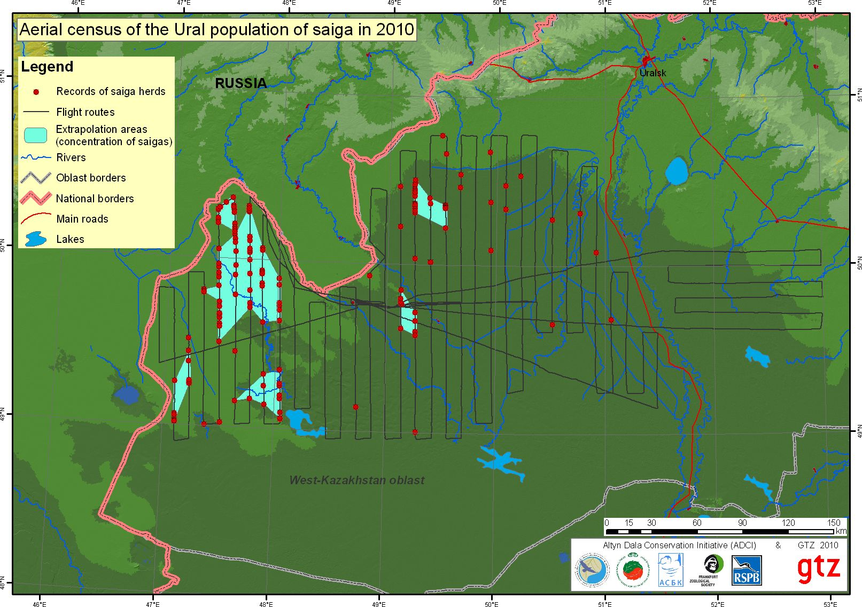

ПРИЛОЖЕНИЕ Б

Фотоиллюстрации к отчету

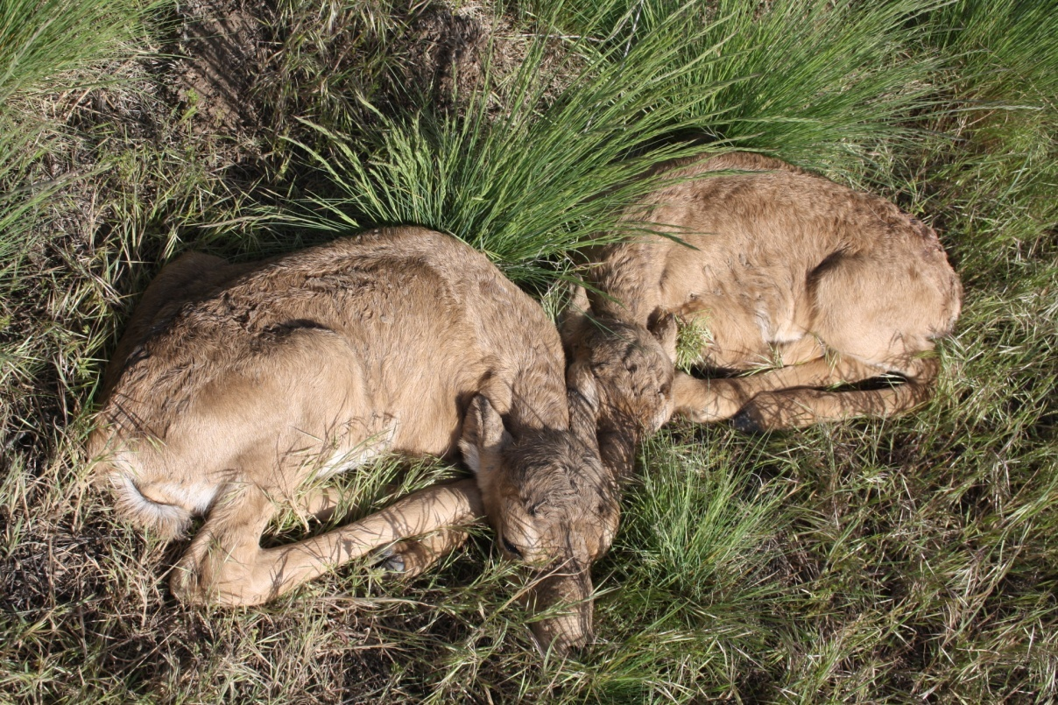

Рисунок Б. 1 – Сайгачата весной 2014 года

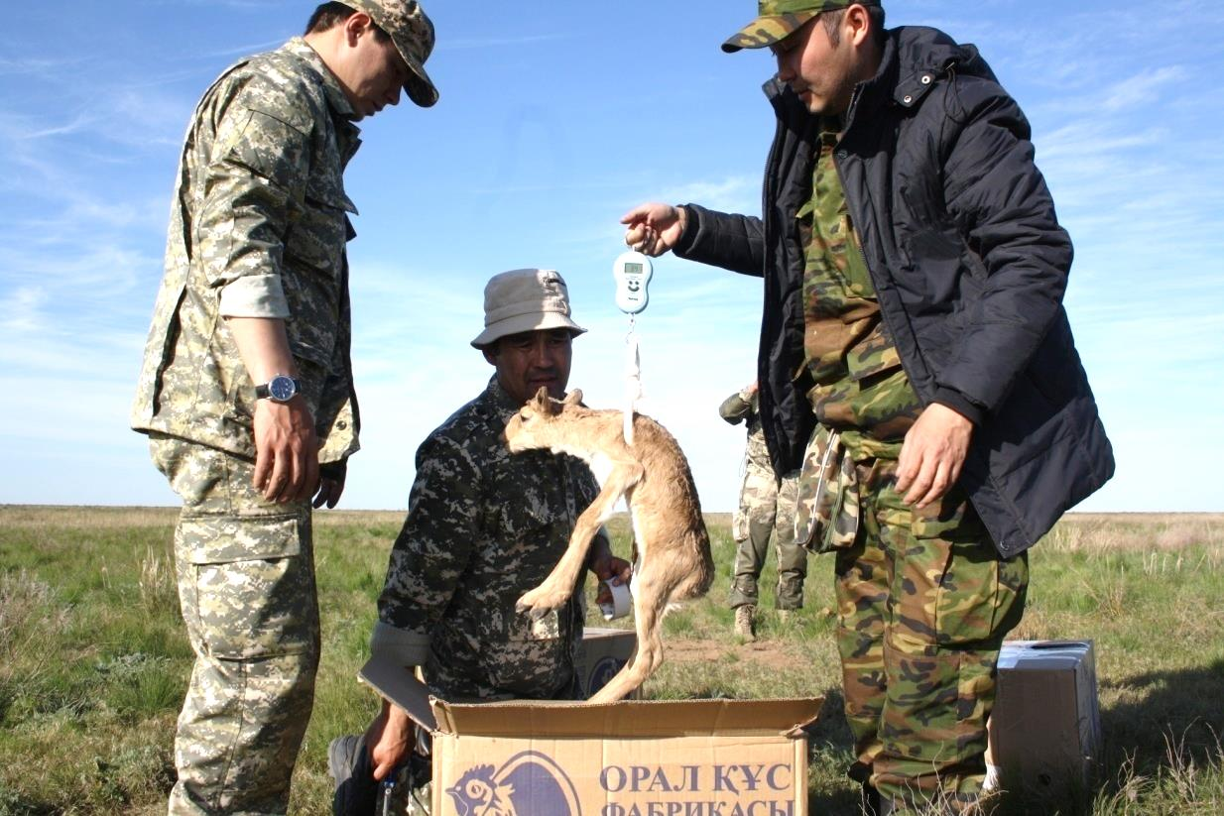

Рисунок Б. 2 – Взвешивание сайгачонка
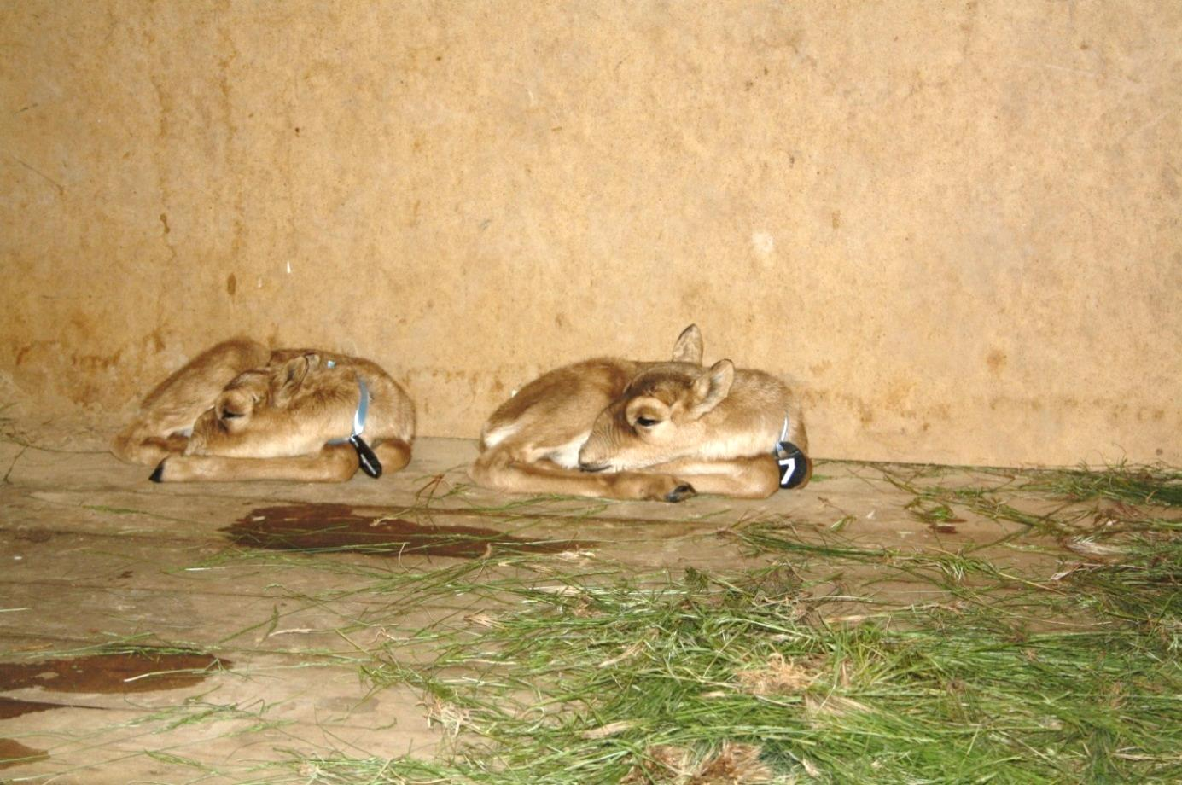

Рисунок Б. 3 - Отдых после кормления

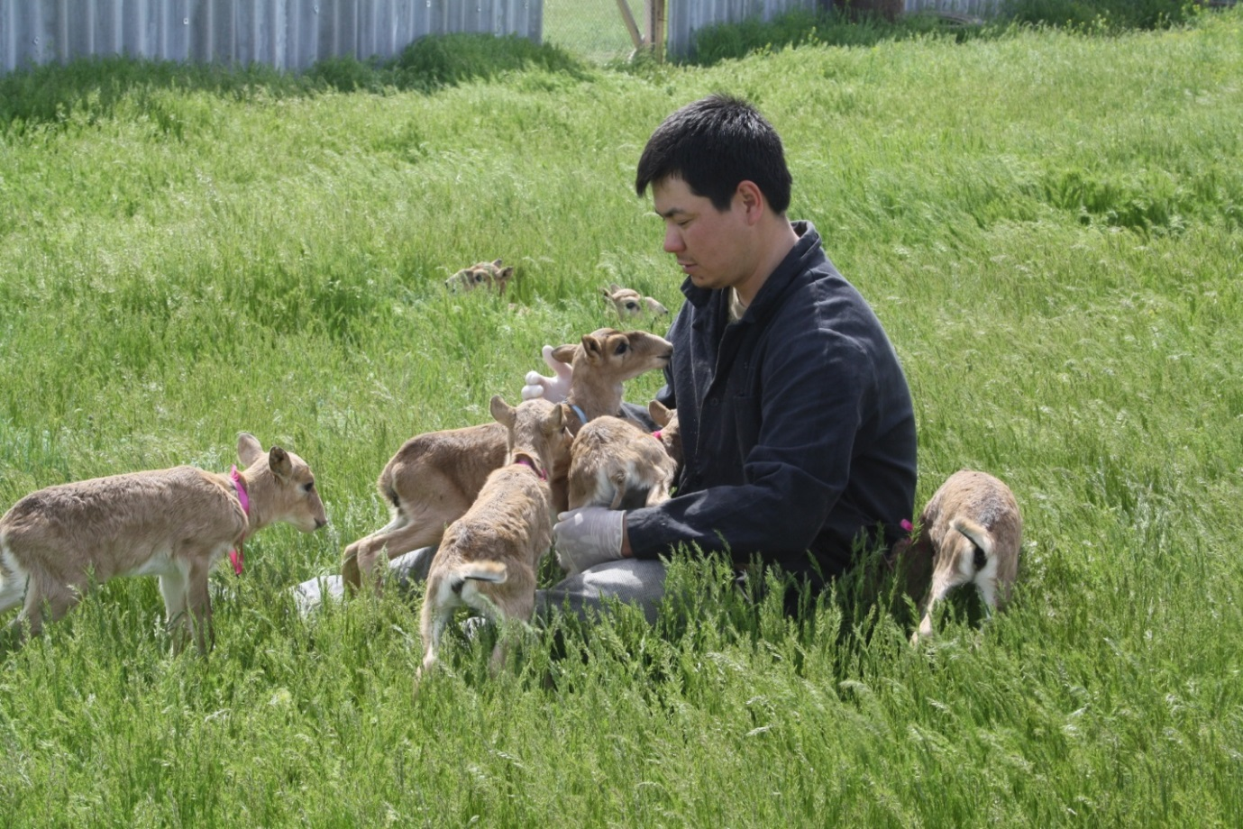

Рисунок Б. 4 – С сайгачатами в вольере
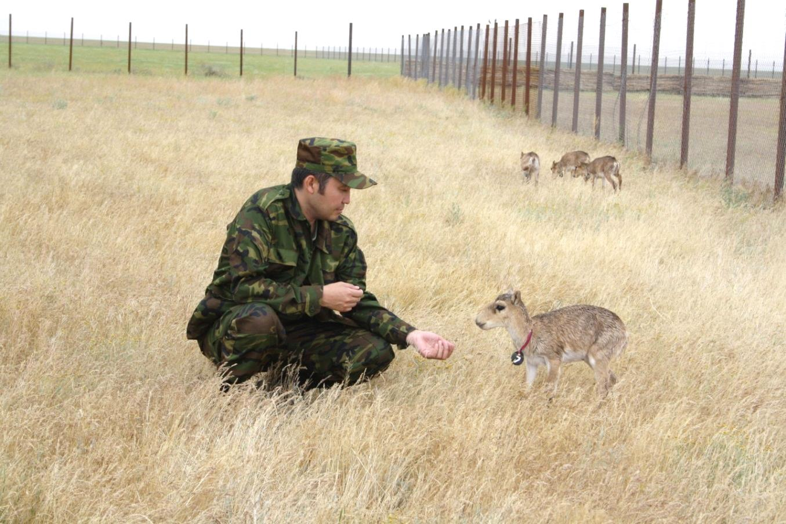

Рисунок Б. 5 – Человек и сайгачонок

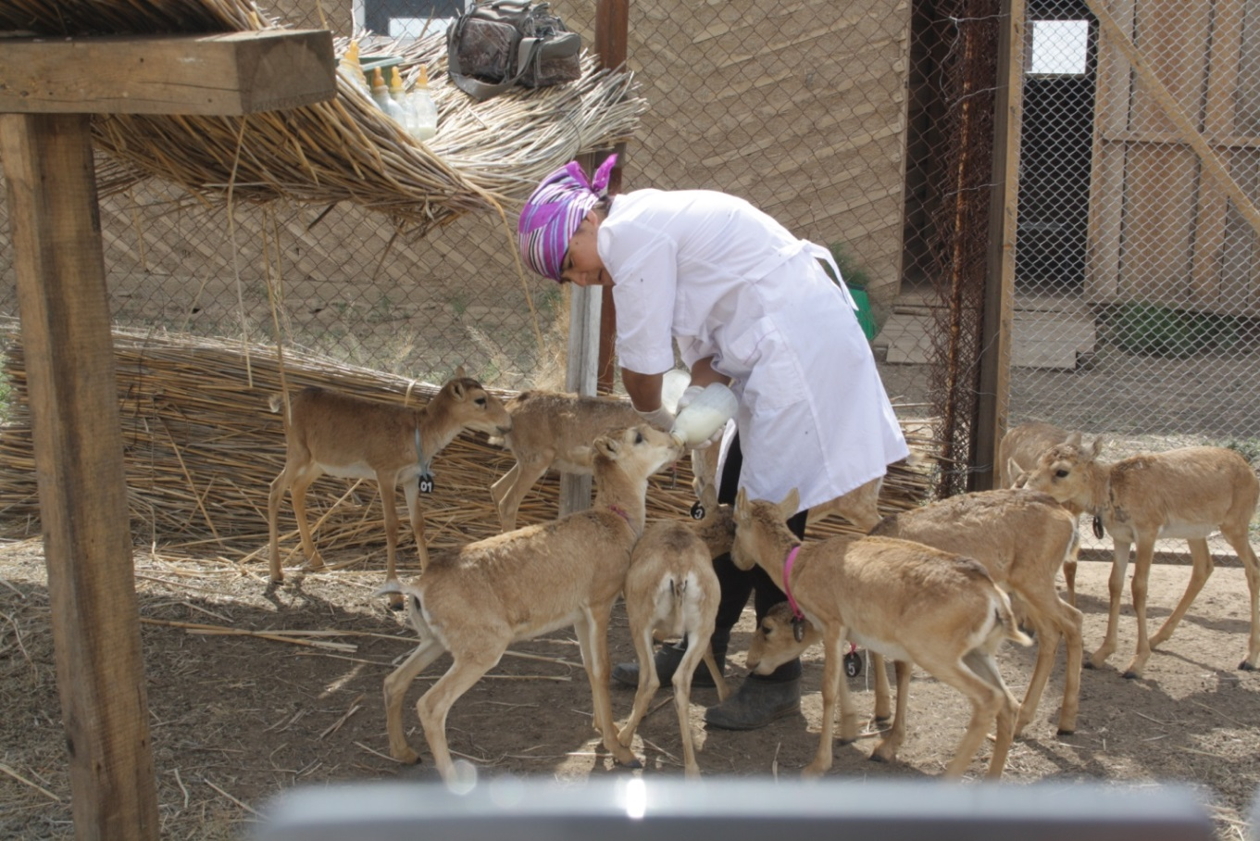

Рисунок Б. 6 – Кормление цельным коровьим молоком (Казталовский район)
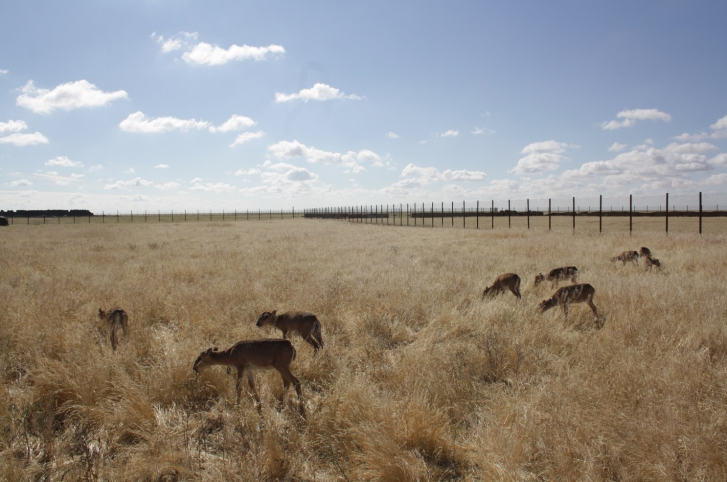

Рисунок Б. 7 –Молодняк сайгаков на пастбище (Казталовский район)

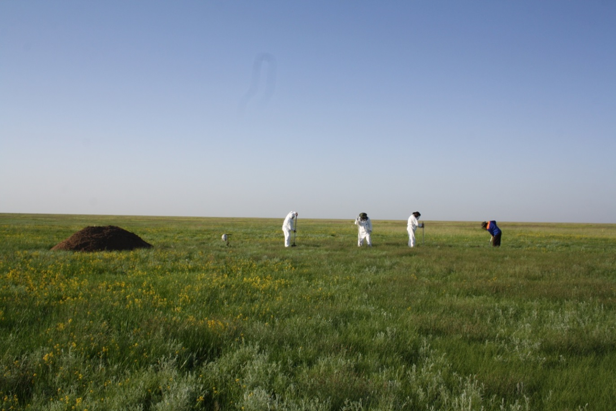

Рисунок Б. 8 – Место будущего питомника (Таскалинский район)
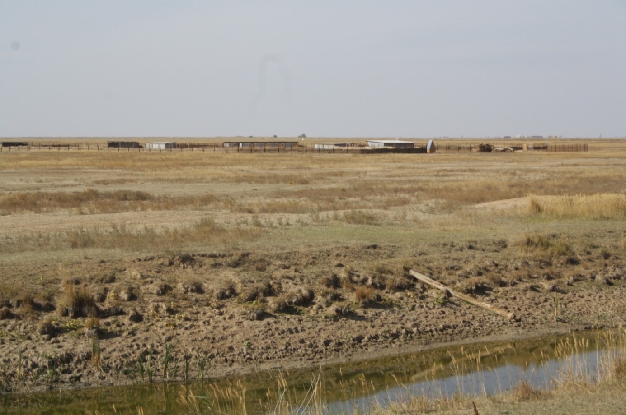

Рисунок Б. 9 – Общий вид питомника

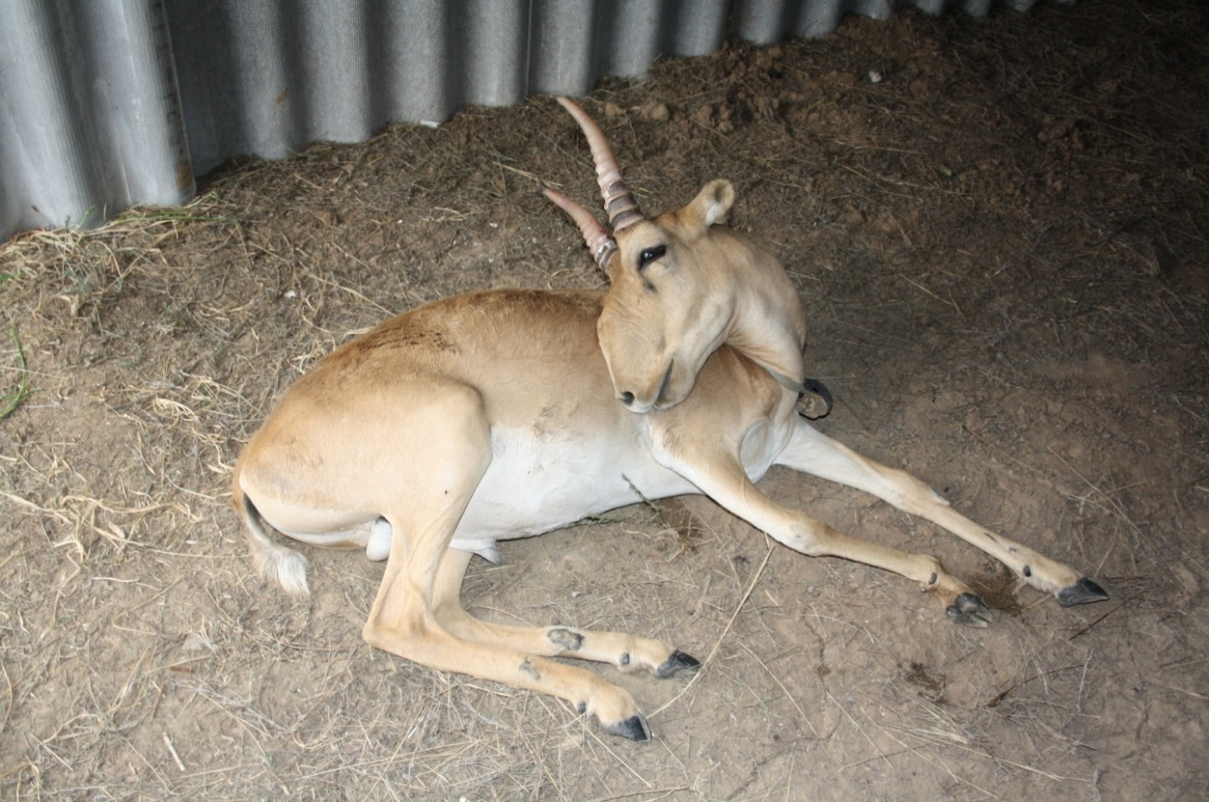

Рисунок Б. 10 – Пробный тест на раствор «Ксила»
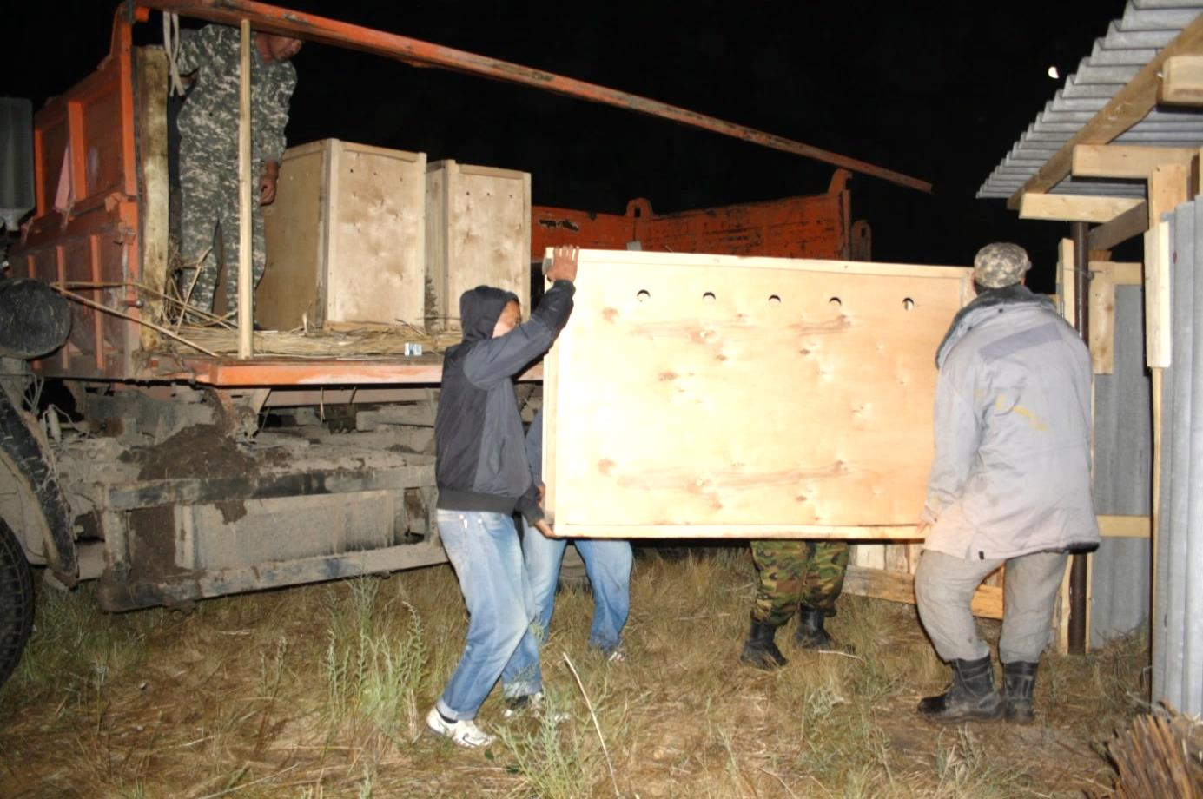

Рисунок Б. 11 – Транспортировка молодняка и годовалых особей сайгаков

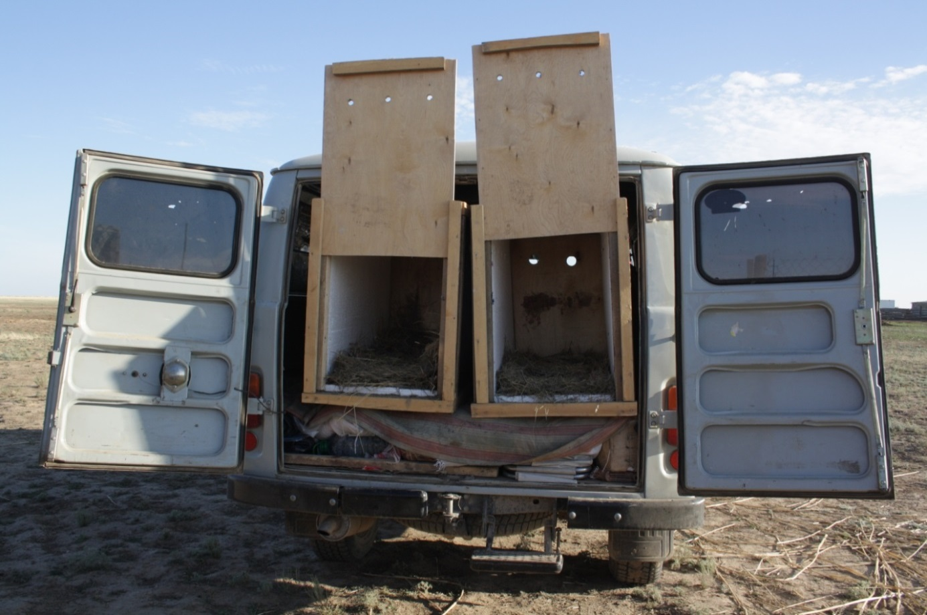

Рисунок Б. 12 – Транспортировочные ящики
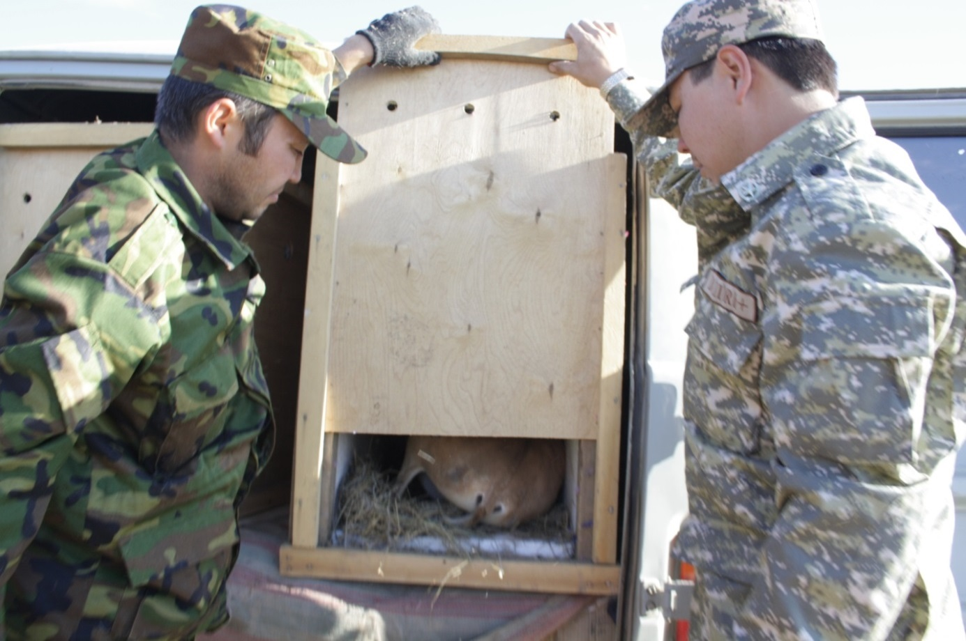

Рисунок Б. 13 – Самка в транспортировочном ящике

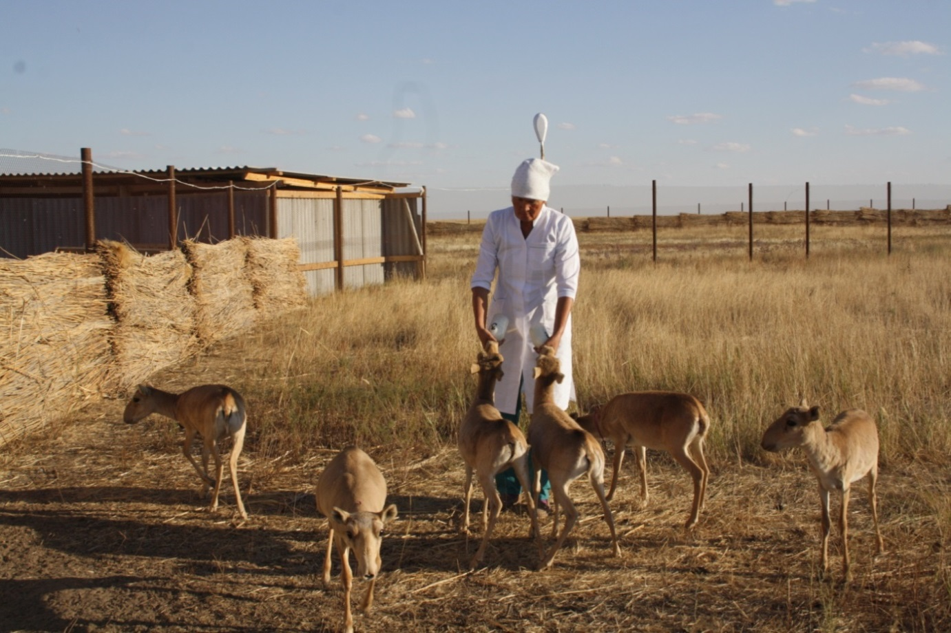

Рисунок Б. 14 – Кормление сухой молочной смесью
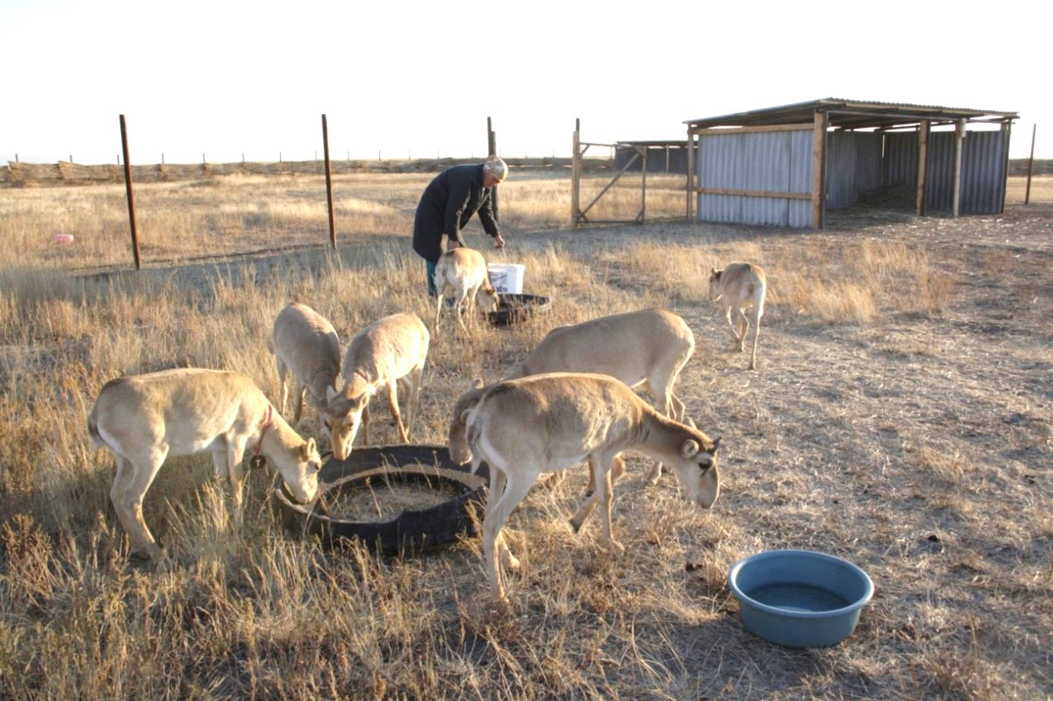

Рисунок Б. 15 – Подкормка концентратом (ячмень)

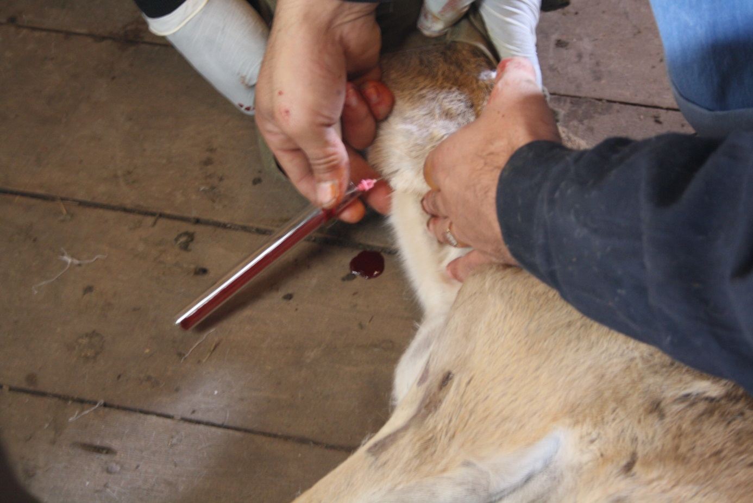

Рисунок Б. 16 – Отбор крови
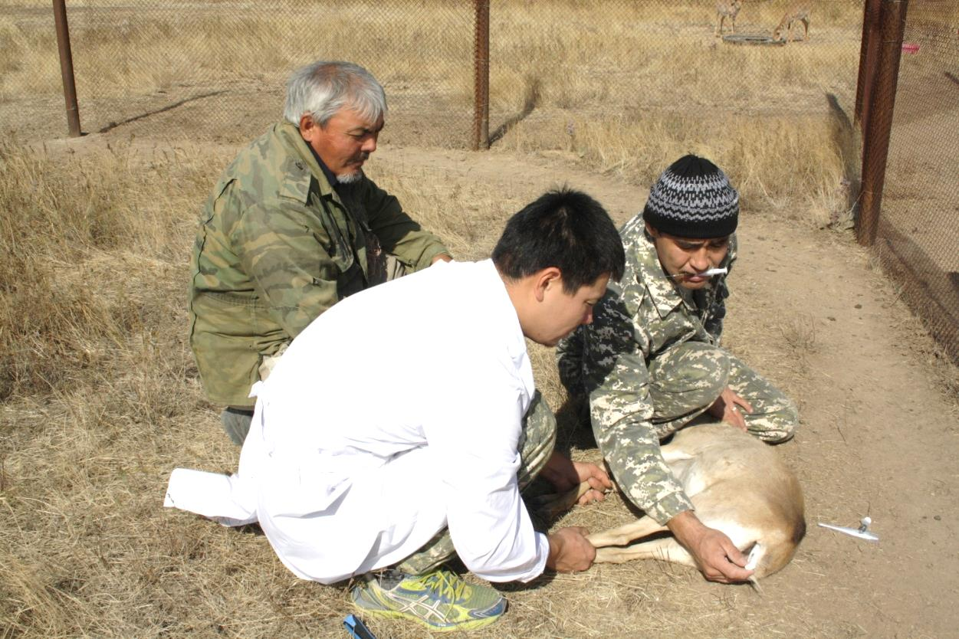

Рисунок Б. 17 – Измерение температуры тела

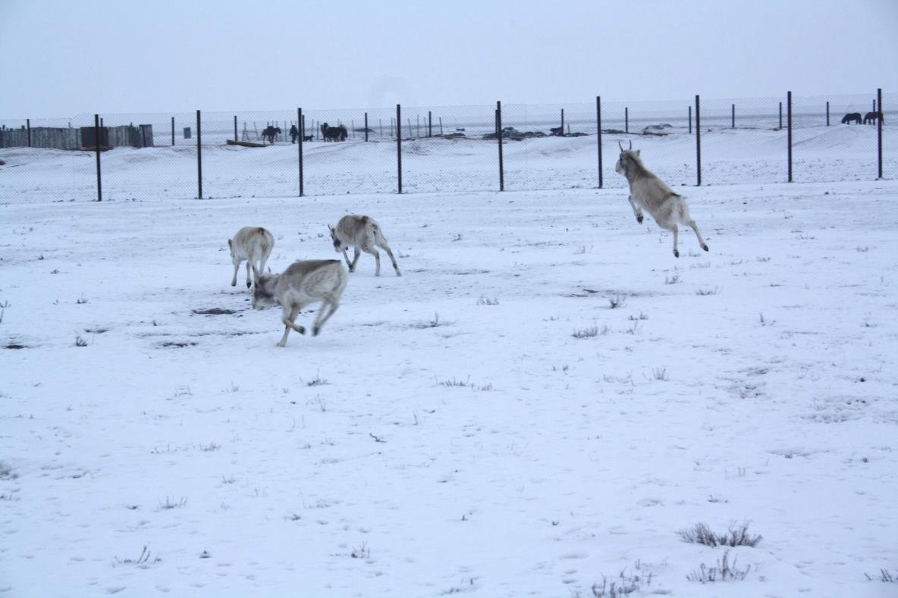

Рисунок Б. 18 - «Смотровой» прыжок самца
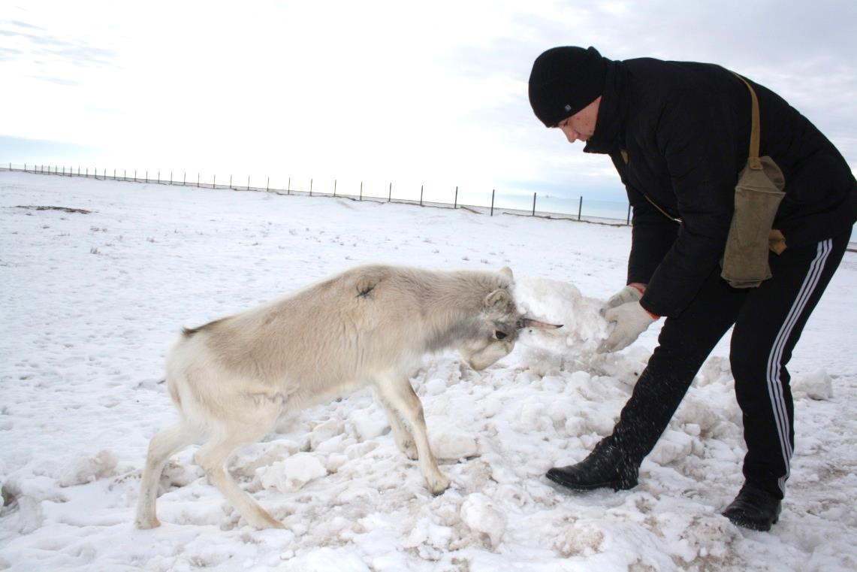

Рисунок Б. 19 - Человек выступает в качестве соперника

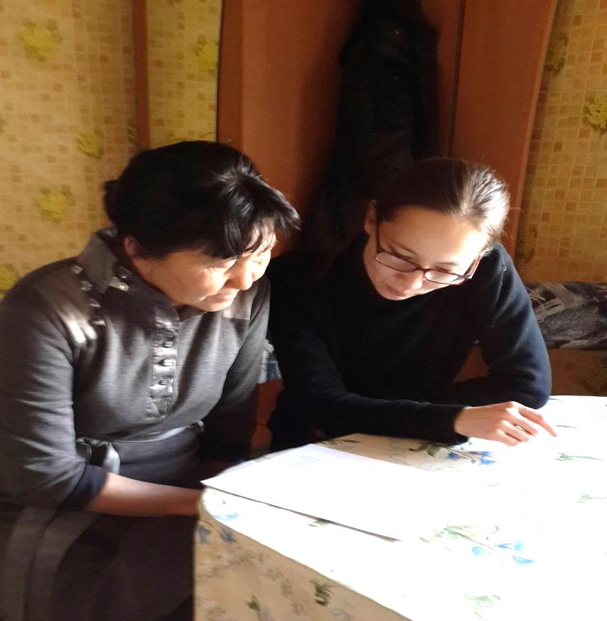

Рисунок Б. 20 – Проведение анкетирования
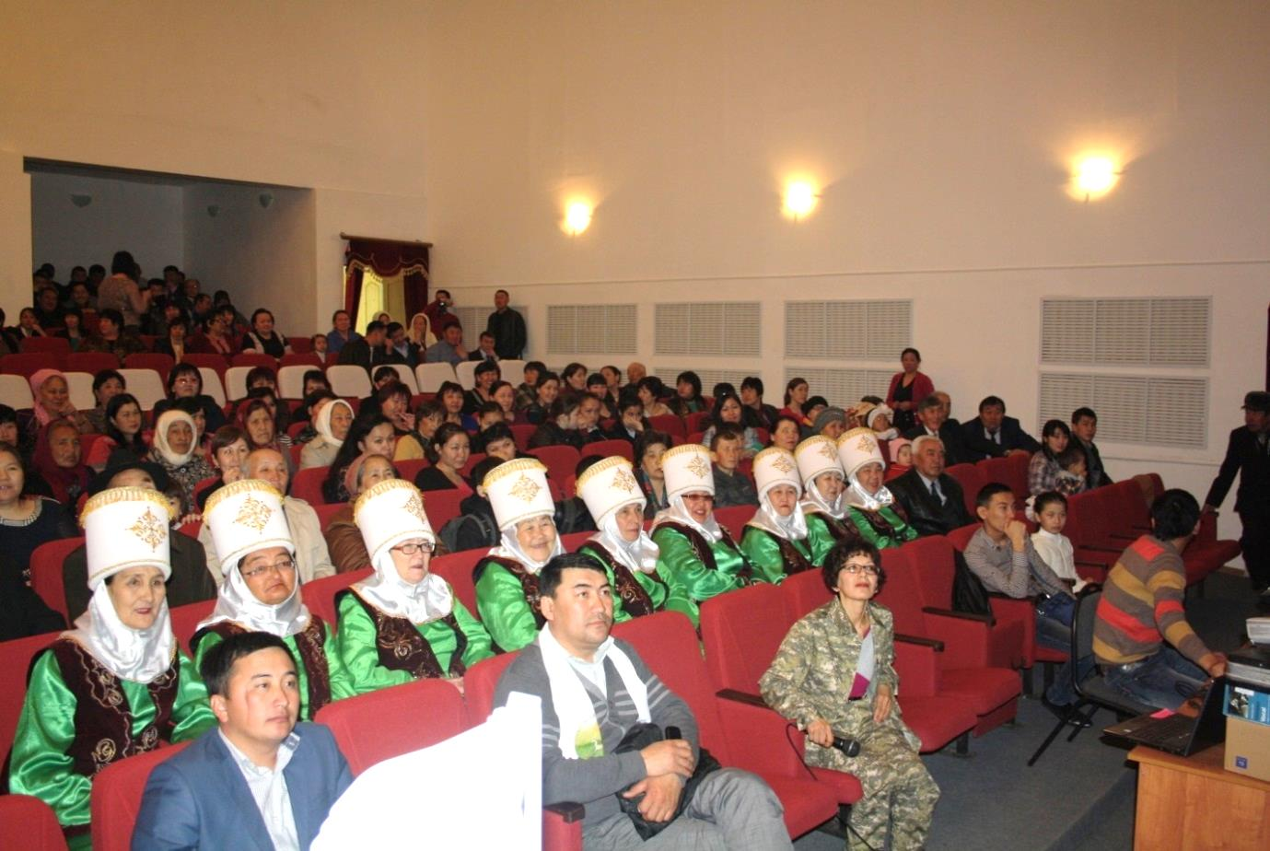

Рисунок Б. 21 – Презентация для жителей Казталовского района

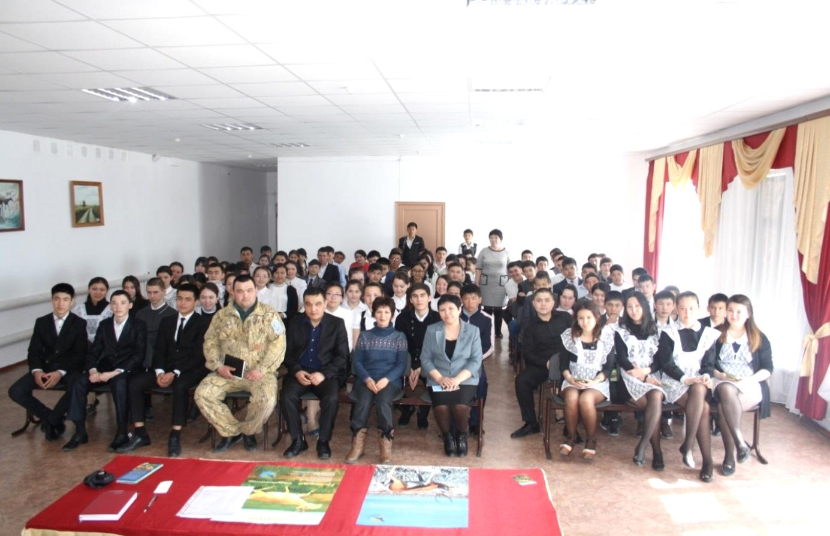

Рисунок Б. 22 – Работа с учащимися школ
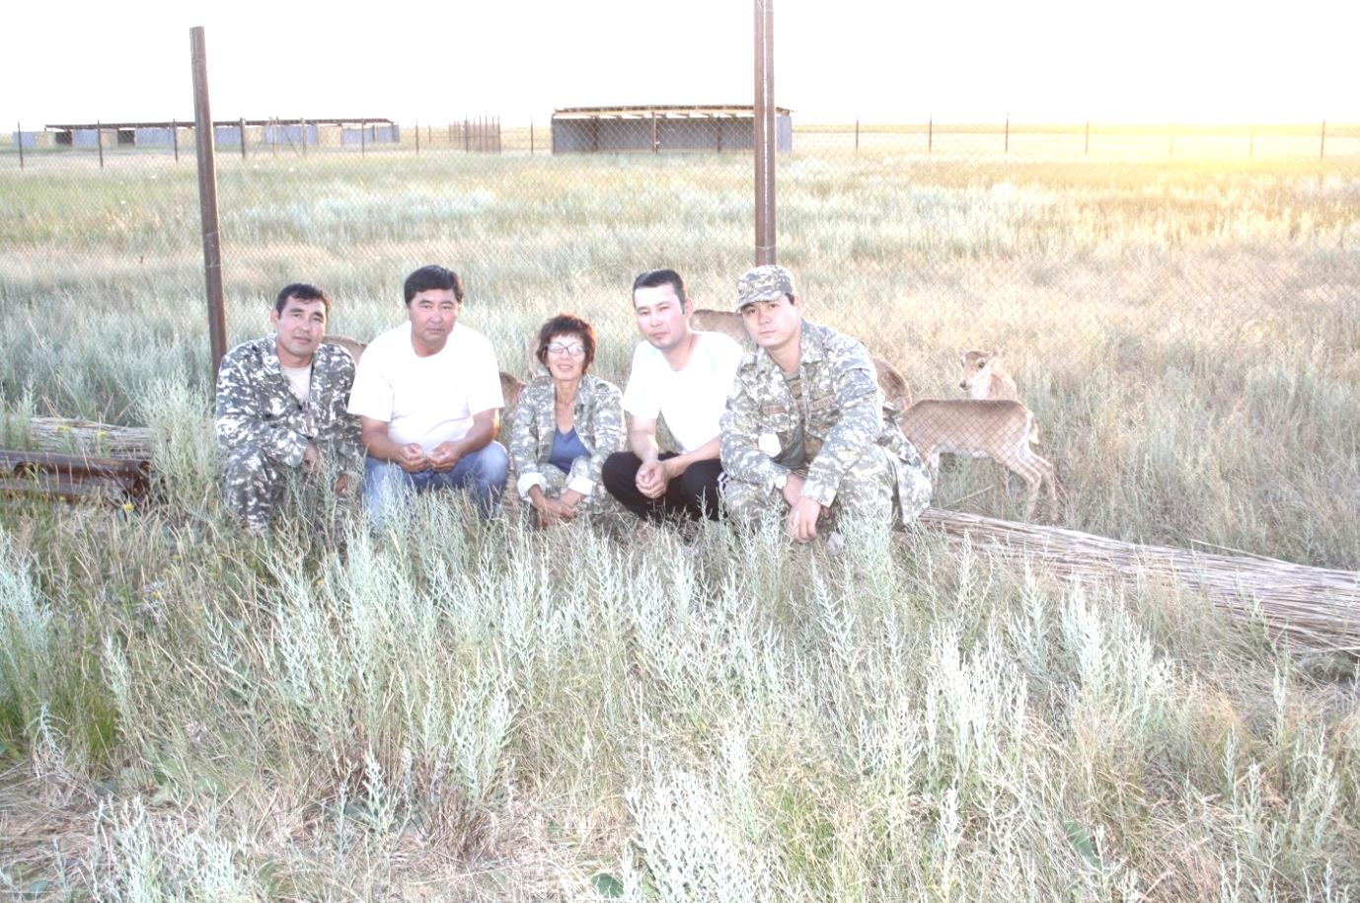

Рисунок Б. 23 - В гостях директор Центра диких животных профессор Ю.Н.Арылов

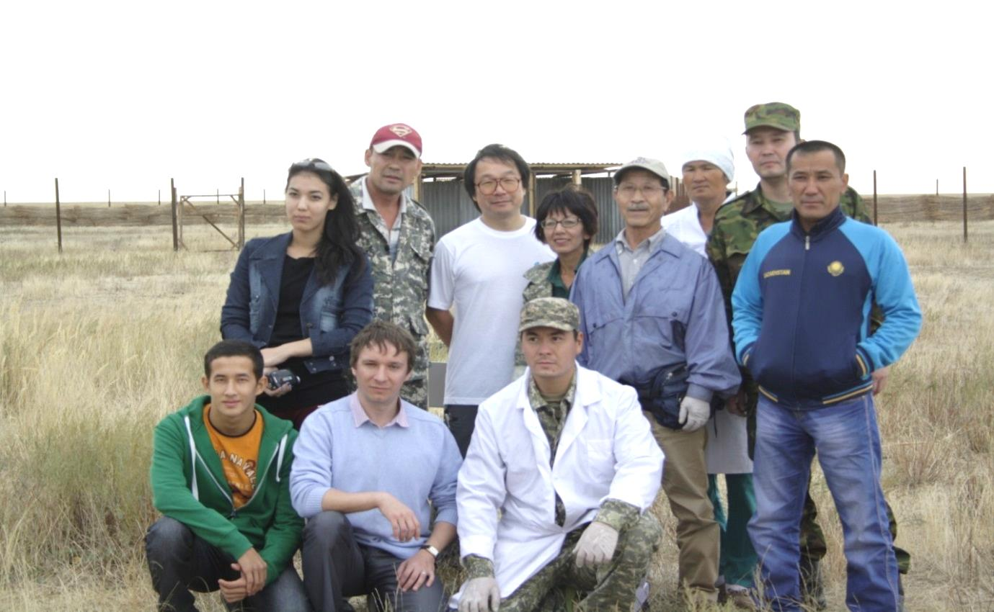

Рисунок Б. 24 – Вместе с японскими учеными
ПРИЛОЖЕНИЕ В

Рекламные материалы, публикации в СМИ

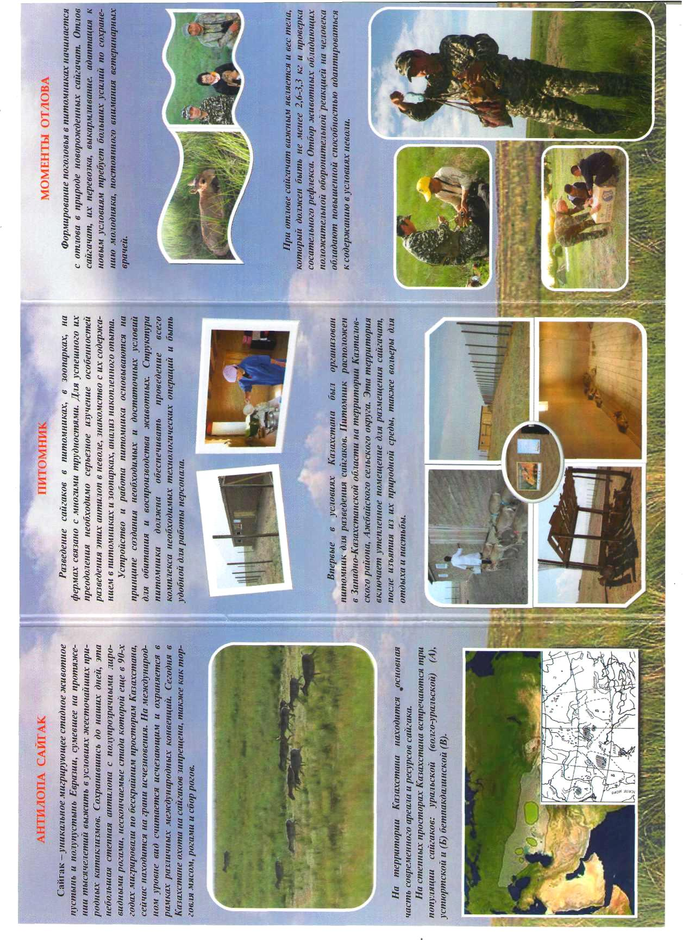
Приложение Г

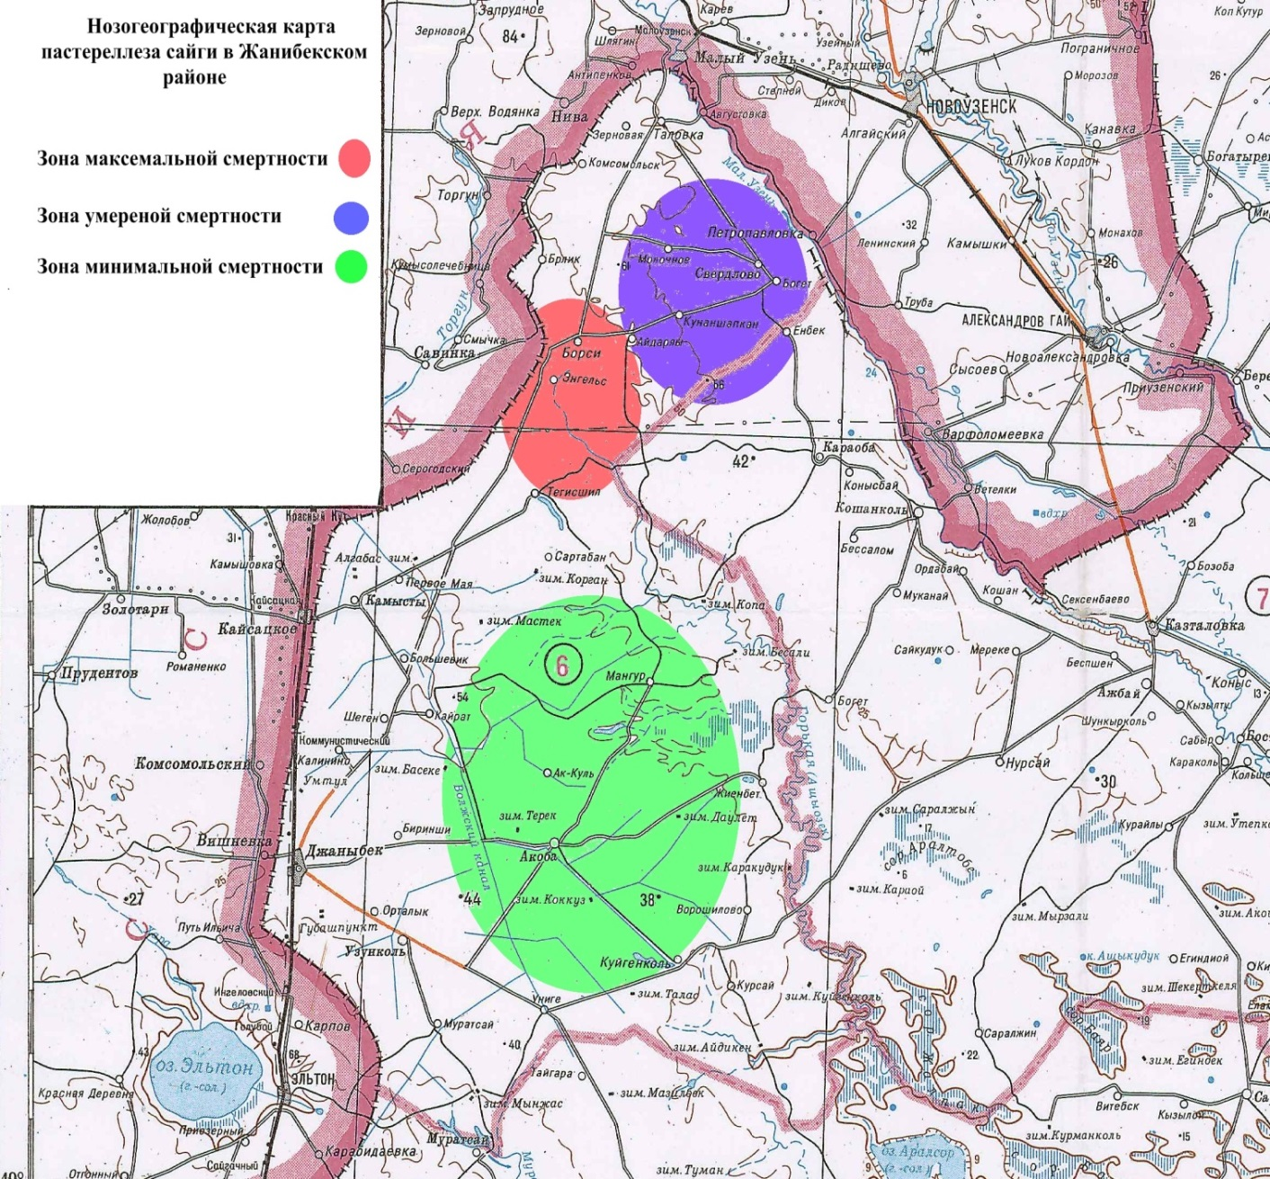

Нозогеографическая карта падежа сайгаков

Научное издание

Кушалиев Кайсар Жалитович,
доктор ветеринарных наук, профессор
Усенов Жангелды Тарихович,
магистр ветеринарии

ЭКОЛОГО-ПАТОМОРФОЛОГИЧЕСКИЕ АСПЕКТЫ
БОЛЕЗНЕЙ САЙГАКОВ УРАЛЬСКОЙ ПОПУЛЯЦИИ
В ЗАПАДНО-КАЗАХСТАНСКОЙ ОБЛАСТИ

МОНОГРАФИЯ

Подписано к печати 25.03.2022 г.
Формат 60х84 1/16 Бумага листовая 80 м/г
Объем 8 ус.п.л. Заказ №70
Тираж 100 экз.

Отпечатано в полном соответствии
с качеством предоставленных оригиналов
в РИЦ НАО «Западно-Казахстанский аграрно-технический
университет имени Жангир хана»
090009, г.Уральск, Жангир хана, 51

